**第十三届中国大学生服务外包创新创业大赛**

**【A12】基于教考分离的考试系统设计与开发**

**项**

**目**

**详**

**细**

**方**

**案**

队伍：宙宇皓繁星

目录

1.前言 1

2.痛点分析 2

2.1痛点一：题库题量不足，补充效率低！ 3

2.2痛点二：在线监考难，一线考情难把控！ 3

2.3痛点三：常规组卷效率低，整体难度难把控！ 4

2.4痛点四：用户参与度低，系统平台性弱！ 5

3需求分析与解决方案 6

3.1用户定位 6

3.2需求定位 7

3.3场景功能分析 8

3.4面向用户的功能分析 9

3.4.1面向学生 9

3.4.2面向教师 9

3.4.3面向管理员 10

3.5设计理念与技术路线 10

3.5.1设计理念 10

3.5.2技术路线 10

3.6方案总览 11

3.6.1系统架构总览 11

3.6.2 系统功能总览 12

3.7开发工具与技术 16

4创意描述与特色综述 16

4.1创意描述 17

4.1.1“集智”大题库 17

4.1.2智能化组卷方式 18

4.1.3自动化实时监考 19

4.1.4特色化三方联动 20

4.2特色综述 21

4.2.1独特设计理念 21

4.2.2四个面向，实现十二大功能模块 21

4.2.3完整化考试流程 22

4.2.4创新方案解决关键痛点 22

5考试系统详细设计 24

5.1系统设计总览 24

5.2数据库设计 27

5.2.1数据库设计原则 27

5.2.2数据库需求分析 27

5.2.3数据库关系模型 28

5.3服务器设计 29

5.3.1模块概述 29

5.3.2服务器功能介绍 29

5.3.3 模块详细介绍 30

5.4前端设计 39

5.4.1前端设计示例： 39

5.4.2前端主要文件、函数及功能描述 41

5.5教师端详细设计 46

5.5.1首页界面 46

5.5.2课程管理 48

5.5.3题库管理 51

5.5.4组卷管理 55

5.5.5考试管理 59

5.5.6答卷管理 62

5.5.7考后管理 64

5.6学生端详细设计 65

5.6.1人脸注册登陆界面 65

5.6.2首页界面 66

5.6.3考试信息 67

5.6.4公共平台 68

5.6.5个人信息 69

5.7管理端详细设计 70

5.7.1首页界面 70

5.7.2考务管理 70

5.7.3题库管理 71

5.7.4学科管理 71

5.7.5用户管理 72

6.应用环境及对象 72

7.业务模式及可行性分析 72

7.1业务模式 72

7.2可行性分析 73

7.3市场需求可行性 73

7.4用户需求可行性 73

7.5技术可行性 74

7.6经济可行性 74

8.结语 74

参考文献 75

# 1.前言

发展教育是民族复兴的必由之路，而自从有了教育就有了考试。考试是教学过程中的一个重要环节。而传统的纸质笔试方式效率较低，时间不灵活、时空间成本高，评阅卷工作量大、成绩发布周期长、耗费人力物力财力。很难满足学习者和管理者对效率的需求。随着新媒体技术的飞速发展，在线考试模式将加速推广与应用。

二十一世纪是信息化、网络化的时代，网络教育的普及和迅速发展以及传统考试固有的缺陷和弊端，都是教育行业中面临的需要迫切解决的问题。在线考试系统逐渐成为目前计算机辅助教育的一个重要领域。在线考试系统集成了由计算机自动组卷、阅卷、自动评分和分析统计，使用现代化的手段让教师从繁重的工作中解脱出来，大大地提高了工作效率。而且还使考试更规范化、合理化、标准化，能更客观、全面地反映教学效果，促进教育的发展。为迎接考试系统新时代的发展需求，面向用户的新一代智能化考试系统呼之欲出。

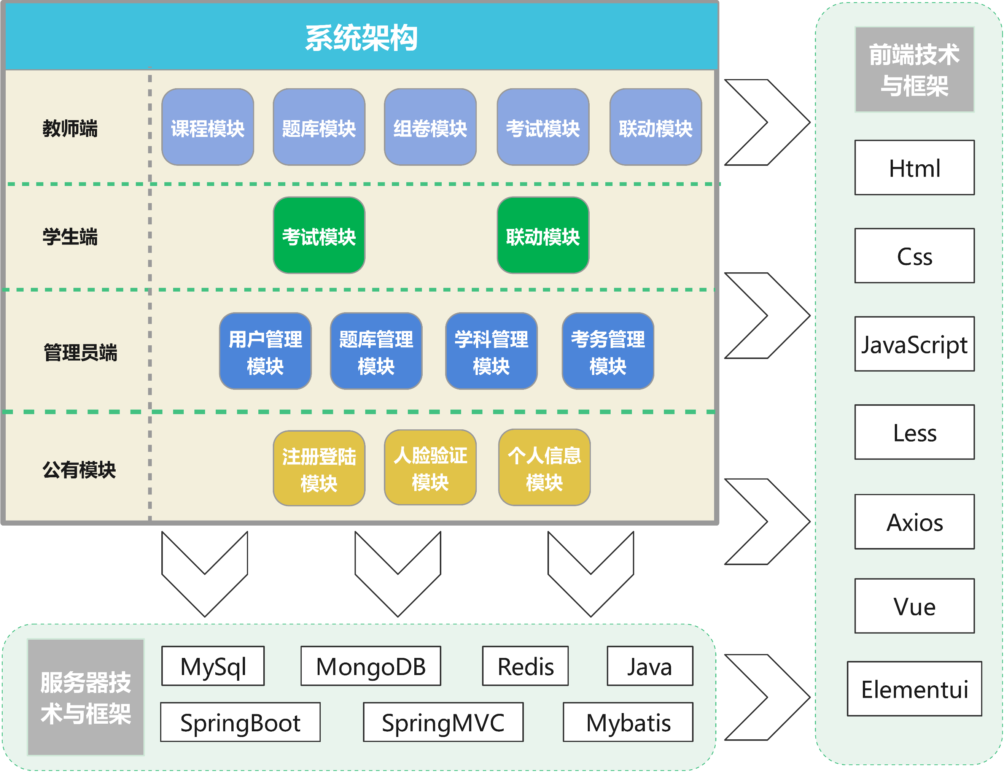

图 1-1在线考试系统架构

对照传统考试系统，总结出在线考试系统中的优点如下：

成本低，效率高，借助当今互联网普及的优势，通过考试系统发布考试，通过二维码、邀请码或人脸识别等验证信息即可完成考试组织与参加考试。

快捷方便，省时省力，打破时空限制，只要有设备，随时随地都可进行。在线考试没有时间的限制，也没有空间地域的限制，只要有网络，在宿舍、教室、机房上都可以利用任何碎片化的时间进行在线的考试、学习。这对于学校来说，进行考核考察采用在线考试模式，十分地便利！

传统考试组织时间长，过程复杂，历时久。如果采取在线考试系统，简单几步即可完成试卷组成与发布，我们可借助在线考试系统便捷地完成考试组织与信息发布！

在线考试系统不需要像传统考试那样，进行相对效率较低的人工阅卷，花费大量人力物力，效率还低，且容易出错。在线考试系统可以结合客观题自动判断，主观题发送教师端进行评阅的组合阅卷方式阅卷，这大大提高了工作效率！

综上所述，在线考试系统最大的优点即是借助便捷的工具高效地完成任务，这是考试主体用户的需求，也是现代化的趋势。

本小组实现的基于服务器-前端构建的在线智能考试系统涵盖了目前各类院校常用考试流程和常规功能，深入设计各功能模块，统筹规划实体间联系。在此基础上，加入了“集智大题库”、“智能化组卷方式”、“自动化实时监考”与“特色化三方互联平台”的创意与实现。系统提供完备的题库、用户数据，并支持独立运行。

# 2.痛点分析

本小组通过调查研究市面上现存的考试系统，分析他们的主要流程、功能模块，结合本小组自主进行的师生调查与分析，得出的痛点词云图如下：



图 1-2痛点词云图

## 2.1痛点一：题库题量不足，补充效率低！

在线考试模型不同于传统线下模型，传统的考试具备充分的题目储量，且易于编辑、出题、修改等操作。在线考试系统本身并不具备题库，需要本地导入或者手动输入。在现存的考试系统中，在线试题题库存在以下问题：“题量少”、“动态拓展性差”、“补充形式单一”、“补充效率低”。

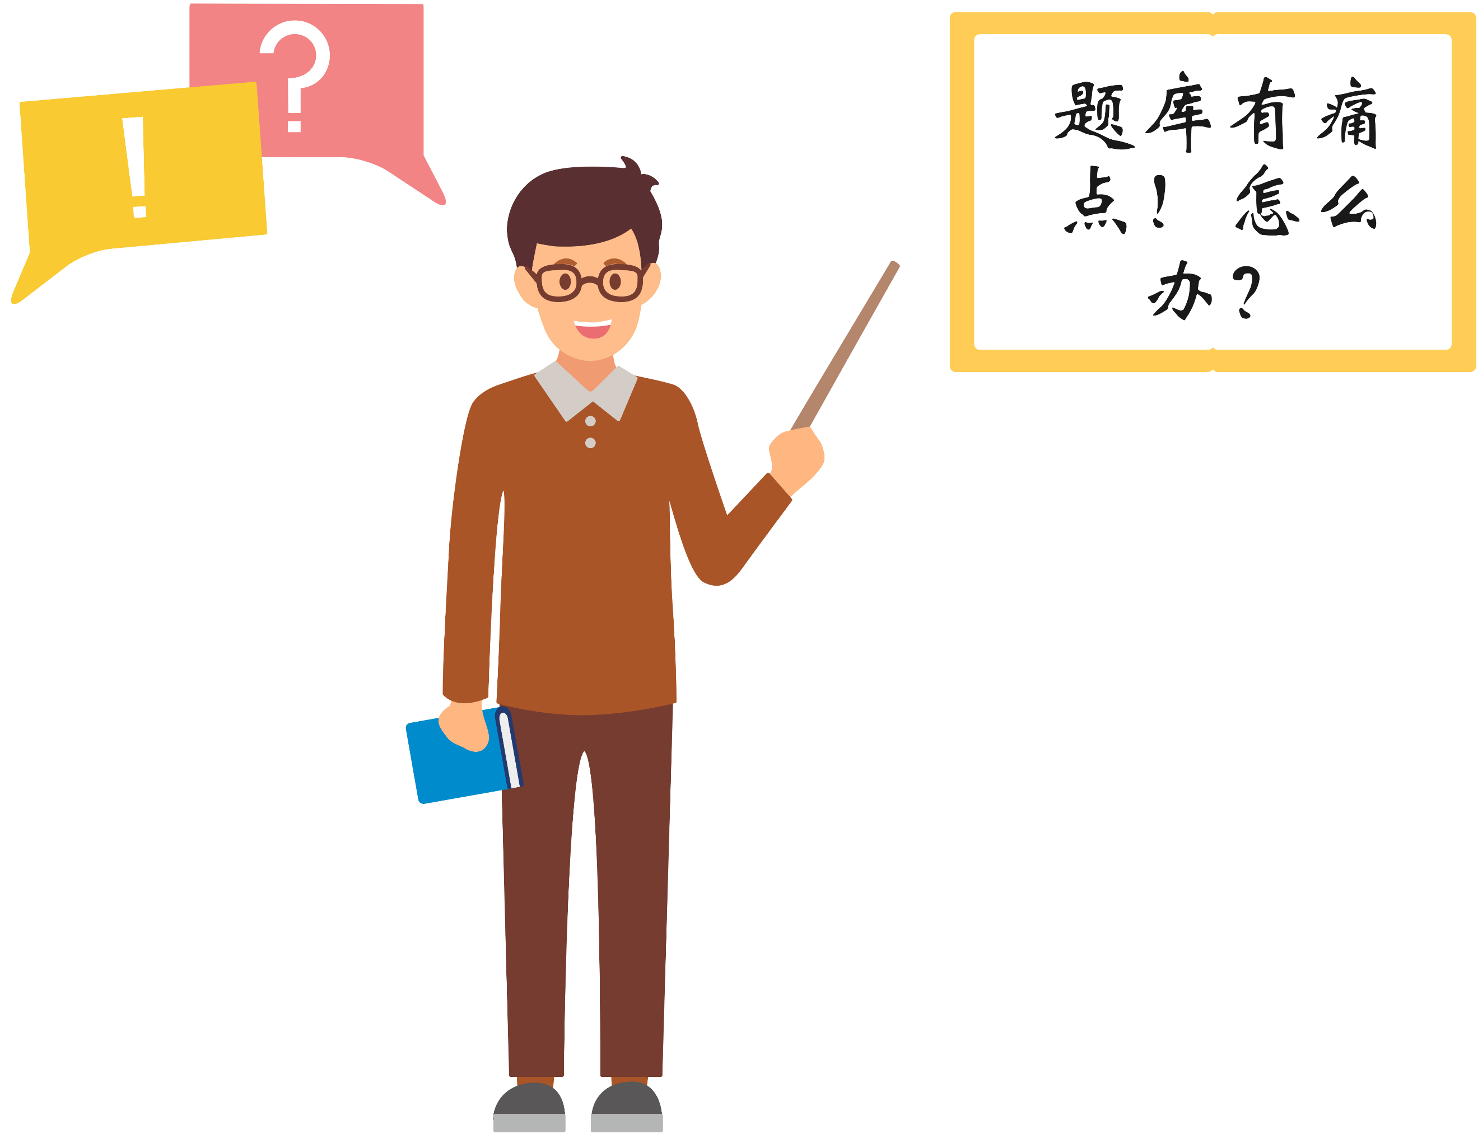

图 2-2题库管理难

作为提高考试效率的工具平台，解决在线考试系统面对的上述问题是重要且有意义的。

## 2.2痛点二：在线监考难，一线考情难把控！

自2020 年上半年以来，由于受疫情的影响，部分学校不得不放弃传统授课手段，改用网课的方式授课，在考试监考方面也只能依靠新兴的线上监考系统。

经本小组调查发现，目前市面上的线上监考系统很难检测学生的作弊行为。这也说明我国线上考试监考软件市场的缺陷，不能很好地满足各高校对于学生实施监考的需求。如何有效保证线上监考的公平公正，成为当前迫切需要解决的问题。线上监考系统只是使用群体视频通话来确保学生不能实施作弊，相对于传统线下监考而言，线上监考系统无论是准确性还是可操作性都很难获得理想的效果。



图 2-3在线监考难

传统监考手段依靠监考人员来实施监考，并不适用于线上考试。而线上考试有着设备需求，灵活的考试场所与有效监考形成矛盾。故此，利用新技术开发新式监考方案有着巨大应用价值。

## 2.3痛点三：常规组卷效率低，整体难度难把控！

在线考试中，人工组卷试卷受教师的主观因素的影响，往往不能客观、全面地反映一门课的核心。且由于不同出卷老师间不统一的标准，常常导致不同老师命题同一门课程的试卷难度不一。

常见的组卷算法实现的试题库常常存在抽题反应慢、耗时长以及知识点与教学大纲不吻合等缺点。



图 2-4组卷难

提高考试系统组卷命题的质量，使其更加科学、规范、高效，是提高在线考试质量必须面对的难关。

## 2.4痛点四：用户参与度低，系统平台性弱！

在传统的线下考试中，除了考试本身的相关流程外，还存在着学生备考、刷题、交流等需求，老师还存在着出题、组卷、解答等需求。目前市面上的考试系统大多集成了考试流程功能模块。而作为用户主体双方的老师与学生，面对考试这一任务有着大量的次需求，仅仅满足于考试流程这一主体需求并不是完整的考试需求。

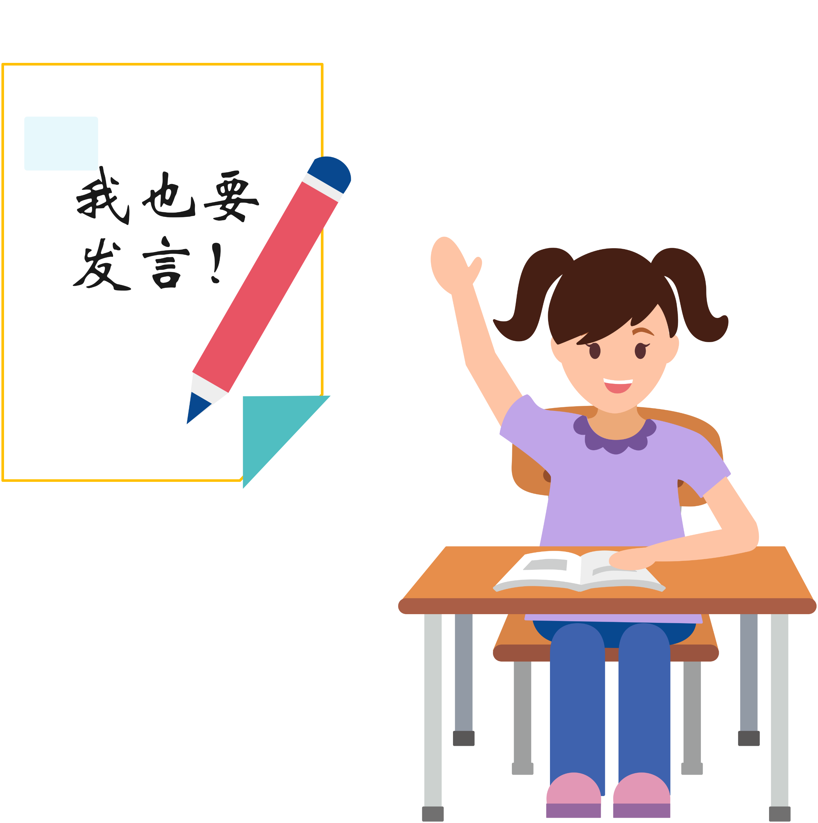

图 2-5互动难

本小组通过调查分析，发现现存考试系统中用户参与度低，平台性弱。打破传统局限，在现有考试系统上集成平台化的功能模块，以满足用户多元化的应用需求。平台化系统将助力系统推广并提高用户体验，是一个有趣并值得探讨的方向。

# 3需求分析与解决方案

对于所需实现的目标，我们将在这部分对需求进行分析。通过需求分析，才能设计出的具备各种功能的软件并满足用户的要求。

根据考试系统要解决的实际问题，进行在线考试系统详细的需求分析，从而根据分析的结果进行提出能够满足用户提出对软件的功能需求。在线考试系统的分析研究将从场景出发，结合主体用户的实际需求，从中分析系统的功能需求。主要分析如下：

## 3.1用户定位

本项目小组设计实现的在线考试系统，其涉及的主体用户为：教师，学生，管理员。三方围绕考试进程的任务与需求存在差异与交集，合理的设计将有助于系统的实现与推广。

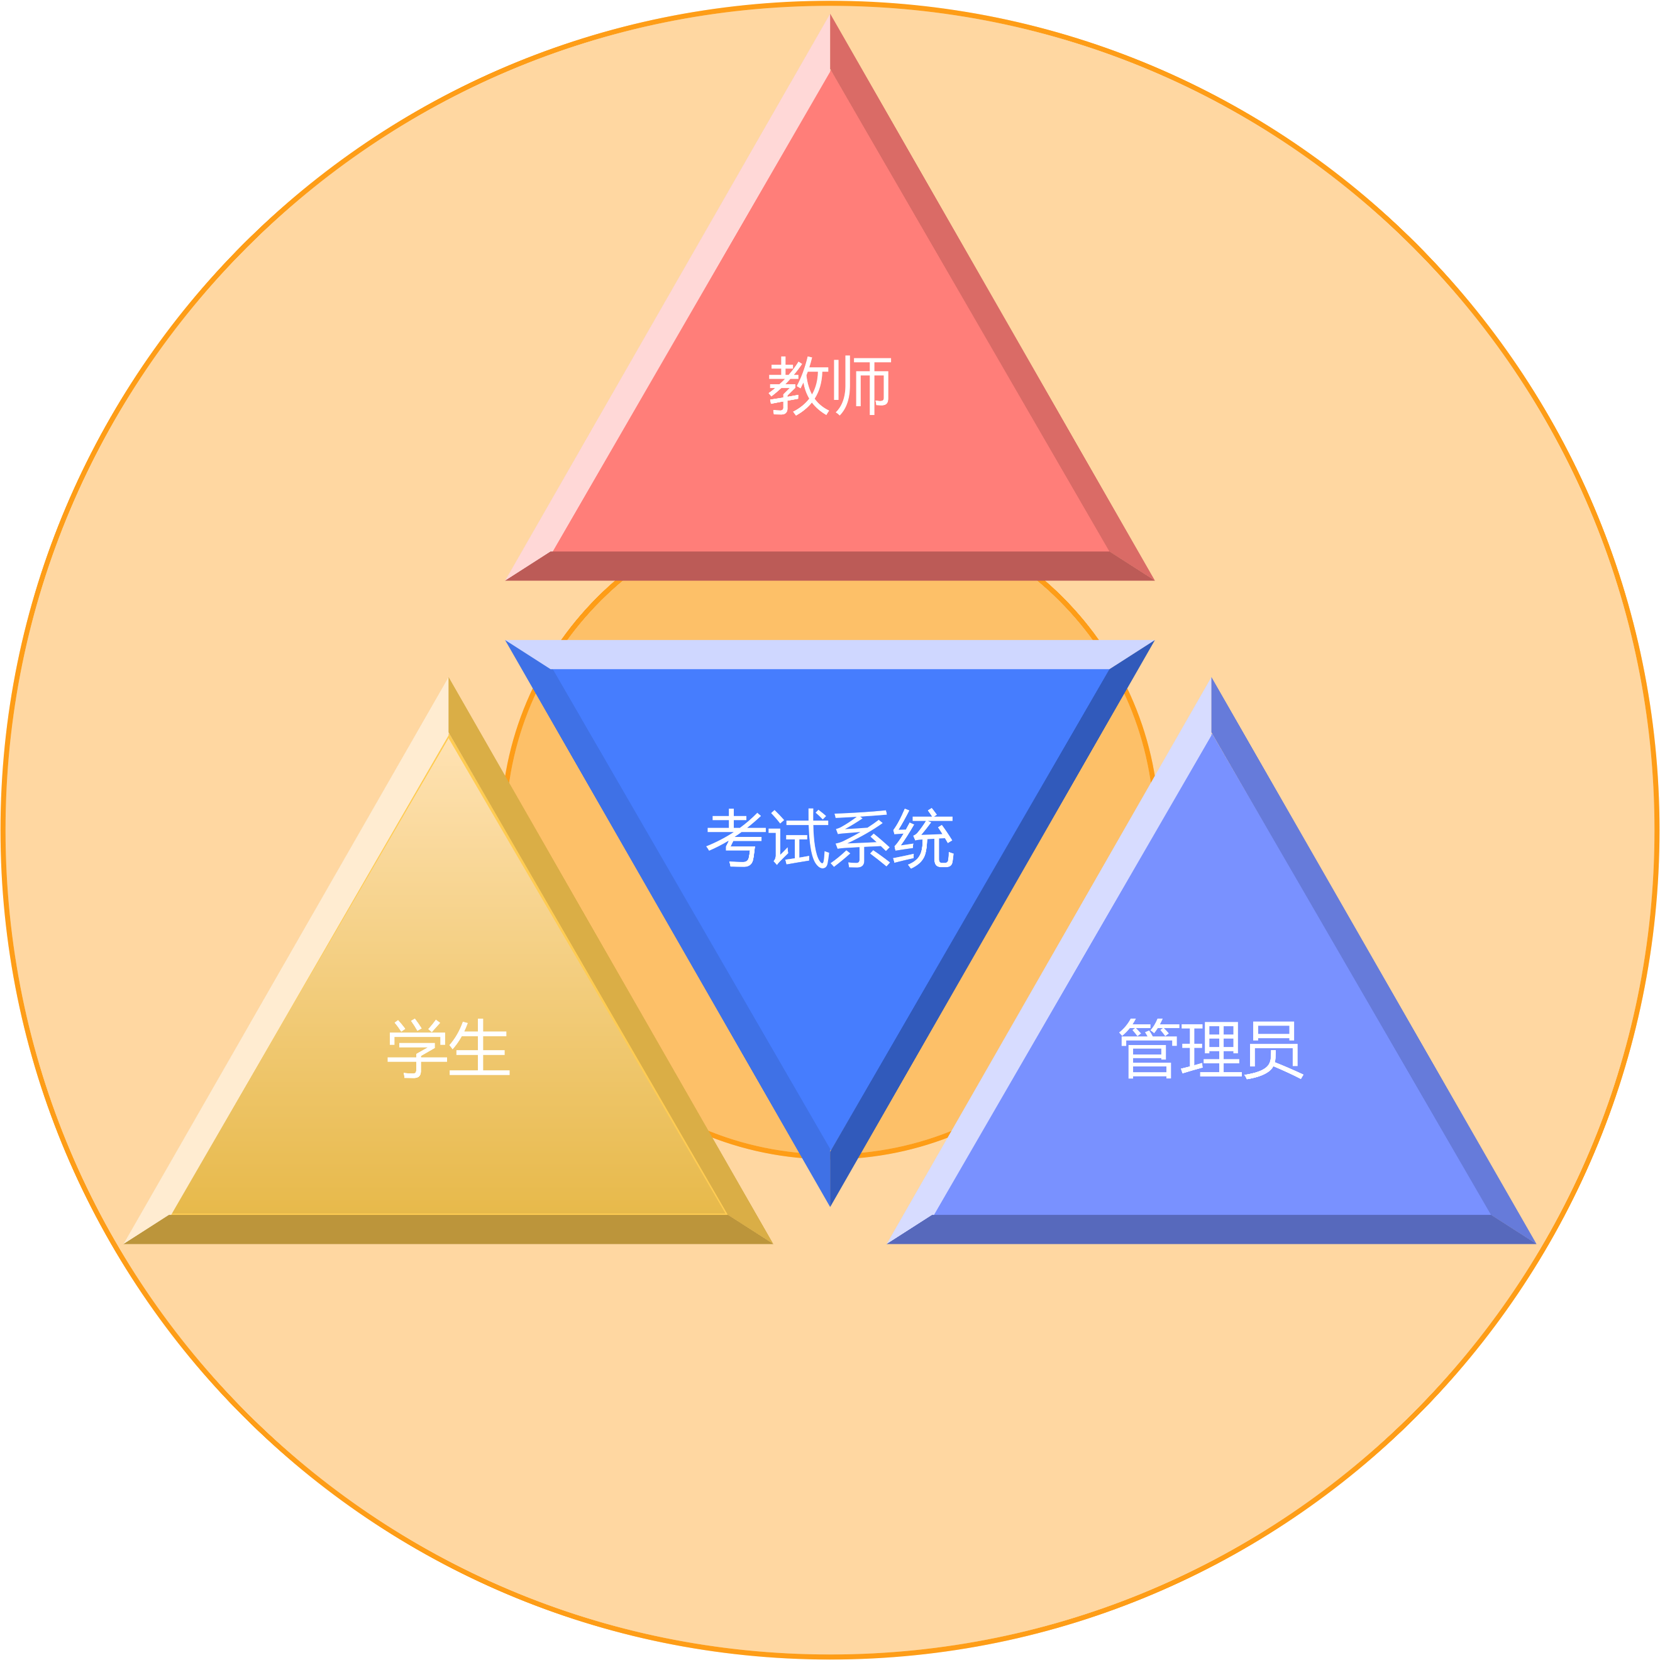

图 2-1考试系统三方主体用户

要设计一个性能良好的考试系统，明确教师、学生、管理员三方用户主体的应用环境和对系统的要求是首要的和基本的。本系统从以下四个方面对用户需求进行了分析 ：

(1) 用户的信息需求 ：考生能查询有关考试成绩 ；老师能查询题库信息、并查询成绩信息 ；凡是考生及老师能查到的信息，系统管理员都能查询到并且可以修改添加删除。

(2) 用户的处理要求 ：管理员能对题库执行增加、删除和修改操作 ；管理员能对考试科目的增加、删除和修改操作 ；由管理员设置考试信息，就可以进行考试 ；在考试时，系统将根据考试信息的设置对每个考生自动生成考卷 ；管理员可设置考试信息 ；系统控制考试时间、防切屏、考试成绩自动生成、多功能查询等。

(3) 对系统的适应性、通用性要求 ：要求系统能够不受未来课程设置变化的影响，仍能照常使用。

(4) 对系统的安全性要求 ：要求进入系统必须进行信息验证，如人脸验证识别或二维码验证。

## 3.2需求定位

依照教师，学生，管理员三方的不同身份，对应的任务职责不同，其功能需求也有所不同。如教师主要需求是出卷，监考与阅卷，学生主要需求是进行考试，管理员主要需求是管理数据和模拟学生端与教师端的主体功能。

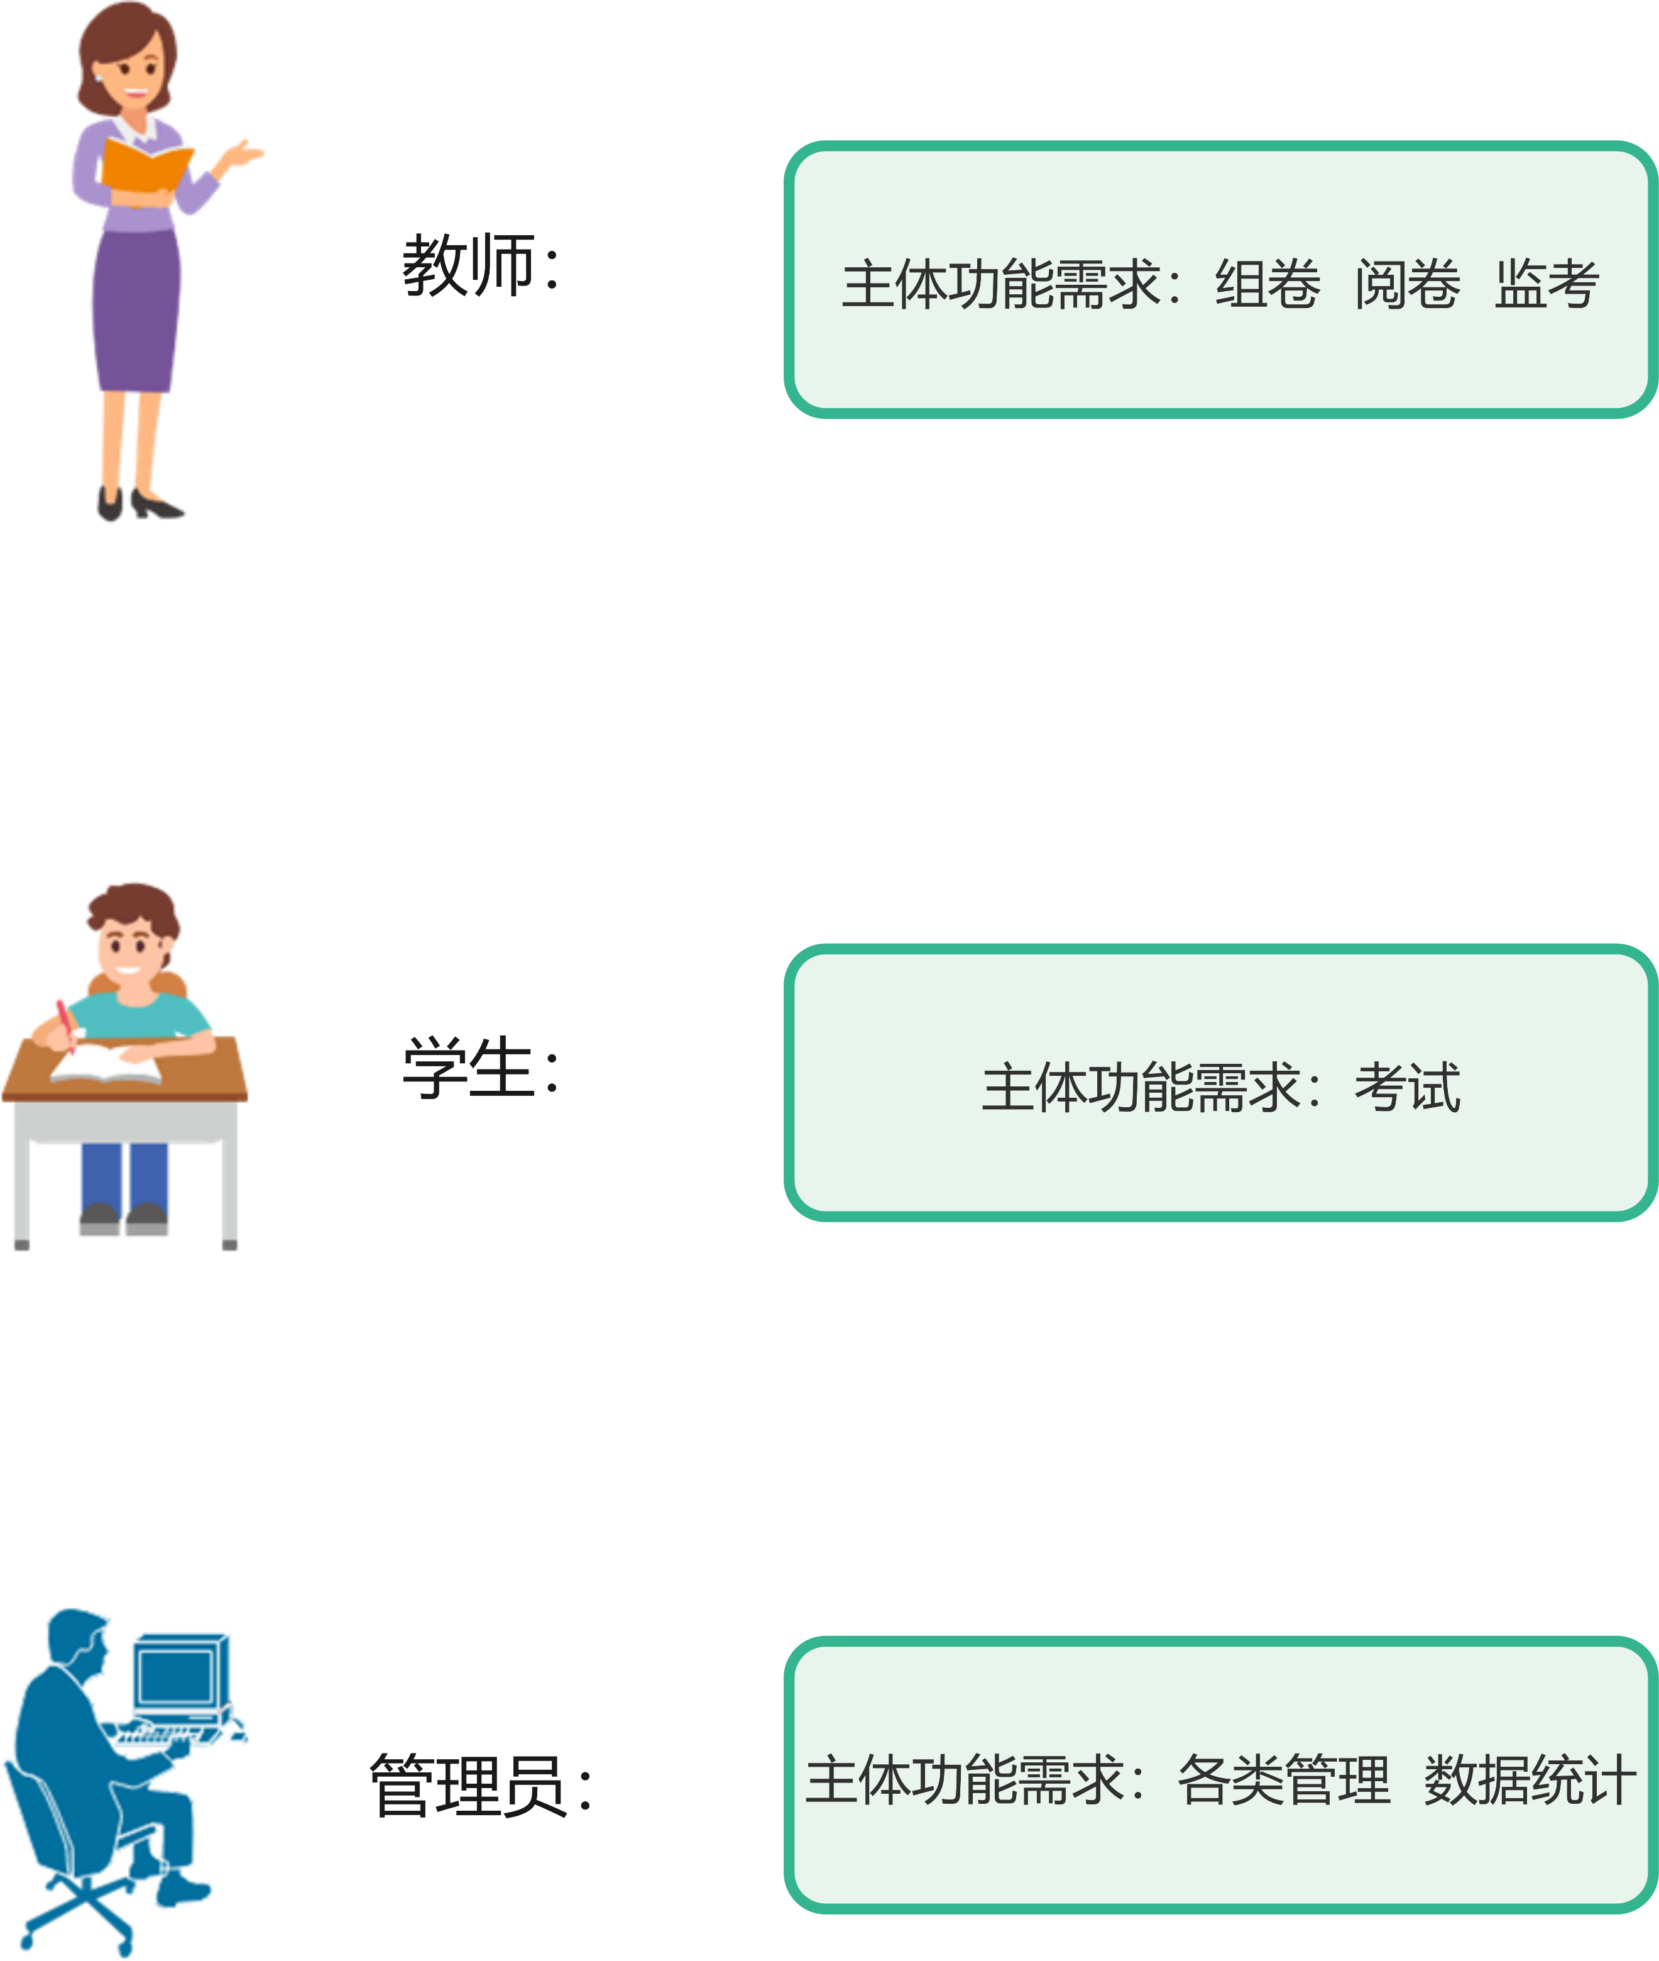

图3-2考试系统主体用户主要需求

## 3.3场景功能分析

伴随线上考试的快速普及，越来越多的学校、单位、企业都开始使用在线考试系统来组织考试了。其应用场景丰富，功能多样化，便捷的方式打破传统考试下诸多限制。

面向考试周的完整考试流程，我们对其场景功能进行如下分析：

首先，教师与管理员可以提前对题库进行编辑，为用户在即将开始的测试提供相应的试卷。

其次，当用户进入测试系统后，可以根据自己的需要选择想要测试的科目，所以该系统还应具有用户测试科目选择的功能。考试系统与一般的单机测试有相同和不同之处，不同在于本系统可实现多机化。鉴于实际应用考虑，测试环境一般为机房，为了测试做到公平，对于每个考生来说，试卷的试题和题量都应是相同的，另外，系统还应该对测试时间进行控制，时间到了会要求用户交卷。

系统应该具备的基本功能：

成绩管理：对成绩进行编辑、修改、删除以及添加的操作。

科目管理 ：对试题科目进行编辑、修改、删除以及添加的操作。

试题类型管理 ：设置每种科目中题型的数量、分值和试题内容。

用户信息管理 ：对用户信息进行编辑、修改、删除以及添加的操作。

试题库管理 ：分科目对选择、判断、填空、简答等几种题型的在线考试系统的需求分析

试题库管理，对试题进行编辑、修改、删除以及添加的操作。

试卷生成 ：按照用户对科目及试题数量、类型的需要进行自定义的选题。

考试测试 ：系统严格控制整个测试过程，实行时间的监控与权限的控制，用户需要在限定的测试时间内交卷。

计算机自动阅卷 ：要求计算机能够自动阅卷，然后马上计算出出用户的分数并反馈给用户。

在线交流 ：在系统内给用户提供一个平台以供广大用户在圈子内交流学习经验及有关知识。

除了实现上述功能以外，本系统还应该具有简洁的界面，安全性高，稳定性强，能够满足多人同时进行同时测试等功能。

本小组设计开发的在线考试系统主要面向学校期末考试周的应用场景。根据这一大背景与主要面向对象，系统又可划分为教师应用场景、学生应用场景、管理员应用场景。考试周的应用场景主要包括用户主体对完整的考试流程的需求：搭建线上题库，支持自动组卷与人工组卷，支持多终端答题，支持客观题可以自动阅卷判分，生成答题结果分析，主观题反馈教师端进行评分，支持在线监考，支持数据统计查询等。

## 3.4面向用户的功能分析

### 3.4.1面向学生

对考试用户来说，需要包括登录离幵考试系统、在线考试等功能。

一、登录离开考试系统

系统通过对考生输入的学号、姓名和登录密码的合法性进行校验，保证合法

的考生进入考试系统参加考试。

二、在线考试

学生进入在线考试系统后开始答题。考生完成答题后进行手动交卷。考试结

束前分钟，系统会自动提示“提交试卷”。试卷提交后在线考试系统会把学生

的答题情况以记录的形式存入相应的基本表。这样一来，使学生的试卷有案可查，

可以进行回溯。

### 3.4.2面向教师

对教师用户来说，需要系统提供的功能包括学生用户管理、教师用户信息管理、试题维护管理、在线组卷、试卷维护管理、在线阅卷、成绩查询等功能。

一、课程班级管理

教师成功登录后，可以增加、删除、修改所授课程的信息。并通过分享密匙如二维码、邀请码的形式邀请学生加入课程班级。

二、教师用户信息管理

为了提高系统的安全级别、减少不必要的风险，由系统管理员负责管理教师的信息管理。由于教师用户的信息不多且不需要经常更新，非常适合由系统管理员来进行管理。

三、试题数据管理

教师可以对题库中的试题增、删、改、查等基本操作，其中试题类型包括单选、多选、判断等客观题；填空、问答论述题等主观题。教师可以设置题目、本题参考答试题基本信息等。

四、在线组卷

教师在组卷前可查询系统中已有试卷，如果已存在则可以进行修改，如果没有则可以根据课程考核的要求从题库中分题型挑选试题入卷。在线组卷，对生成的试卷可以预览，不满意可以进行修改。此外，为了兼顾组卷效率，可集成智能自动组卷算法进行自动组卷，通过设置基本试卷信息，进行便捷的自动组卷。

五、试卷管理

教师可以对所建立的试卷进行管理，根据需要对试卷可以进行编辑、预览、发布、删除等基本操作。教师可对已存在的试卷进行修改和删除操作，对试卷可以进行在线

组卷。

六、监考管理

系统应具备一定智能，能够通过摄像头进行图像抓拍识别，对于违规操作进行警告与反馈。监考教师可以在教师端对学生进行抽查监考与整体监管，并且教师能够向选定学生发送提示消息。

七、在线阅卷

教师登录后，可以进行在线阅卷，主要是针对试卷主观题部分进行在线打分，

客观题部分由系统自动阅卷。教师在阅卷完成后，系统能立即提交成绩。

八、成绩查询

教师在阅卷完成后能够随时查询所有考生的成绩。

### 3.4.3面向管理员

管理员用户能够模拟教师端操作，在此之外，能够对全体用户账号进行管理，对考务信息进行管理，以及掌握一些考试生成的数据信息。

## 3.5设计理念与技术路线

### 3.5.1设计理念

设计理念：

**让超星成为平台，让用户登上舞台！**

### 3.5.2技术路线

三步主线：

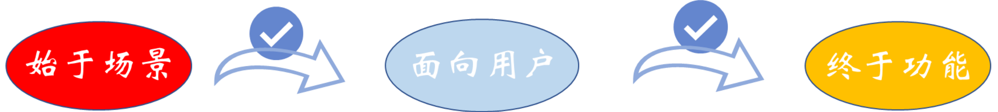

图 3-3三步主线

四个面向把控设计方向：

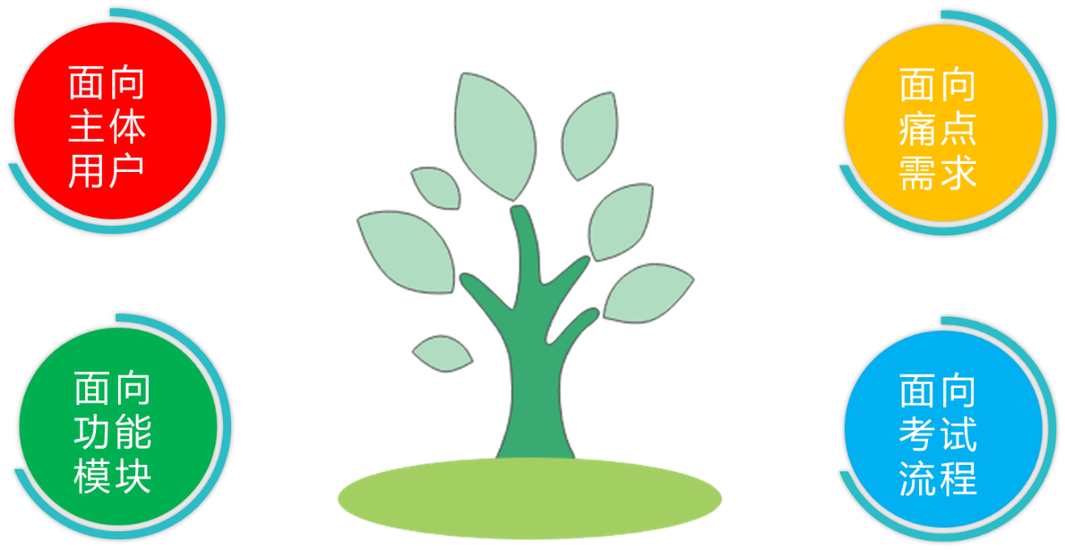

图 3-4面向对象设计模式

## 3.6方案总览

在这一部分，我们将介绍整体方案的架构与功能。

### 3.6.1系统架构总览

为了系统开发、维护和升级的方便，考试系统采用B/S模式的3层架构：第一层是用户层，为不同用户设计了相应的接口，学生可进行网上在线考试，教师可生成试卷、组织考试，管理员可对考试进行设置管理。

系统的架构主要分为三层：用户层、应用层与数据层，具体内容见下面所述。

用户层，主要就是学生、老师与管理员，学生主要是进行考试，而老师进行试卷的管理，管理员主要是对学生信息、老师信息及系统进行相关的配置。

应用层，主要就是系统的服务器，服务器中包括整个系统的功能代码，对系统的功能进行管理。

数据层，主要是系统的数据库服务器，用来存储在线考试的所有信息，系统的整体层次架构如下图所示。

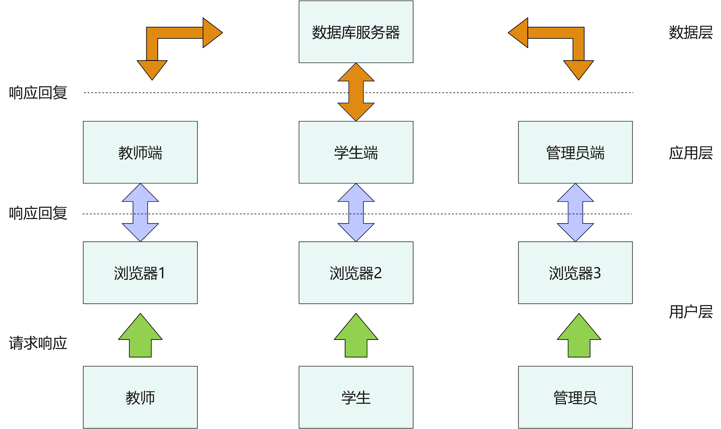

图 3-5系统层次架构

### 3.6.2 系统功能总览

依附于三方用户主体需求，本小组在在线考试系统中实现了基于完整考试流程的十二大功能模块。完善的功能模块与完整的功能体系支持考试系统更方便地投入使用。在这一部分，我们将对系统中的十二大功能模块进行简单介绍。详细的设计与介绍将在第五部分展示。



图 3-6十二大功能模块

账号登陆模块：

在三个端口的账号登陆模块中：集成了账号注册、人脸注册、账号登陆、人脸登陆四个功能子模块。

首次使用的用户在各自的端口进行账号申请注册，并打开摄像头进行人脸采集。此次采集的人脸将放入后台数据库，作为以后认证的标准照片。

注册账户信息后，用户便可使用账号或人脸进行端口登陆进入各自的考试系统模块。

人脸认证功能：

在三个端口的人脸认证功能模块中：为了便捷登陆与验证个人信息，我们在三个使用场景部署了人脸验证功能：系统登陆场景、考生入考场景、考试监考场景。

系统登陆场景中的人脸认证功能如账号登陆模块中所述。

在考生入考场景中，考生如在指定时间内进入考生，将进行基于人脸识别的个人身份验证，验证成功后将进入考试。

在考试过程中的监考场景中，摄像头将对考生及其环境进行监控与随机抓拍，这一部分的介绍将在考试考试管理功能中展开。

个人信息模块

在三个端口的个人信息模块中：记录了用户与账号的个人基本信息：用户名、姓名、账号、密码、手机号、居住地、历史登陆时间、备注与联系地址。并且，对用户的社交账号与邮箱进行了绑定。用户可在这一模块中对自己的个人信息进行查看与修改。

题库管理功能：

在教师端与管理员端中，集成了题库管理功能：这一部分分为三个功能子模块：添加知识点、添加题目、共享题库。

在添加知识点中，用户可以对选择学科的知识点进行添加。

在添加题目中，首先选择需要添加的题型，如单项选择题、多项选择题、判断题、填空题、论述题等，然后将题目基本信息如所属学科、知识点、题干、解析、答案、分数、难度与共享标志进行填充。其中，如果选择是否共享标志中的是，表示此题目将被开放权限，即设置为该学科所有老师都可见；选择为否的标志表示此题目为私有权限，仅本人可见。添加完成后，还能进行题目的预览与重置。操作后的题目将进入老师的个人学科题库。

在共享题库中，教师或管理员用户可以查看学科老师间所共享的题目以及自己的个人题库。

组卷功能：

在教师端的组卷功能模块中：组卷功能被分成两大部分：智能组卷与人工组卷。教师端可分别通过这两部分进行自动与手动组卷。组卷完成的试卷将被放入试卷库，并且拥有预览、编辑、发布与删除的功能。

在进入这两部分的功能模块时，都将弹出本次出卷的标准提示信息，提示信息由管理端进行编辑与发送。

在智能组卷这一模块，首先将完善试卷基本信息如：试卷名称、考试科目、卷面分数、卷面题型、考试难度、等基本信息。确认基本信息后，系统将使用基于遗传算法的组卷算法进行自动组卷。

在人工组卷这一模块中，教师在输入基本试卷信息后，将根据学科与题型对试题进行选择，选择后的题目将被载入试卷。

考试管理功能：

在教师端的考试管理模块中：集成了考试列表、历史试卷、与试卷库三个子模块。

在考试列表中，教师可以查看正在进行和待考的考试。对于正在进行的考试，教师可以查看考试的基本信息，并对选中的考试进行监考。

对于监考的考试，教师可以查看参加考试的学生考试信息，如：姓名、学号、开考时间、交卷时间、考试时长与异常次数。在学生端，将限制学生进行切屏操作，超出规定次数将进行强制交卷。与此同时，系统将在前端对正在考生的考生进行随机抓拍，通过分析图像，对于以下几种情况将进行提示与记录，并通知监考教师：无人员参考、检测到非本人考试、照片中出现多人同框。对于上述违规操作，将进行及时记录与反馈。此外，监考老师还可以对学生进行信息提示、抽查监考与强制交卷的操作。

在历史试卷中，教师可以查看以及结束的考试的基本信息。在试卷库中，教师可以对完成组卷的试卷进行搜索并查看基本信息。此外，教师还可对库中的试卷进行编辑、预览、发布与删除操作。

阅卷功能：

在教师端的阅卷功能模块中：教师可查看待阅卷的考试列表。通过点击批阅试卷按钮，即可对考生提交的试卷进行批阅与查看。

其中，客观题部分由系统自动批阅，教师无权进行打分。对于主观题部分，教师将对学生提交的答案进行查看、打分。阅卷完毕后，考生成绩将被及时登记。

考试功能：

在学生端的考试功能中：学生可以进入考试信息模块，通过查看试卷列表，进入处于考试规定时间的考试。

进入考试后的考生，可在左侧界面中查看到考试基本信息与考试剩余时间。在答题过程中，考生可根据试卷的题型与题号进行选择性答题与提交。处于考试中的学生，需遵守考试规定，并将被监考老师监考。

三方联动功能：

在教师端与学生端的公共平台中，集成了一系列在线互动的功能。

教师与教师间，可以进行题目的分享。通过这样的方式减少在线出题负担，丰富题库。

学生与老师间，学生可以向老师提交自主命题，通过老师审核后的题目将被放入题库。

学生与学生间，可以进行题目分组训练，学生可以根据学科、知识点、难度选择题目进行训练。对于自己喜欢的题目，能够将其收保存到我的收藏。此外，为了加强互动性，系统对学生的刷题数量与自主命题数量进行排名，实时排名记录在龙虎榜与贡献榜中。

通过公共平台的联动方式，加强学生、老师间的三方联系。既提高了学生的学习热情，又为老师减轻了一定负担。

用户管理功能：

在管理员端的用户管理功能模块中：管理员可分别对教师与学生用户的账号进行管理。管理员可以查看用户账号的基本信息，还可以对账号进行编辑、删除、禁用与启用的强制操作。

考务管理功能：

在管理员端的考务管理模块中：管理员可进入此模块进行考务管理。通过查看考试列表，可对发布的考试进行编辑、预览与删除的基本操作。

学科管理功能：

在管理员端的学科管理模块中：管理员可对学科列表中创建的学科进行编辑基本信息与删除学科的操作。

在十二大主要功能模块以外，在教师端与管理员端还集成了数据统计与可视化的界面模块。通过统计分析每次考试后的数据，将对参考的班级、学生进行基本数据统计与成绩分析，这部分内容通过数据图表可视化进行展示。在教师端的考后管理模块中，其能过对已经完成的考试进行基本信息的查看。

## 3.7开发工具与技术

本小组在开发过程中使用到的技术与工具如下表所示：

表 3-1开发工具与技术

|  |  |  |  |
| --- | --- | --- | --- |
| **技术**  **系统** | **开发技术** | **开发框架** | **集成开发环境** |
| 前端 | Html、Css、Less、JavaScript、Axios | Vue  Elementui | Visual Studio Code、  WebStorm |
| 后端 | Mysql、MongoDB、Java、Redis | SpringBoot、SpringMVC、Mybatis | IntellijIDEA |
| 接口管理 | Apifox | | |

# 4创意描述与特色综述

在这一部分，我们将介绍本小组所实现系统中的创新与特色。

## 4.1创意描述

### 4.1.1“集智”大题库

针对现存题库管理中存在：“题源不足”、“补充题库效率低”的痛点问题。本小组设计开发了“集智”大题库，集众人之智，开放题库权限，共建共享大题库。



图 3-1集智大题库方案

在传统的考试系统中，在线题库题目进行上传处理主要分为两个步骤，具体内容分为两个步骤：上传题目与整理格式，其中整理格式即为提取题目的各项信息。具体内容如下面所述。首先将学科题库的数据文件资料按照一定批量处理上传。对于文件而言，其整体上传时候，目前暂时没有针对不同题型的良好格式处理工具，需要通过字符串处理的方式进行提取，效率较低。

在题库管理功能模块中，在自动组卷之后，需要对自动组卷得到的试卷进行手工维护等一系列编辑操作。手工维护试卷管理模块可以实现对组卷后的试卷中试题的添加、修改、删除、移动，试题内容编辑等操作。日常题库的维护主要是教师用户对题目进行维护，教师可以对单项选择题、多项选择题、填空题、客观题、主观题等各类型题目进行增删改查操作，还可以设置其难度等级系数和分数，因此，在线考试题库的数据库设计较为复杂，教师在上传题目时候，教师除了上传题目本身，还需要为其设置难度系统、分数、标准答案等属性。这样看来，组织一次考试，教师手工维护的工作量是较大的。

本小组提出的集智大题库基于两种方式对题库进行补充与扩大：一是通过教师与教师间开放题库中相应题目的权限，共享各自的题目，以此来增加教师题库中的题量。二是增加了学生出题的权限，通过制定命题规范，学生提交自主命题，教师对学生提交的命题进行审核通过的方式来扩大题库。这样的“集智”与“共享”策略，不但减轻了老师补充在线题库的负担，提高了效率，还在一定程度上增强了老师与老师间、学生与老师间的联系。

### 4.1.2智能化组卷方式

针对组卷管理中存在：“常规组卷效率低”、“整体难度难把控”的痛点问题。本小组设计开发了“遗传算法智能组卷”+“人工组卷”结合的弹性化智能方案。



图 4-2智能化组卷方式

传统的线下考试采用教师命题、人工组卷的组卷方式。在在线考试的整个流程中，其核心在于组卷。整个试卷的质量是由题目的科学性、知识点的随机性和合理性、整体难度的平均性决定的。不同老师出的试卷，可能带有主观性，会导致试卷的主观性太强，难以反映考生的真实水平，在一定程度上降低了考试的科学性。

智能化考试系统中如何生成一套符合标准的试卷，成为了国内外许多研究者的研宄的焦点。

本小组实现的系统是基于人工组卷与遗传算法智能组卷混合的自动组卷在线考试系统。在组卷时，教师可以选择组卷策略自动完成试卷的搭配，生成之后再进行入库与发布。利用自动组卷算法组成的试卷存在一定的随机性，能够有效地避免一些题目外泄以及考试作弊的情况发生，相比于传统的考试模式，智能化的自动组卷系统具有很多显著的优势和特点：

简化了教师的工作。在线考试系统去除了很多传统考试中的人力工作，无论是考场安排、考试出卷还是试卷评阅、成绩统计分析，这都占据了老师很多的时间。在线考试系统这种无纸化的考试形式不但提高了考试的效率，也减轻了教师的工作量。

考试题目通过遗传算法进行组合搭配，兼具随机性、稳定性、公平性等特征，可以有效地杜绝考试作弊情况的发生。

使用智能组卷对在线题库中的题目进行组卷，能够提高组卷效率，优化在人工组卷中的不合理性，对教师改进教学方法和提高试卷质量起到积极作用

### 4.1.3自动化实时监考

针对线上考试系统存在：“监考难”、“一线考情难把控”的痛点问题。本小组设计实现了自动化实时监考方案。集成“摄像头抓拍”、“图像行为分析”、“考情动态反馈”、“教师主动干预”与“切屏警告反馈”的机制，进行有效监考。

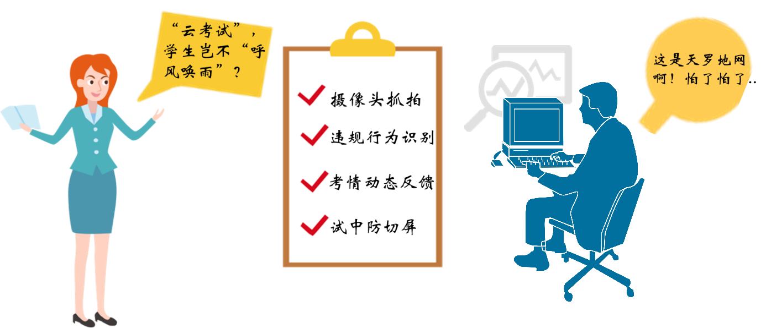

图 4-3自动化实时监考方案

在传统的线下考试中，线下监考需要监考人员的参与来保证测试的公平性，人工监考是最有成效的监考方式之一。在各大类型的考试中，大部分都采用人工监考的方式。即便在各种监控设备大量推广使用的今天，人工监考依旧是无法替代的一种监考方式。然而这种方式也有着明显的缺点：一是监考老师人力有限，二是由此造成的不必要的开销。同时，人工监考方式很难做到完全杜绝考试作弊。

线上监考系统是使用网络设备进行监考的系统，如钉钉、考试星、小鹅通等。线上监考系统一般采用设备摄像头实施监考，有效改善了监考资源分配不均的情况，但监考效度要远低于传统监考方式。线上考试相对于传统考试而言更容易作弊，考生作弊的手段层出不穷，如使用搜索引擎搜索答案、询问邻座、携带考试相关的资料等。这极大地影响了考试的公平性，也增加了排查考试作弊操作的难度。

目前高校使用的几大考试平台都推出了不同的监考模式，比如利用摄像头进行随机抓拍、后台监管学生作答状态等监控措施。一些对监考要求较高的课程则采用了双监控操作方式：在电脑屏幕开启摄像头的同时，学生要在侧后方架起手机，利用手机摄像头进行同步拍摄。

对于某些特殊情况与场景，如疫情在家期间举行期末考试。贫困家庭学子能否满足在线考试的软硬件条件，也是高校需要考虑的问题。目前，线上考试仍待完善，如系统端缺少专门的监考系统和题库，在线学习平台对学生过程性学习行为的数据抓取和挖掘不够；教师端因为考试人数较多，不仅对带宽要求高，而且视频监考的效率较低；学生端受硬件和网络条件限制，很难满足线上考试的需求。

本小组提出的基于计算机视觉技术结合前端技术的监考策略，通过前端摄像头自动化抓拍、识别人脸图像、识别违规操作，结合前端防切屏措施与答题状态的实时监管。将实时考情动态反馈至教师端后台。后台教师也能够通过主动监考的方式：向学生发送提示信息、主动拍照查看、强制交卷操作来进行主动监管。

### 4.1.4特色化三方联动

针对传统考试系统的“功能结构较为单一”、“缺乏面向用户机制”的特点。本小组设计实现了特色化的“三方联动公共平台”。此平台集成“教师间题目共享”、“师生间互动交流”、“学生间结对训练”等模块，加强师-师、师-生、师-生间面向考试的联系与互动。



图 4-4师生三方互动

在教师端与学生端的公共平台中，集成了一系列在线互动的功能。

教师与教师间，可以进行题目的分享。通过这样的方式减少在线出题负担，丰富题库。学生与老师间，学生可以向老师提交自主命题，通过老师审核后的题目将被放入题库。学生与学生间，可以进行题目分组训练，学生可以根据学科、知识点、难度选择题目进行训练。对于自己喜欢的题目，能够将其收保存到我的收藏。

此外，为了加强互动性、激发学生参与热情，系统对学生的刷题数量与自主命题数量进行排名，实时排名记录在龙虎榜与贡献榜中。

通过公共平台的联动方式，加强学生、老师间的三方联系。既提高了学生的学习热情，又为老师减轻了一定负担。

## 4.2特色综述

### 4.2.1独特设计理念

设计理念：

**让超星成为平台，让用户登上舞台！**

三步主线：

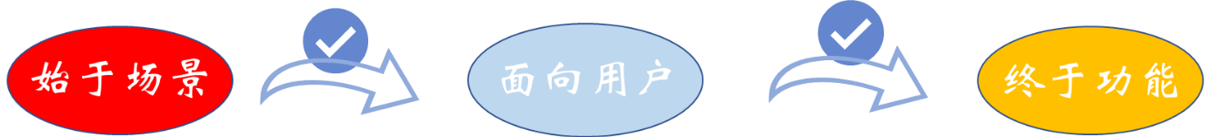

图 4-5设计主线

基于目标的场景分析、面向用户的需求分析、面向功能与流程的设计分析是我们的主要技术路线。

### 4.2.2四个面向，实现十二大功能模块

本小组基于面向对象的设计思想，把握在线考试系统的核心方向。

面向主体用户：教师、学生与管理员，设计开发三个独立运行的端口，各端口集成不同的功能模块。

面向在线考试系统中的重大痛点与需求，在题库管理、组卷管理、监考管理与公共平台四个方向做出创新设计，并将创意实现融入系统。

面向功能模块与考试流程，开发出互相独立的十二大主要功能模块，实现了基本的在线考试流程。

### 4.2.3完整化考试流程

本小组在分析设计考试过程的基础上，在系统中实现了完整化的考试流程。整体考试流程如下图所示：

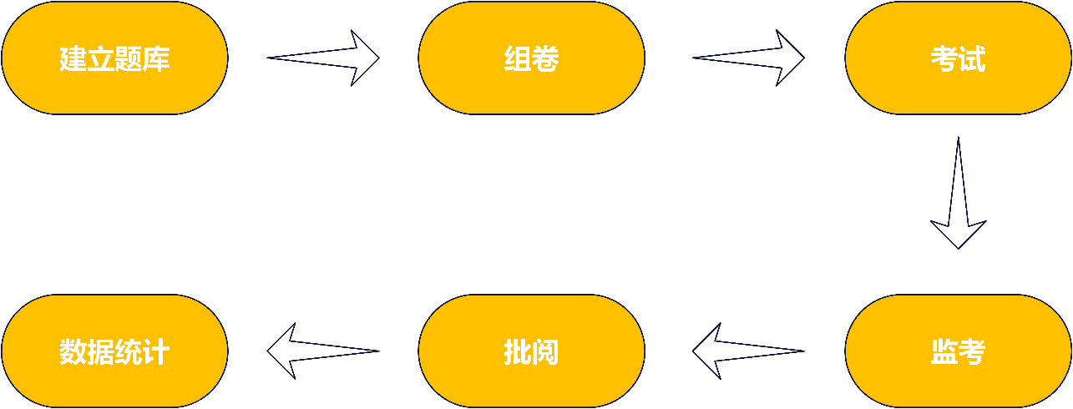

图 4-6整体考试流程

### 4.2.4创新方案解决关键痛点

本小组通过调查问卷与沟通采访的方式，收集了教师与学生双方的痛点问题。通过词云分析，发现痛点问题集中在：题库管理、出卷管理、监考管理与平台互动性几个方面。



图 4-7痛点调查词云图

针对考试系统中存在的关键痛点问题，我们提出：“集智大题库”、“智能化组卷方案”、“自动化实时监考”与“三方联动平台”的创新。

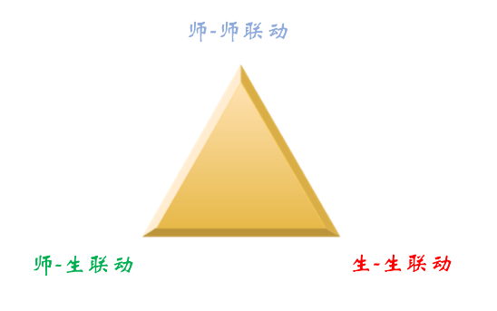

图 4-8三方联动模式

# 5考试系统详细设计

## 5.1系统设计总览

本小组设计的在线考试系统层次结构如下所示：

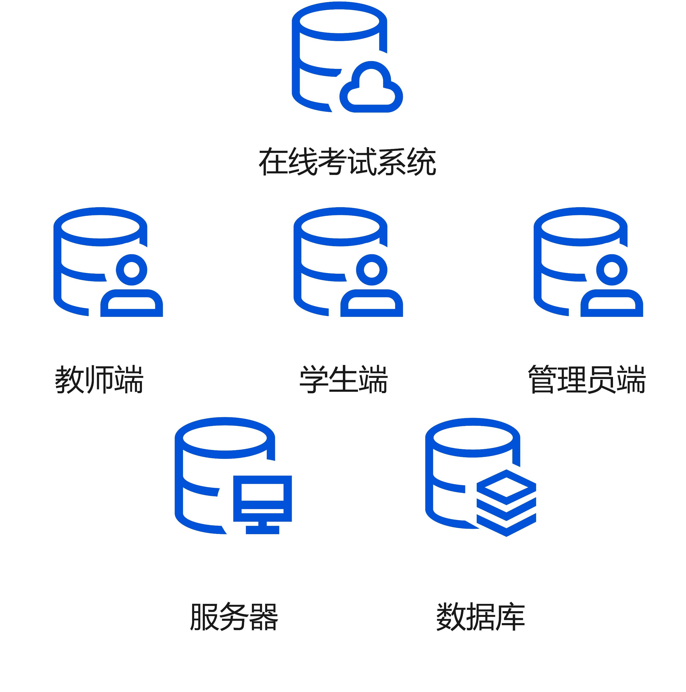

图 4-1系统层级结构

考试系统软件的用户使用流程如下所示：

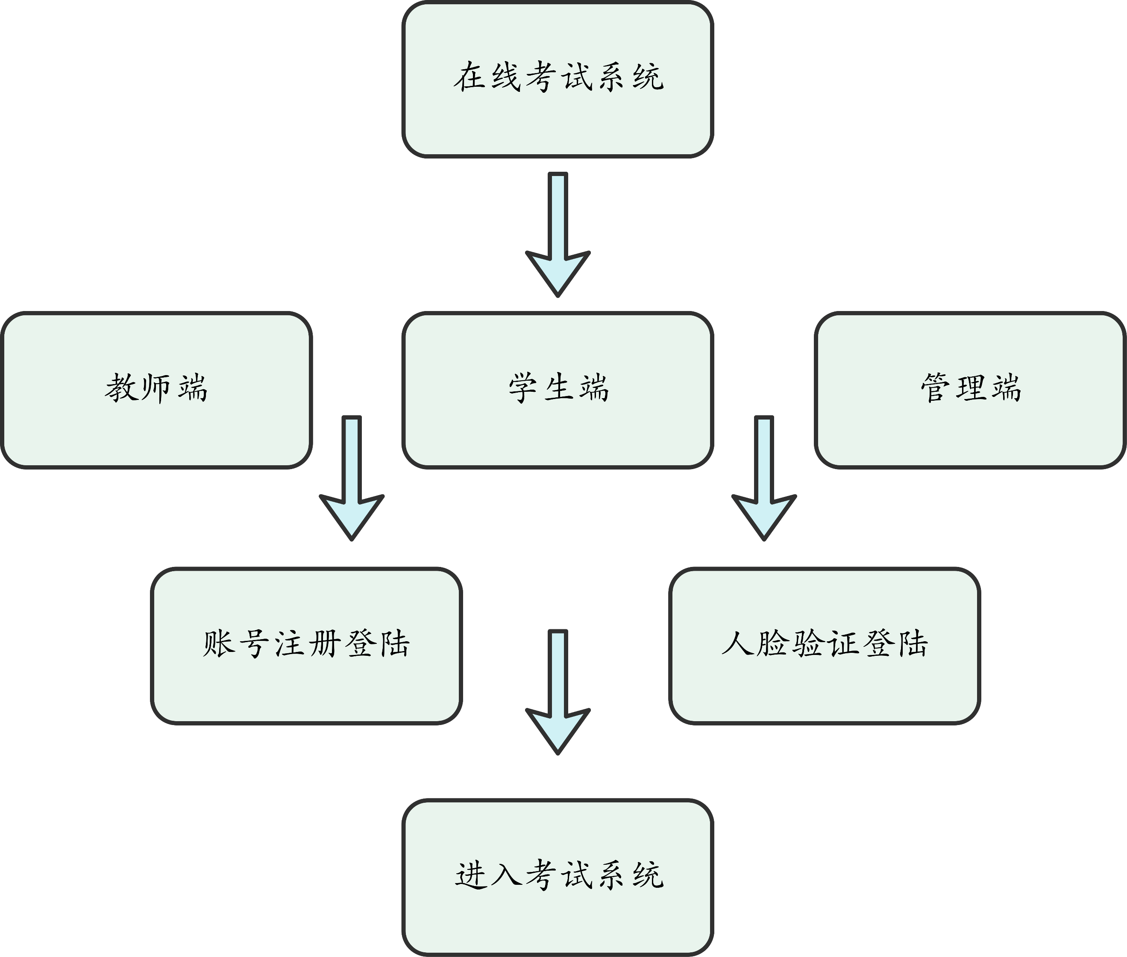

图 5-2

本系统基于B/S架构进行开发，即浏览器/服务器结构。用户表现完全在Web服务器实现，客户端利用浏览器工具进行业务处理。

教师、学生、管理员三方用户通过浏览器进入各自的端口，在首次登录使用时需要进行人脸注册与账号注册。完成注册后即可同过账号+密码或者人脸验证的方式进行登陆。登陆系统后即可使用相关功能模块进行管理与考试。

整个在线考试系统的完整功能模块树状图如下所示：

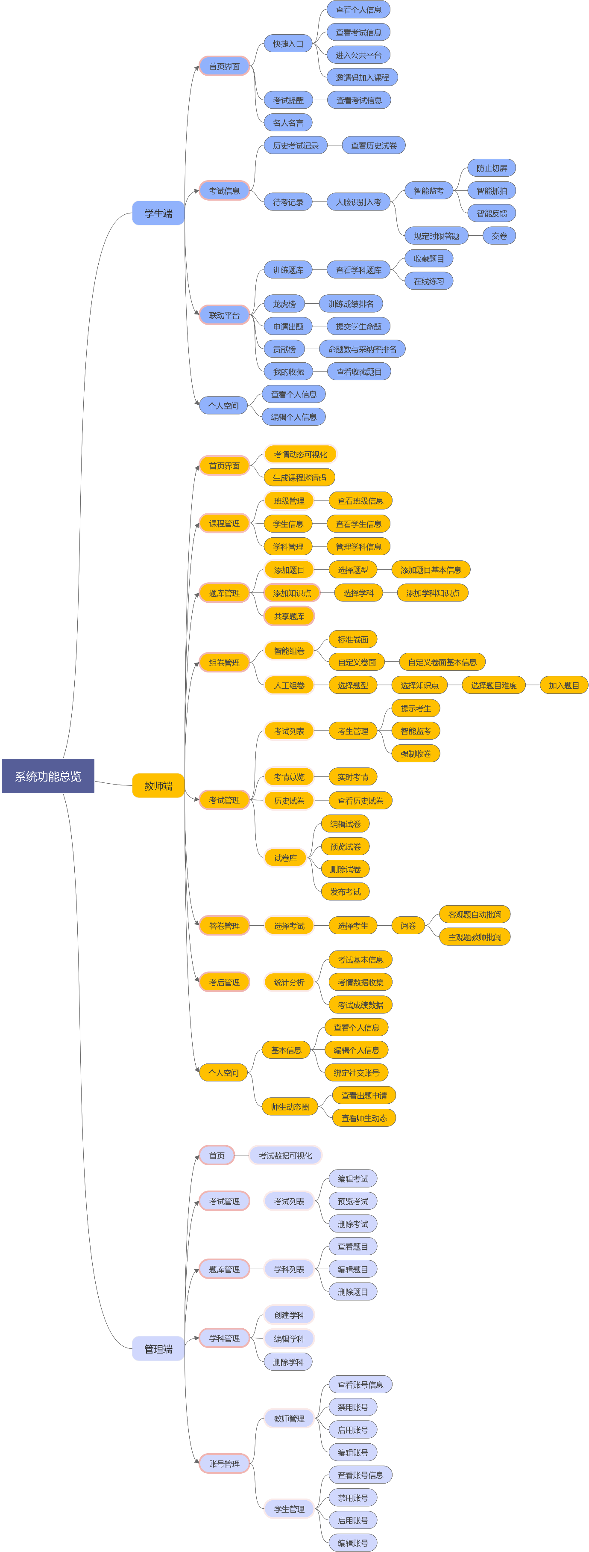

图5-3系统完整功能模块树状图

## 5.2数据库设计

### 5.2.1数据库设计原则

由于本系统涉及到大量的数据存储与处理，因此需要有一个较为强大的后台数据库管理系统进行支持。数据库的设计是整个考试系统的核心部分，是各种功能得以实现的基础。数据库概念设计是完成现实世界到信息世界的第一次抽象，将现实世界描述的问题进行加工处理并用一定的工具无二义性地表示出来。参照所学知识，对本系统数据库表设计原则进行基本阐述：

一致性原则：对信息进行统一、系统的分析与设计，协调好各数据源，做到“数出一门”，“算法统一”，“度量一致”。以保证系统数据的一致性和有效性。

完整性原则：数据库的完整性原则是指数据的正确性和兼容性。要防止合法用户在使用数据库时向数据库加入某些非法语义的数据。即数据库需要对输入到数据库中的数据要有审查和约束的管制。

兼容性原则：数据库结构的设计应充分考虑发展的需要、移植的需要，具有良好的延展性和适度的冗余。

规范化原则：数据库的设计应遵循规范化设计理论，程度低的关系，可能会存在插入删除异常等问题，修改复杂，数据冗余等问题。数据模型的设计应至少符合第一范式规则，减少数据冗余，提高访问效率。

安全性原则：数据库的安全性是指保护数据，防止非法用户使用数据库或合法用户非法使用数据库造成数据泄露、更改或破坏。要有一定的认证和授权机制。

此外，数据模型的设计还应满足数据完整性的要求，保证数据的一致性。且数据模型的设计应尽量有利于开发人员的设计与实现，并考虑必要的可扩展性、可复用性与可移植性。

### 5.2.2数据库需求分析

数据库需求分析的目的是要了解在考试系统中，各类用户进行的操作中的主要数据及其类型，这些如何进行操作，基本的操作类型有增、删、改、查等，先前设定好各个数据具有的属性、字段、数值类型等规范。此系统数据库主要用来对数据进行存储，存储的数据用来给管理员、学生、教师进行操作，操作主要分为增加、删除、修改与查询，通过上述对系统的设计分析，根据在线考试系统的需求，共需设计以下五种信息：

用户注册信息，主要内容包括老师账号、学生账号和管理员账号的基本信息。

科目管理信息，主要内容包括课程或考试科目方面的管理。

试题管理信息，主要包括题库方面的管理，主要是用来保存在线考试中的单选题、多选题、判断题、填空题、主观题等题目及题型信息。

成绩信息管理，主要包括考试完后，老师针对学生在线提交的题目进行成绩判定和登录成绩的处理工作。

### 5.2.3数据库关系模型

由于篇幅过长，我们省略了对数据库概念结构设计与实体间关系图的介绍。在此，以IDEA自动生成表的形式展示数据库的关系视图与表之间的联系。

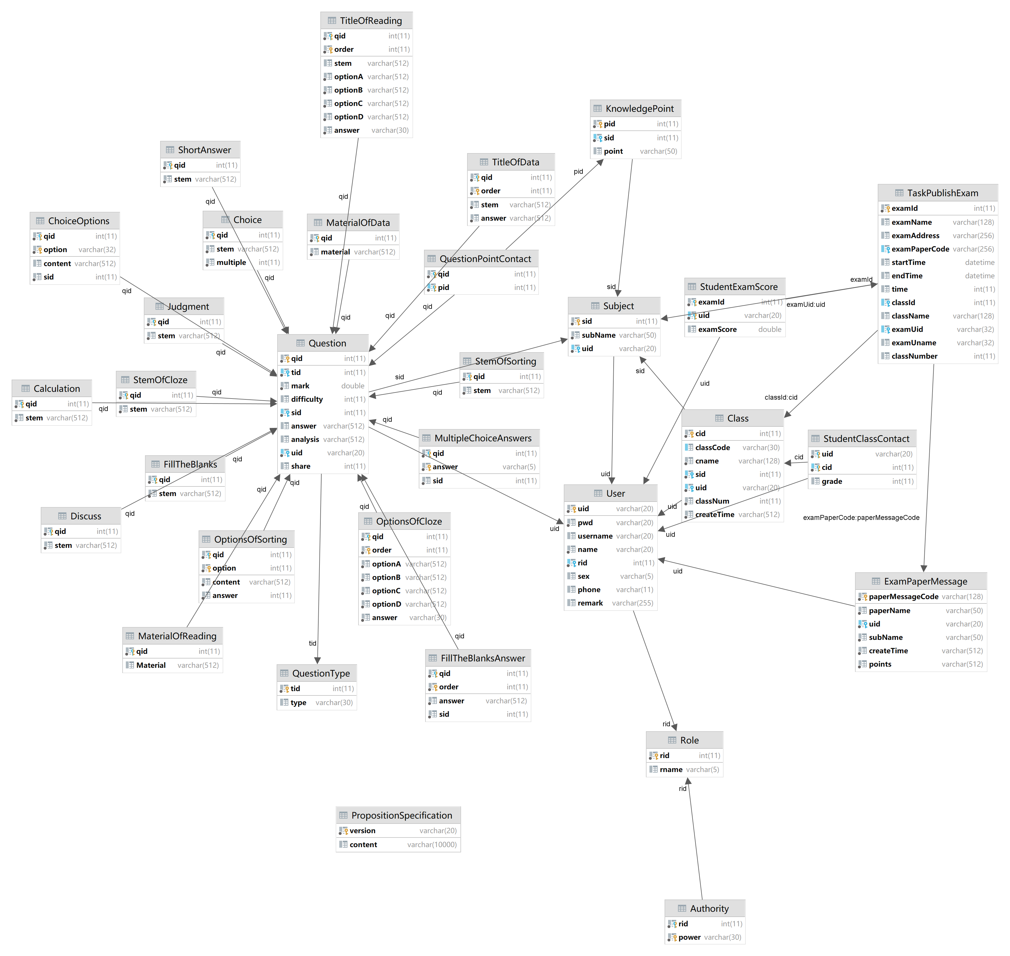

图 5-4数据库关系视图

## 5.3服务器设计

### 5.3.1模块概述

(1) 服务器与教师端的数据交互模块

该模块主要负责教师用户对学科班级，题库和试卷的生成，考试发布与监考的管理

(2) 服务器与学生端数据交互模块

该模块主要负责学生用户加入课程，进行考试和交卷等操作

1. 服务器与管理员端数据交互模块

该模块主要负责管理员设置教师命题规范和对账号信息的管理

### 5.3.2服务器功能介绍

(1) 服务器与教师端的数据交互模块

A.学科班级管理

教师端采用“学科-班级”的结构。教师自主创建学科，题库与学科进行绑定，在学科下可根据实际情况分班管理考试信息

B.自主命题组成题库

题库直接根据学科分类，教师自主添加知识点用于标识试题考察内容，储存的题目用于生成试卷

C.自动与人工组卷

组卷有自动和人工两个模块，自动组卷根据教师选择的知识点在服务器进行自动组合，教师可以将满意的试卷保存到服务器的试卷库

D.考试的发布和管理

教师端通过请求可以查询到服务器试卷库中的内容并选择相应的班级发布考试任务，发布的任务将被服务器记录

E.监考

教师端有专门的监考模块，教师可以指定正在考试的学生，对其进行提示、拍照识别、强制交卷等操作，操作数据将通过服务器对学生端传输，是学生端产生对应的操作

1. 服务器与学生端数据交互模块

A.进行考试

学生端可以通过课程邀请码加入指定班级，服务器将学生与课程关联后，学生端可以从服务器查询所有考试信息；如果是正在进行的考试，学生可以自主考试，交卷后考试结果将通过服务器进行处理并将考试结果持久化

B.人脸识别

学生端在登录系统和考试过程中需要进行人脸识别，拍照记录的结果会在服务器比对分析，在判定正常的情况下学生端才能正常考试

(3) 服务器与管理员端数据交互模块

管理员端主要进行账号管理和教师命题规范的管理，可以通过服务器更改教师端展示的命题规范等内容

### 5.3.3 模块详细介绍

(1) 文件一览

表 5-1 文件一览

|  |  |
| --- | --- |
| 文件夹名或文件名 | 描述 |
| config(文件夹) | 该文件夹下存放用用于处理跨域请求的配置文件和用于与缓存管理器Redis进行交互的配置文件 |
| entity(文件夹) | 该文件夹下存放用于接收前端json请求的类、和用于处理服务器内部逻辑的视图类，例如学生开考请求对象（StartExam.java）、随机组卷请求对象（IntelligentGroupVolumesPost.Java）等 |
| pojo(文件夹) | 该文件夹下存放的是与数据库表相对应的实体类，例如试题信息实体类  （Question.java）、考试任务实体类（TaskPublishExam.java）等 |
| mapper(文件夹) | 该文件夹下存放的是与项目所有数据管理相关的数据持久层，主要用来与数据库进行联络,包括对用户、学科、班级、试题、试卷、考试、成绩、监考记录等信息的增删查改 |
| service(文件夹) | 该文件夹下存放教师、学生、管理员三个用户端的业务逻辑处理层，包含三个用户端分别处理各个功能分块的实现逻辑的接口和实现类，用于对数据进行业务逻辑处理 |
| controller(文件夹) | 该文件夹下存放的是与三个用户端相  关的业务模块流程的控制层 |
| utils(文件夹) | 该文件夹下存放的是在程序中大量复用的静态方法的工具类和json相关实体类，如获取和检查网页用户信息的工具类(GetUidUtils.java)等 |
| Vo(文件夹) | 该文件夹下存放用于向前端传输交互数据的视图类，例如试卷题目内容视图类(ExamPapersVo.java) |
| faceAi(文件夹) | 该文件夹下存放监考和身份认证用到的人脸识别模块的业务逻辑处理层和该模块的控制层，包含与利用摄像头实现人脸识别的所有功能的具体实现 |
| static(文件夹) | 该文件夹下有一个images文件夹，images文件夹下存放与人脸识别模块相关的图片数据 |
| OnlineExamSystemApplication.java (文件) | 服务器的启动文件 |
| application.yaml (文件) | 服务器的全局配置文件，包括数据库  连接池的配置、Redis缓存管理器的配置、MyBatis的全局配置等 |

(2) 函数一览

A. Mapper 数据持久层（与数据库交互层）的部分重要函数

表 5-2 Mapper 数据持久层的部分函数

|  |  |  |
| --- | --- | --- |
| QuestionMapper.java | addQuestion(Question对象); | 添加试题的基本信息进数据库试题信息表 |
| addChoice(Choice对象) | 添加选择题题目内容进数据库 |
| addChoiceOptions(ChoiceOptions对象) | 添加选择题选项 |
| addFillTheBlanks( FillTheBlanks对象) | 添加填空题题目内容 |
| addFillTheBlanksAnswer(FillTheBlanksAnswer 对象) | 添加填空题答案 |
| addJudgment(Judgment对象) | 添加判断题题目内容 |
| addShortAnswer(ShortAnswer对象) | 添加简答题题目内容 |
| **CombinationQuizPapersMapper.java** | getChoicesOptions(sid) | 根据学科id查询选择题选项 |
| getFillTheBlanksTitle(sid) | 填空题试题查询 |
| getJudgment( sid) | 判断题试题查询 |
| getShortAnswer(sid) | 简答题试题查询 |
| getSingleChoiceTitle(sid) | 单选题题干查询 |
| addExamPaperMessage(ExamPaperMessage对象) | 将生成的试卷的基础信息添加到数据库中 |
| getPointsName(pid) | 根据知识点ID获取知识点名称 |
| **ExamManagementMapper.java** | getExamPapersByUid(uid) | 教师获取生成的试卷的基础信息 |
| addTaskPublishExam(TaskPublishExam 对象) | 插入考试任务信息 |
| getTaskPublishExam() | 获取考试任务详情 |
| getEndTimeByExamId(examId) | 根据试卷任务ID获取考试结束时间 |
| setStudentExamScore(examId,uid,examScore) | 设置学生的考试成绩 |
| getTaskPublishExamByExamId(examId) | 根据考试id获取考试信息 |
| getKnowledgePointOfExamPaper(paperMessageCode) | 获取试卷知识点 |

B. 业务逻辑处理 service 层部分重要函数

表 5-3 业务逻辑处理 service 层部分重要函数

|  |  |  |
| --- | --- | --- |
| 文件名 | 函数名 | 概要 |
| **QuestionServiceImpl.java** | void addQuestion(Question 对象) | 插入试题基本信息的业务逻辑 |
| void addChoice(Choice 对象) | 添加选择题题目详细内容的业务逻辑 |
| void addFillTheBlanks(FillTheBlanks对象) | 添加填空题题目详细内容的业务逻辑 |
| void addJudgment(Judgment 对象) | 添加判断题题题目详细内容的业务逻辑 |
| void addShortAnswer(ShortAnswer 对象) | 添加简答题题题目详细内容的业务逻辑 |
| **CombinationQuizPapersServiceImpl.java** | List<FillTheBlanksVo> getFillTheBlanks(sid) | 根据学科id获取填空题试题内容，返回值是填空题试题内容的集合 |
| List<JudgmentVo> getJudgment(sid) | 根据学科id获取判断题试题内容，返回值是判断题  试题内容的集合 |
| List<ShortAnswerVo> getShortAnswer(sid) | 根据学科id获取简答题试题内容，返回值是简答题  试题内容的集合 |
| List<SingleChoiceVo> getSingleChoice(sid) | 根据学科id获取单选题试题内容，返回值是单选题  试题内容的集合 |
| void getOptionOrAnswer(sid, singleChoices); | 对选中加入试卷的单选题进行处理，获取单选题的选项并与题目信息匹配，同时对数据进行redis解析 |
| void getFillTheBlanksAnswer(Integer sid, fillTheBlanksVos) | 对选中加入试卷的填空题进行处理，获取填空题的答案(个数)并与题目信息匹配，同时对数据进行redis解析 |
| void getJudgmentAfterRedis(judgments) | 对选中加入试卷的判断题进行进行redis解析 |
| void getShortAnswerAfterRedis(shortAnswers) | 对选中加入试卷的简答题进行进行redis解析 |
| void addExamPaperMessage(examPaperMessage) | 将生成的试卷添加到数据库中 |
| **ExamManagementServiceImpl.java** | void addTaskPublishExam(taskPublishExam) | 插入考试任务信息的业务逻辑 |
| List<TaskPublishExam> getTaskPublishExamByUid(uid) | (教师)根据账号获取发布的所有考试任务 |
| void setStudentExamScore(examId, uid,examScore) | 设置学生的考试成绩的业务逻辑 |
| TaskPublishExam getTaskPublishExamByExamId(examId) | 根据考试id获取考试信息，返回值是考试信息对象 |
| String getKnowledgePointOfExamPaper(paperMessageCode) | 根据试卷对应的试卷码获取试卷知识点，返回值是试卷对应的知识点拼接成的字符串 |

C. 业务模块流程控制层 controller 一些重要函数

表 5-4 业务模块流程控制层 controller 一些重要函数

|  |  |  |
| --- | --- | --- |
| 文件名 | 函数名 | 概要 |
| QuestionController.java | addSingleChoice(singleChoice, request) | 教师在指定学科下插入单选题 |
| addMultiChoice(multiChoice, request) | 教师在指定学科下插入多选题 |
| addShortAnswer(shortAnswerQuestion, request) | 教师在指定学科下插入简答题 |
| addTrueFalse(judgmentQuestion, request) | 教师在指定学科下插入判断题 |
| addGapFilling(gapFilling, request) | 教师在指定学科下插入填空题 |
| CombinationQuizPapersController.java | setDifficulty(difficulty) | 根据选择的试卷难度设置难度数组 |
| intelligentGroupVolumes(  intelligentGroupVolumes) | 根据教师端选择自动组卷时传输的组卷要求(知识点、题目数量等)查询数据库相关内容并自动完成组卷，组卷完成后将生成的试卷题目数据返回给教师端 |
| addPaperMessage(paperMessage, request) | 教师端确认将生成的试卷加入试卷库，这个接口与上一个接口配合使用 |
| getQuestionTittle(  questionTittle) | 教师端进行人工组卷时获取题库中的题目基础信息 |
| ExamManagementController.java | getExamPaperInformation(  Request) | 教师端获取加入到试卷库中的试卷基础信息 |
| publishExam(request,  publishExam) | 教师端根据选中的试卷和班级发布考试任务 |
| getExamInformation(request) | 教师端获取以发布的考试任务 |
| getHistoryTaskPublishExam(  request) | 教师端获取已结束的考试任务 |

## 5.4前端设计

### 5.4.1前端设计示例：

下面以教师端的设计为例展示前端设计：

在本次前端页面中（包括教师端，管理端），主要使用饿了么ui组件库进行前端页面展示，以及axios（基于promise的Http库）进行数据交互，使用echarts图表库进行数据可视化。使用百度ueditor进行文本内容的编辑及收集。

其次是编程过程中用到的技术细节和小插件，在登录界面用了swiper插件进行轮播图的展示，在样式上用到了css及css预处理技术less使得程序具有更好的可移植性。用到了nprogress进度条插件，进一步提高用户体验。同时本次的考试系统都是采用vue快速构建的SPA(单页web应用)，用到了vue-route进行页面的路由跳转及传参，vuex进行数据的收集，提高了代码的复用性，使代码更加整洁减少了请求服务器的次数。通过封装组件及封装axios进一步提高了代码的可移植性与复用性。通过事件委派与自定义事件减少了绑定事件的次数，当数据量过大时减轻了浏览器压力，提高了浏览器的渲染效率。

主要功能模块设计如下：

* 1. 登录：功能：用户登陆与验证操作。
  2. 相关技术：教师端登录界面由elementui组件构成按钮输入框，教师通过账号密码登录。在前端会首先判断输入是否合法，比如有没有空信息等。如果输入数据合法则会发送一个axios请求到到后端，判断数据库是否有这个账号以及密码是否正确，最后返回相应信息，如果成功就会登录到教师端首页。

1. 首页
   1. 功能：主要用来展示班级的考试详情，在教师选择了对应的班级之后可以得到班级最高分数，最低分数，平均分数等相关的考试信息。同时可以进行横向比较（同一次考试的不同班级做对比）与纵向比较（相同班级与不同时间的考试做对比）。教师可以对考试情况有一个更好的掌握。
   2. 相关技术：
      1. 首页中的饼图，柱状图主要是用到了echarts图表插件，通过从后端获取班级考试信息，分析后将数据渲染到页面生成图标。echarts是一个纯javascript图表库，底层依赖轻量级的Canvas类库，提供直观，生动，可交互，可高度个性化定制的数据可视化图表。创新的拖拽重计算、数据视图、值域漫游等特性可以大大增强用户体验，赋予了用户对数据进行挖掘、整合的能力。
      2. 为了提示页面的展示效果，用到了css3的过渡transition，及transform进行2D转换，
2. 课程管理
   1. 功能：班级管理中可以添加班级，可以查看当前教师管理的所有班级。可以通过班级名进行查找。学生管理中可以查看教师的所有学生信息，通过输入框可以对学生进行查找，学科管理可以查看教师教授的所有学科，可以添加学科，可以查找学科信息。
   2. 相关技术：主要用到了elementui的表格组件与对话框组件，比如教师可以通过表格直接查看班级信息如班级名称，邀请码等，数据更加直观的展示到页面提示了用户体验。教师也可以点击添加班级等，前端发送axios请求，相关数据即被添加至数据库。
3. 题库管理
   1. 功能：教师可以添加题目，选择相应题型，根据所提供的教师命题规范以及输入框提示即可完成命题，教师可以添加知识点，可以在共享题库查看教师共享的题库，方便教师命题。
   2. 相关技术：用到了百度ueditor，通过富文本编辑器，教师可以编辑题目的格式，绘制表格，或者上传图片。通过遮罩层教师对命题进行查看。提高了命题的效率和体验。通过axios获取共享的题库信息、提交题目信息及知识点信息至数据库。
4. 考试管理
   1. 功能：考试列表可以查看当前进行的所有考试，可以编辑考试信息。历史考试可以查看之前进行的所有考试 ......

试卷库可以查看出的所有试卷，可以对试卷进行编辑预览与查找，教师可以发布考试。

* 1. 相关技术：还是用到了elementui的表格组件，对话框组件，分页器组件以及卡片组件，考试监考利用vue-route进行路由跳转传参，点击监考即可从服务器请求不同班级考生的信息，利用axios发送及请求数据，进行分别展示。通过切换分页每次从服务器只请求少量数据。减小了服务的压力及浏览器的压力。

1. 答卷管理 (8)考后管理(差不多)
   1. 功能：教师批改试卷
   2. 相关技术：用到了elementui的表格组件，对话框组件及vue-route进行路由跳转传参，点击批阅试卷即可向服务器请求相关班级数据，点击批阅考生即可获取服务器返回的考生答卷，每次打分都将会将数据提交给服务器。

### 5.4.2前端主要文件、函数及功能描述

系统文件及函数一览：

表 5-5文件及函数一览

|  |  |
| --- | --- |
| 文件夹名或文件名 | 描述 |
| api(文件夹) | 这个文件夹封装了axios文件，所有的请求接口都在这里的data.js文件里 |
| router(文件夹) | 这个文件夹实现的是路由跳转，包括页面的跳转及点击相应按钮实现的跳转 |
| views(文件夹) | 这个文件夹下放的是所有页面的文件 |
| home(文件夹) | 这个文件夹里的index.vue是考试系统的首页页面 |
| login文件夹)包括 | 这个文件夹里面包括的是与登录有关的页面，包括获取人脸页面，登录页面，注册账好页面 |
| peopleMessage | 这个文件夹里存放的是学生个人信息 |
| publicPlatform | 这个文件夹下放的是学生端公共平台的页面文件 |
| testing | 这个文件下的是学生端考试页面的内容 |
| testMessage | 这个文件夹是考试信息页面，包含了学生还没进行，正在进行与结束的考试 |

表5-6教师端主要文件夹及其文件

|  |  |
| --- | --- |
| 文件或文件夹名 | 描述 |
| Views/components | 主要用来存放部分公共组件，比如回到顶部，，题目预览等。 |
| Views/components/backTop.vue | 回到顶部组件 |
| Views/components/breadCrumb.vue | 面包屑组件 |
| Views/components/exammarke.vue | 批阅及审查试卷公共组件 |
| Views/components/teachLook.vue | 批阅界面组件 |
| Views/examination/Ueditor | 百度富文本编辑器插件相关资源 |
| Views/examination/mainInvigilate.vue | 考试监考主页(可发布信息，监考，收卷) |
| Views/examination/litterInvigilate.vue | 考试监考页面展示 |
| Store | Store文件夹是数据仓库，主要用来发送请求并存储组件需要用到的公共数据，以此减少发送请求的次数 |
| Store/markeMsg | 向服务器发送请求，得到并存储成绩信息 |
| Store/examMessage | 向服务器发送请求，得到并存储考试信息 |
| Store/stuMsg | 向服务器发送请求，得到并存储学生信息 |

表 5-7教师端函数

|  |  |  |
| --- | --- | --- |
| 文件名 | 函数名 | 作用 |
| Single.vue | submitForm | 提交填写的添加题目表单数据，发送Ajax请求,添加题目 |
| Single.vue | ShowQuestion | 预览填写的表单数据，展示添加题目时填写的题干及答案 |
| teacherClass | Confirmdit | 确定添加班级,发送 axios请求，将班级信息传送给后台 |
| teacherClass | addClass | 添加班级前发送Ajax拿到教师的所有学科。 |
| addClass | Confirmdit | 添加学科 |
| examMessage/index.vue | getexamMsg | 获取考试信息 |

表 5-8管理端主要文件及其文件夹

|  |  |
| --- | --- |
| 文件或文件夹名 | 描述 |
| Public | 存放图片和图标等静态资源，存放主页面index.html |
| Src | 存放组件等及其他资源文件 |
| Views | 存放静态组件如登录页，主页，人员管理页等等 |
| Node_modules | 存放项目依赖项 |
| TeacherMessage | 存放教师账号信息 |
| StudentMessage | 存放教师账号信息 |
| SubjectMannage | 学科管理 |
| questionManage | 题库管理 |
| TestManage | 存放考试信息 |

表 1管理端主要文件及文件夹

管理端主要函数：

表 5-9管理端主要函数

|  |  |  |
| --- | --- | --- |
| 文件名 | 函数名 | 作用 |
| testManage/index.vue | handleDelete | 发送Ajax请求，删除指定试卷信息 |
| questionManage/index.vue | publish | 获取历史命名规范及信息，发布命名规范 |
| questionManage/index.vue | addStandard | 发送Ajax请求，添加或更改指定的命题规范版本信息 |
| home | echartsInit1 | Echarts表格初始化 |
| confirm | Confimcommit | 确认添加规范 |

## 5.5教师端详细设计

### 5.5.1首页界面

在用户进入教师端后，将看到对应的登陆界面。在用户名与密码输入框中输入用户名与密码即可完成登陆。若用户名不存在、用户名密码不匹配，系统将给出相应提示。登陆界面支持记住密码功能。成功登录后将进入教师端系统首页。人脸识别登陆模块随后在将在学生端展示，



图 5-5教师端登陆界面

登陆教师端首页后，在页面左侧将看到功能模块列表，点击相应选项即可打开下拉框，选择下拉框中的选项即可进入对应模块。

在教师端首页，集成了最近考试成绩数据与相关统计数据的可视化模块。通过选

需要查看的班级，将鼠标悬停在对应框图上，即可查看相关考试统计数据。

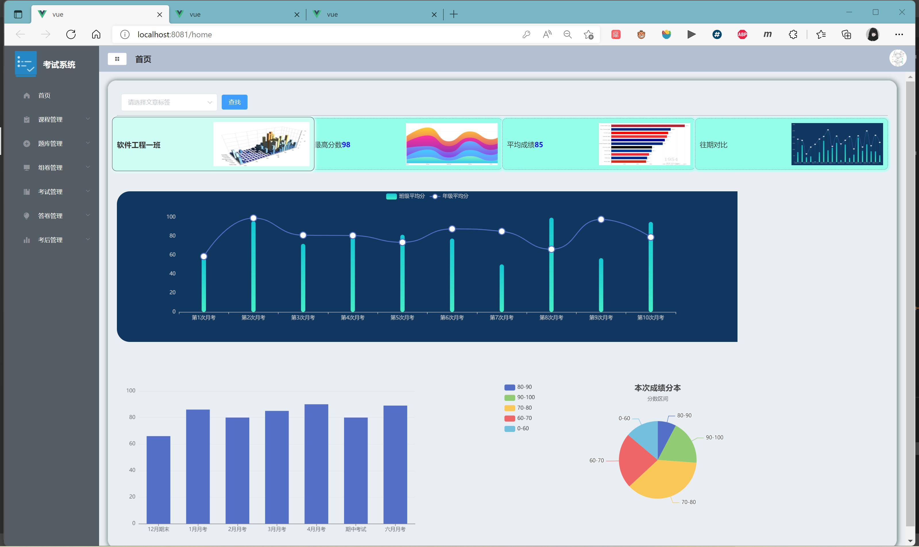

图 5-6教师端首页界面

首页界面班级查找功能示意：

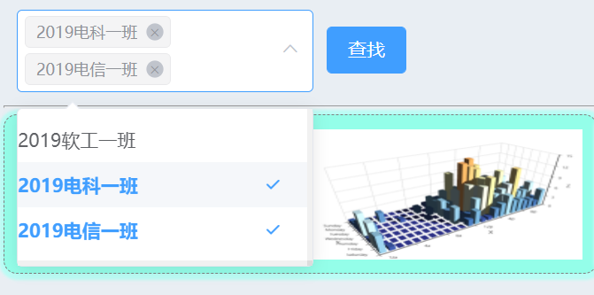

图 5-7选择班级进行数据可视化显示

在系统左侧的功能列表中点击对应选项即可进入另一模块的页面。

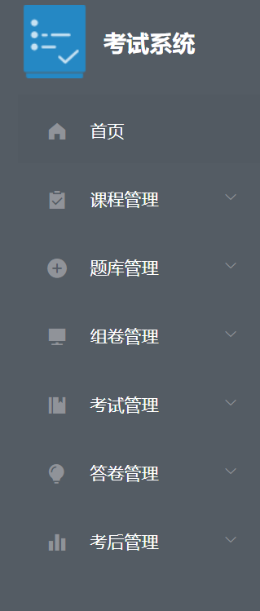

图 5-8教师端功能模块列表

### 5.5.2课程管理

课程管理功能模块分为三个子模块：班级管理、学生管理、学科管理。其中，班级管理页面如下图所示：

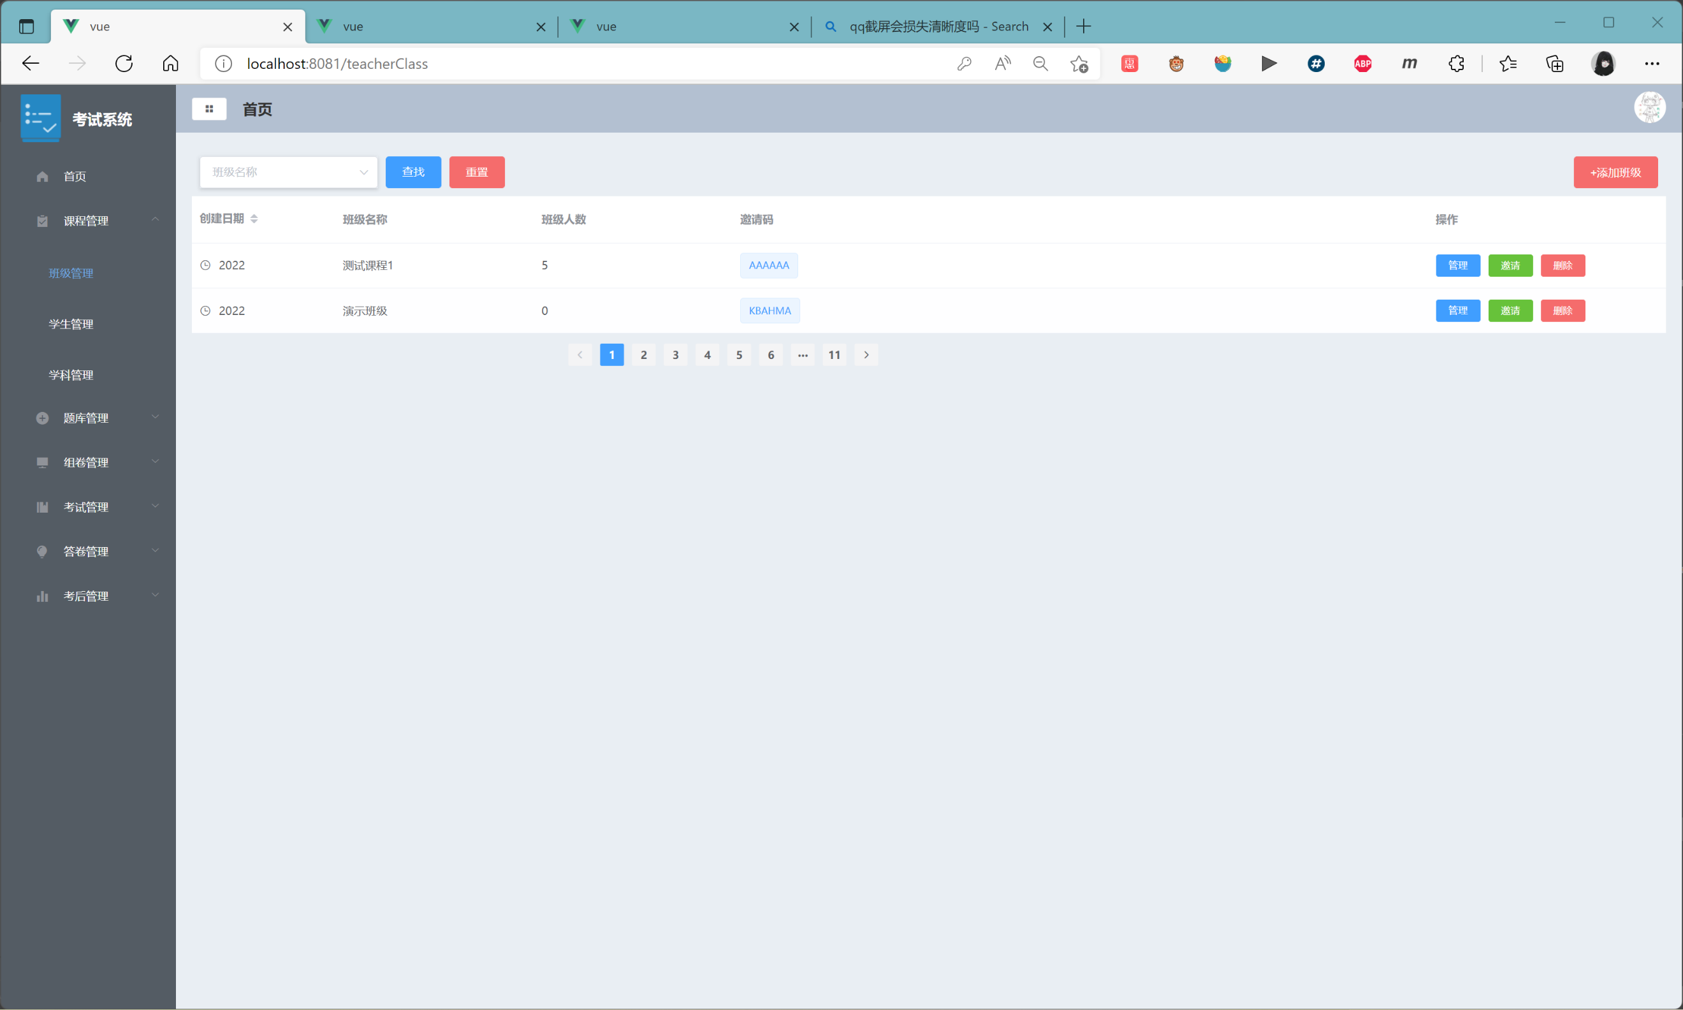

图 5-9班级管理界面

在班级管理页面中，可以查看教师授课班级的相关信息。并且可对相应班级进行查找、管理、邀请与删除的操作。此外，教师还可添加班级，学生通过系统自动生成的班级邀请码即可进入班级。

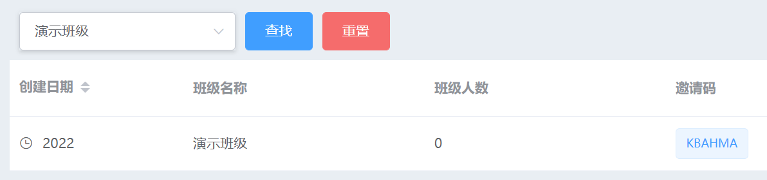

图 5-10班级管理查找功能

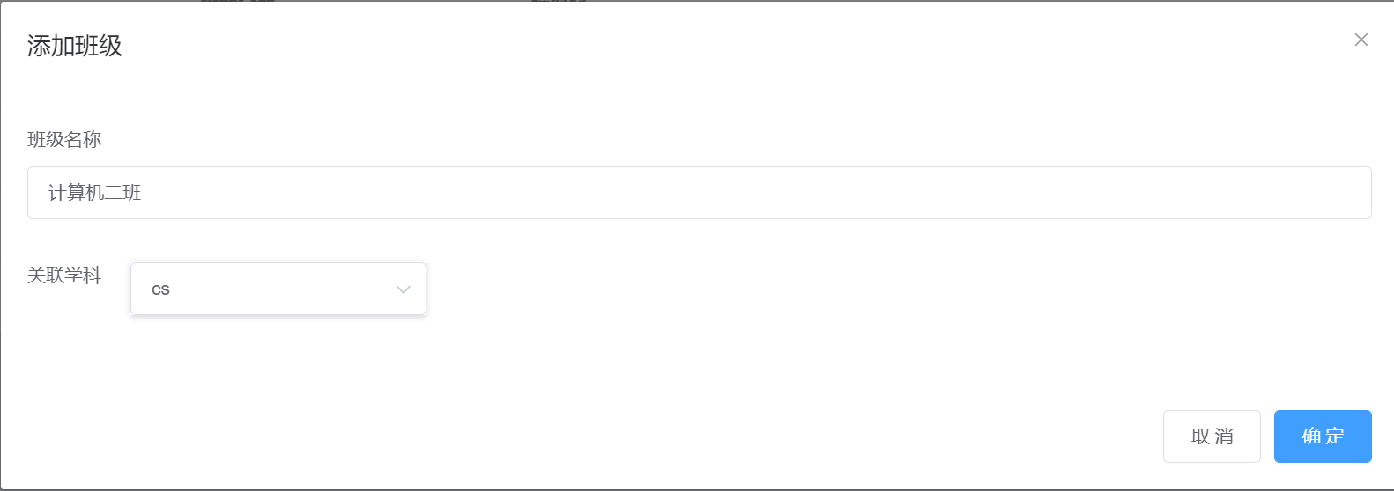

图 5-11班级添加功能

添加一个cs学科下名为计算机二班的班级。添加结果如下图所示：



图 5-12添加结果

在学生管理中，师可以查看相应的学生列表与学生基本信息。在学科管理中，教师可以对自己的学科进行管理、邀请加入、删除的操作。学生管理与学科管理的页面如下所示：

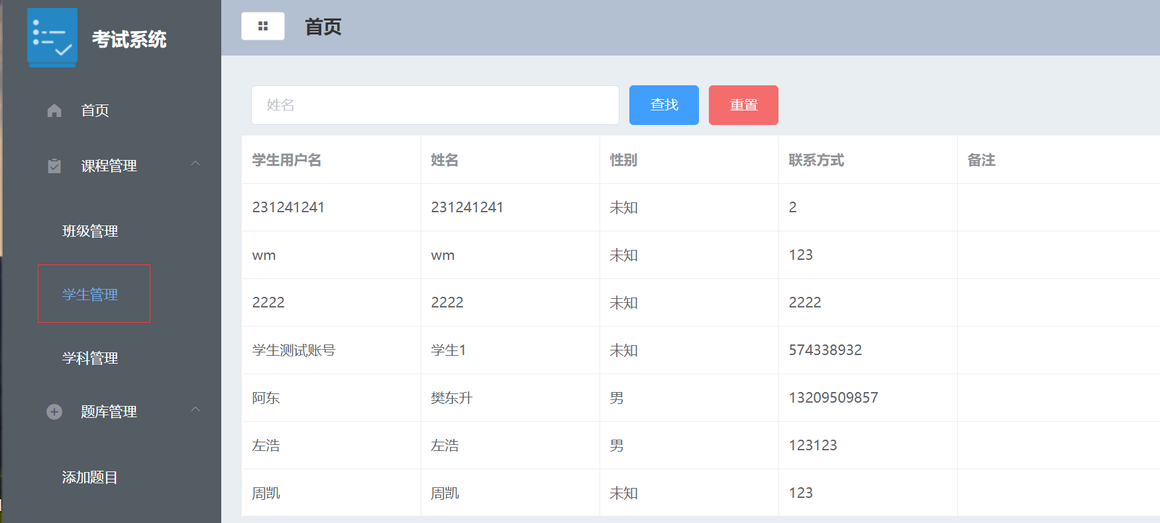

图 5-13学生管理界面

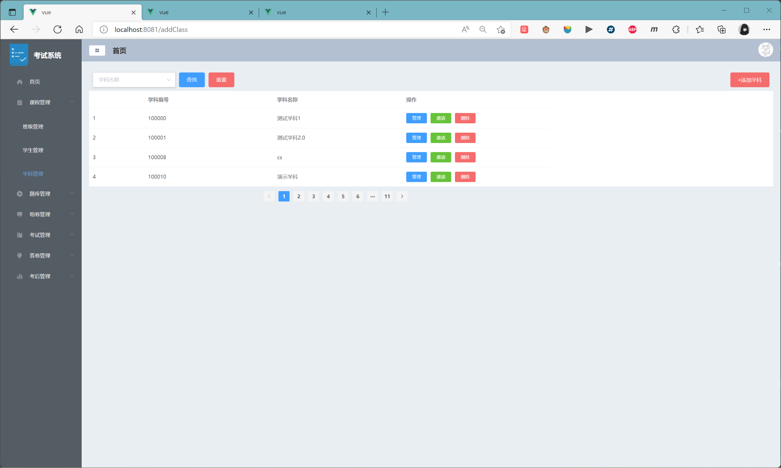

图 5-14学科管理界面

### 5.5.3题库管理

题库管理功能分为三大子模块：添加题目、添加知识点、共享题库。点击进入添加题目模块，系统将管理端设置的命题规范信息向教师展示，点击已知晓后即可进行添加题目。

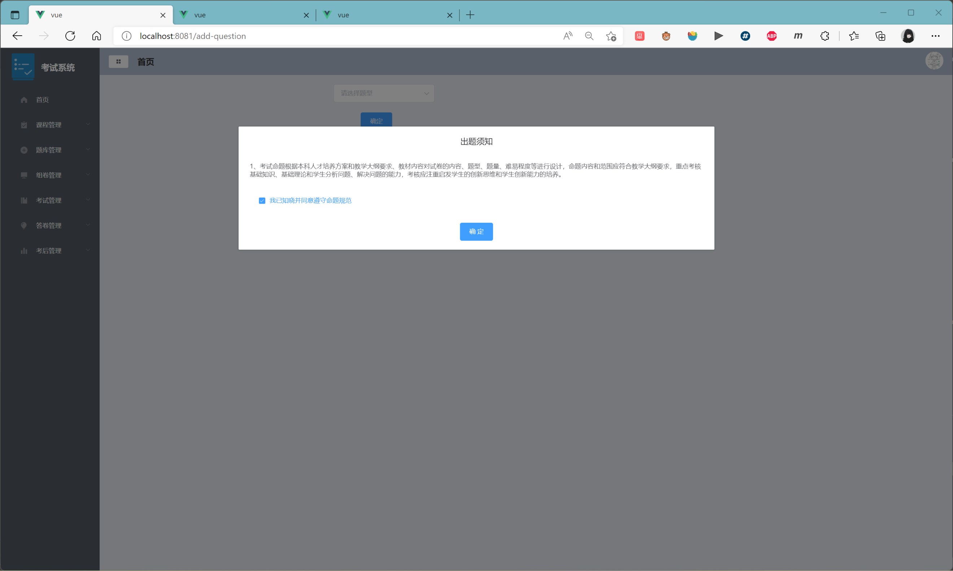

图 5-15命题规范提示

点击确认后，可选择需要添加的题型进行相关操作：

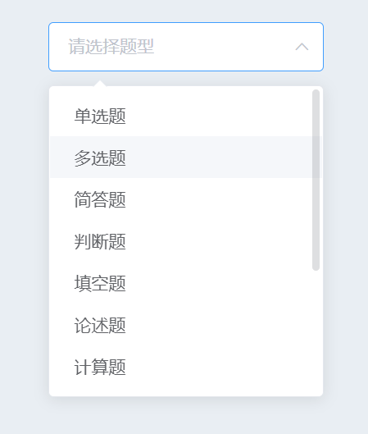

图 5-16题型添加选择

在选择需要添加的题型后，将进入题目信息添加模块：

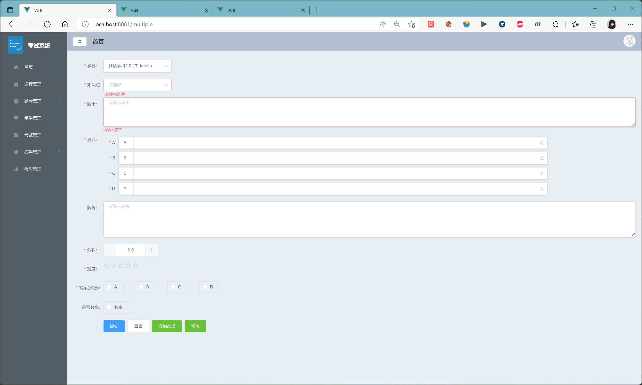

图 5-17题目信息添加界面

此模块支持文本、图像、文件等形式的添加操作。

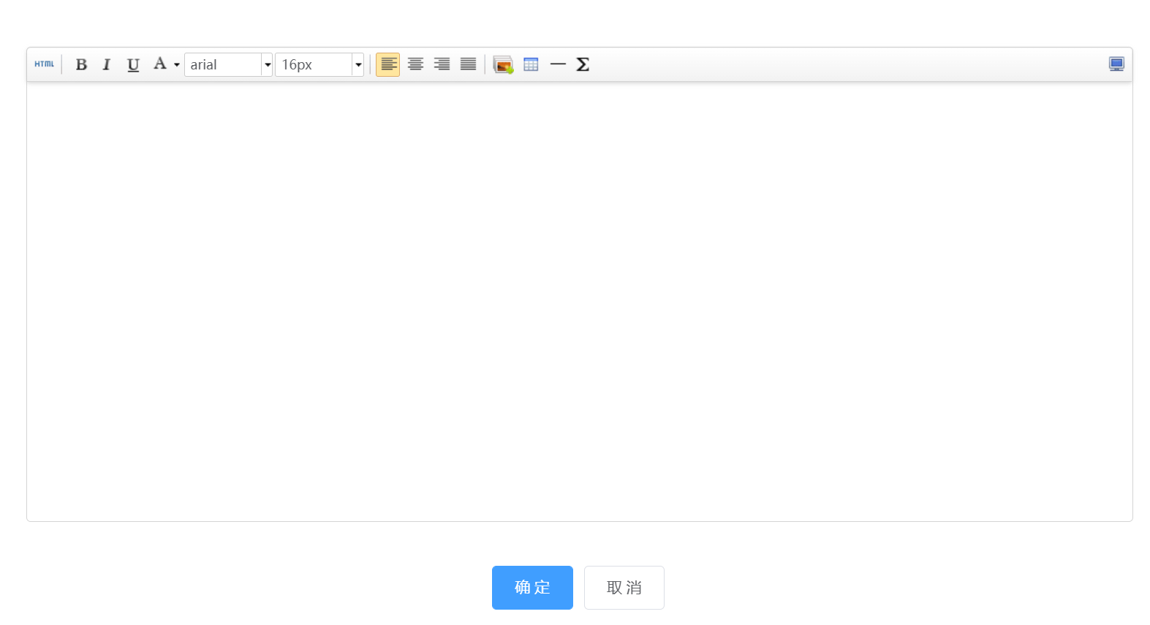

图 5-18题目信息添加栏

在添加完成题目信息后，可对题目设置是否开放共享权限。下面展示多项选择题的添加页面：

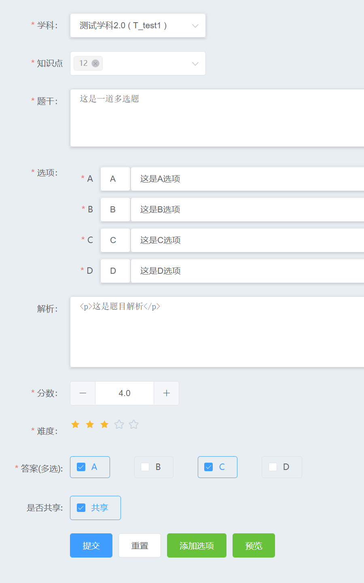

图 5-19多选题添加示例

教师用户可自主设置选项个数、分数、难度、答案并进行预览。成功添加后的题目将存入教师题库，所有题目信息都存放在后台数据库中。

题目添加预览模式如下图所示：

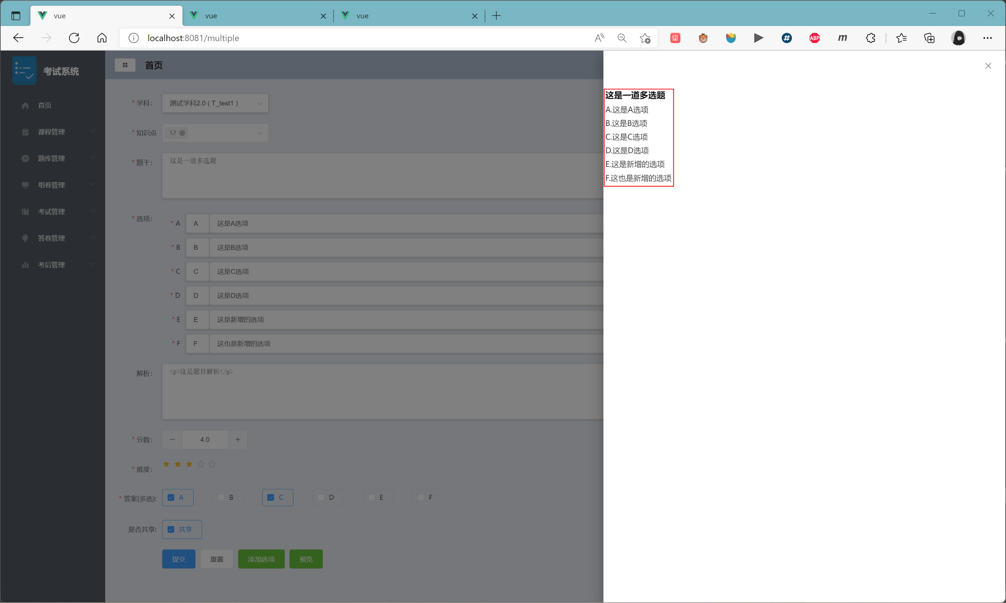

图 5-20题目添加预览

添加知识点模块如下所示：

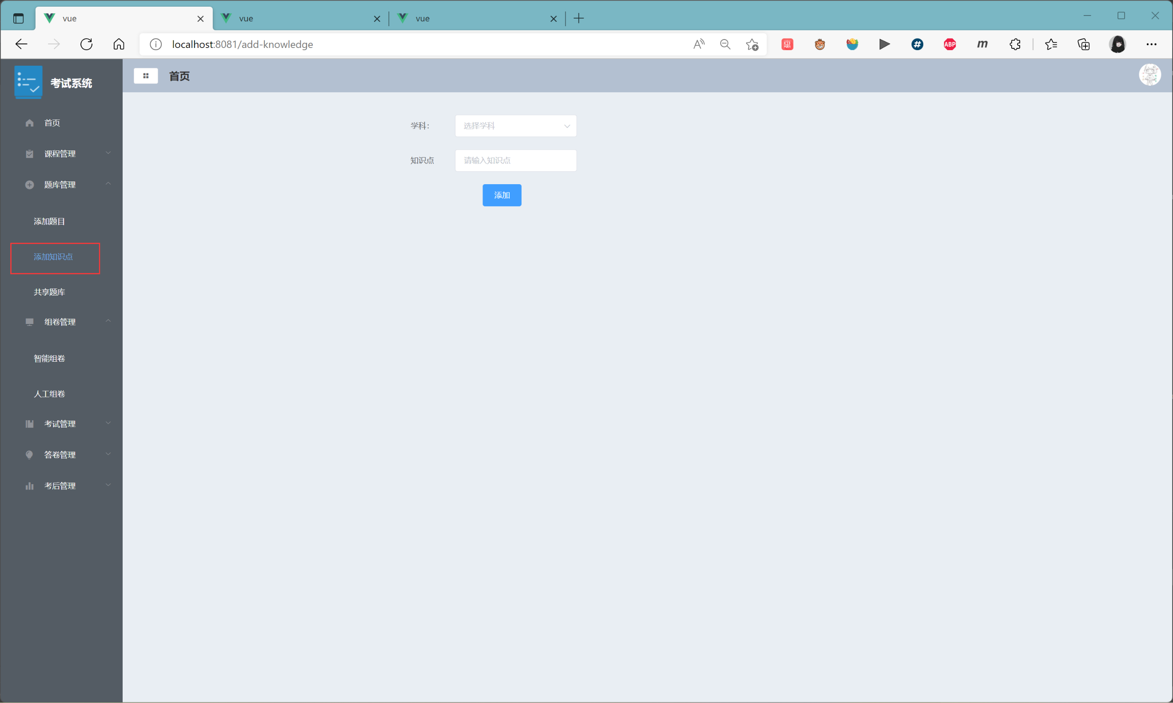

图 5-21知识点添加界面

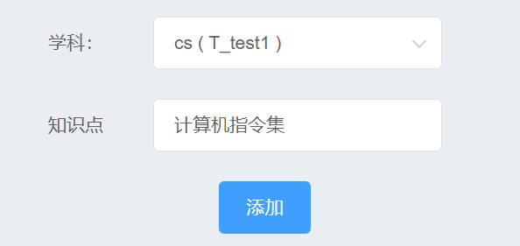

图 5-22添加学科知识点

在共享题库子模块中，可以查看其他老师开放权限的题目。

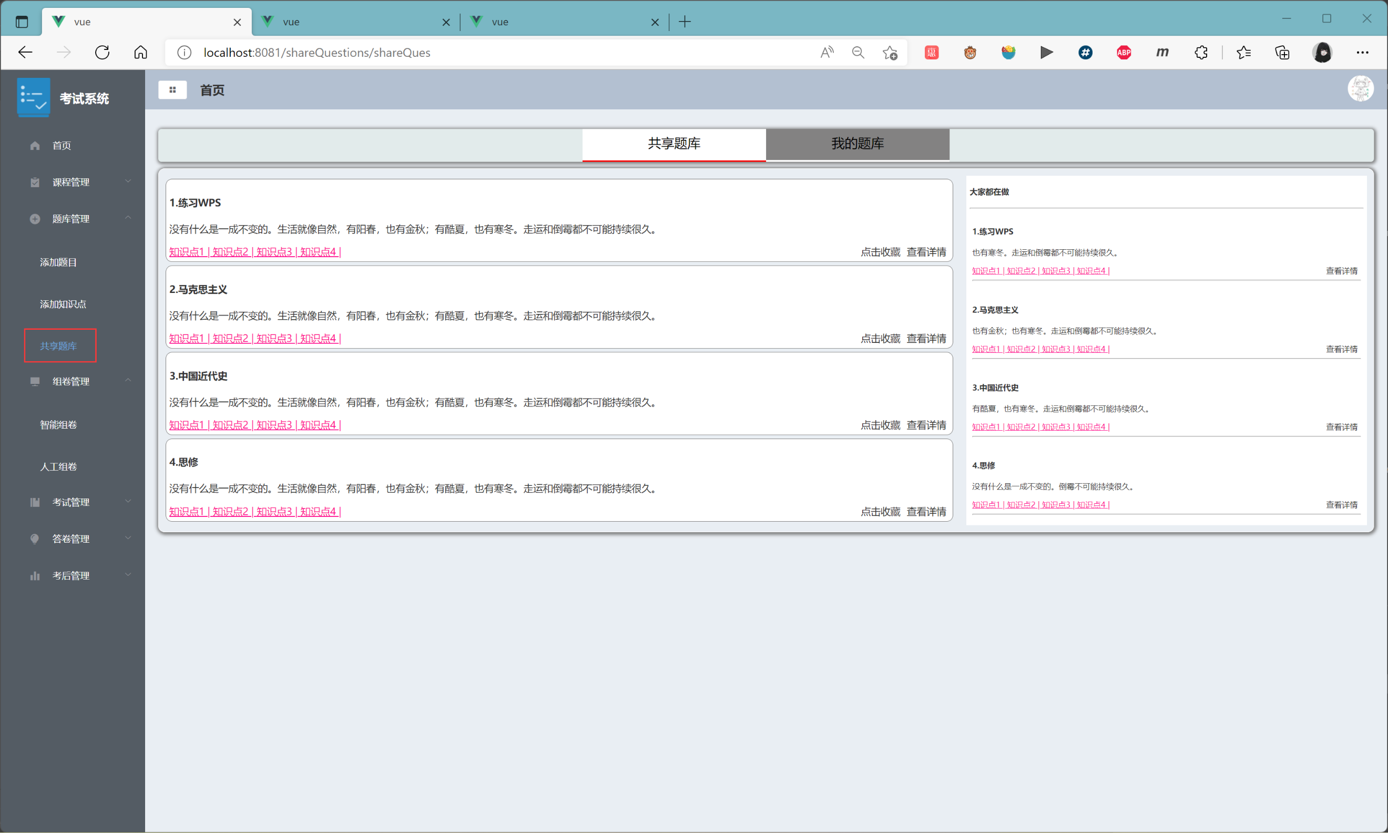

图 5-23共享题库界面

### 5.5.4组卷管理

组卷管理分为智能组卷与人工组卷两部分，在智能组卷中，基于不同题型与题目难度，使用遗传算法生成一套题型，最后将生成的不同题型组合成试卷。用户可自由选择二试卷的卷面标准，即对应题型种类与分数。在人工组卷中，教师通过选择题型查看对应题库中的题目，通过挑选的方式进行组卷。

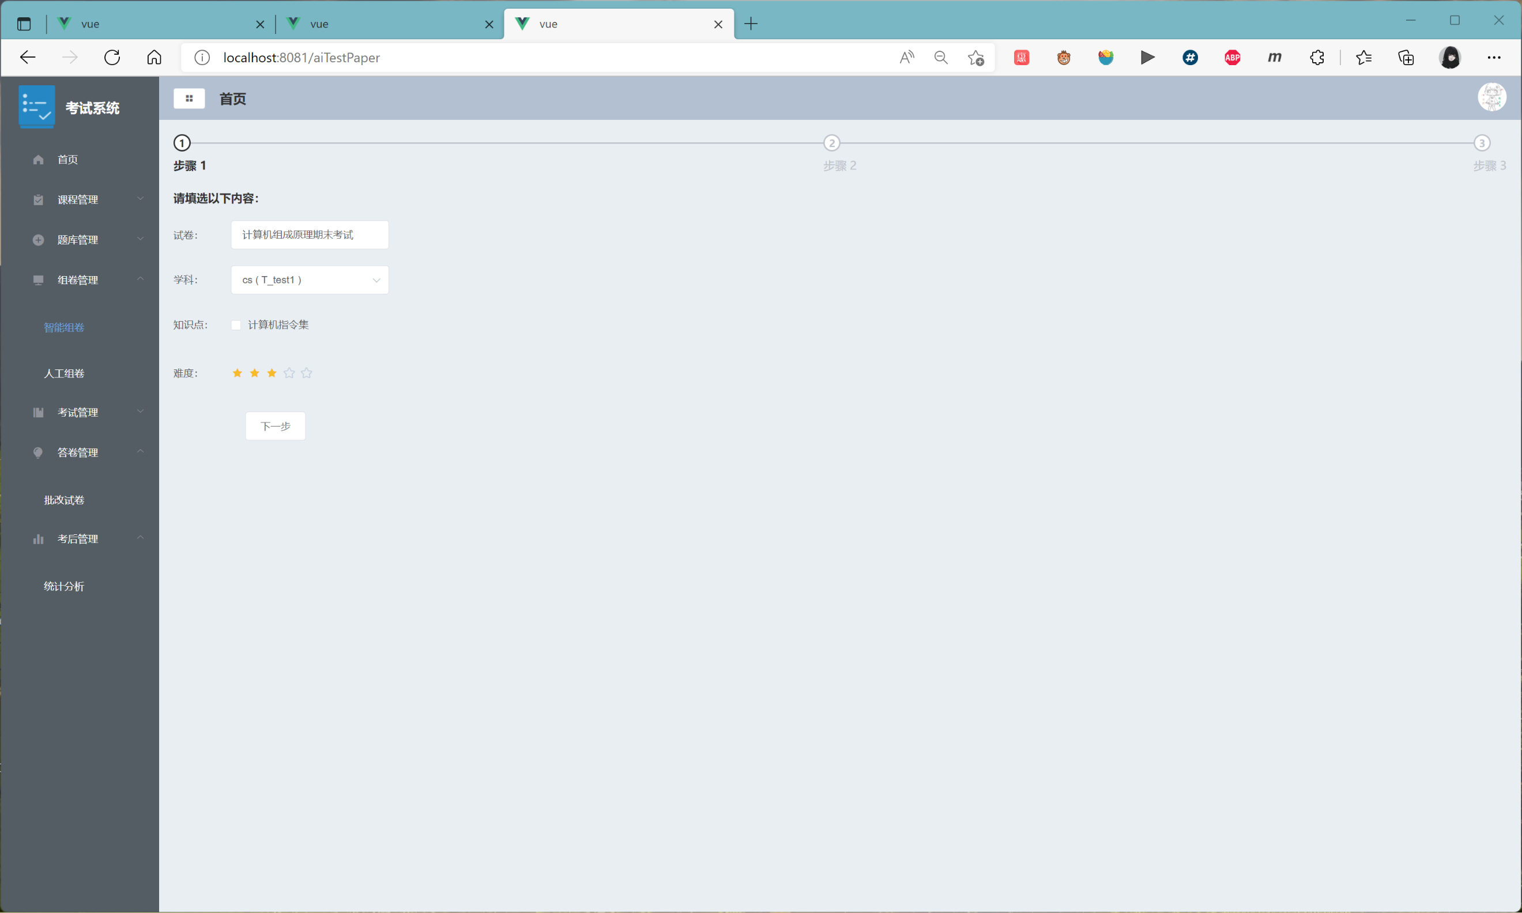

图 5-24智能组卷页面

填写试卷基本信息进行组卷：

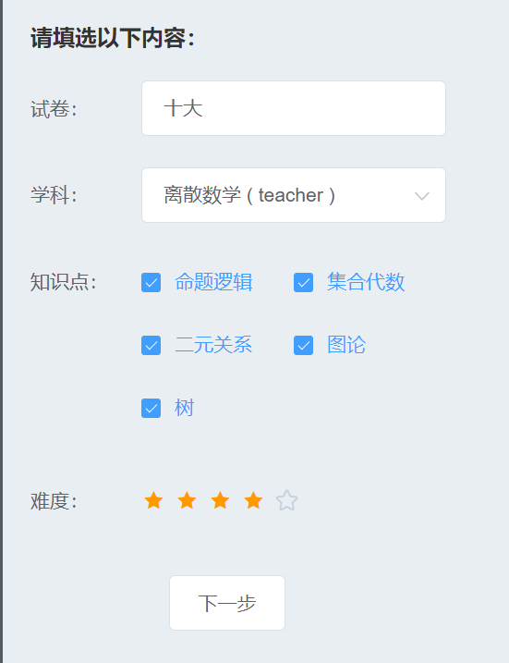

图 5-25自定义试卷信息

在组卷标准中，分为默认标准与自定义标准。用户可自己定义题型数量及相应分数。

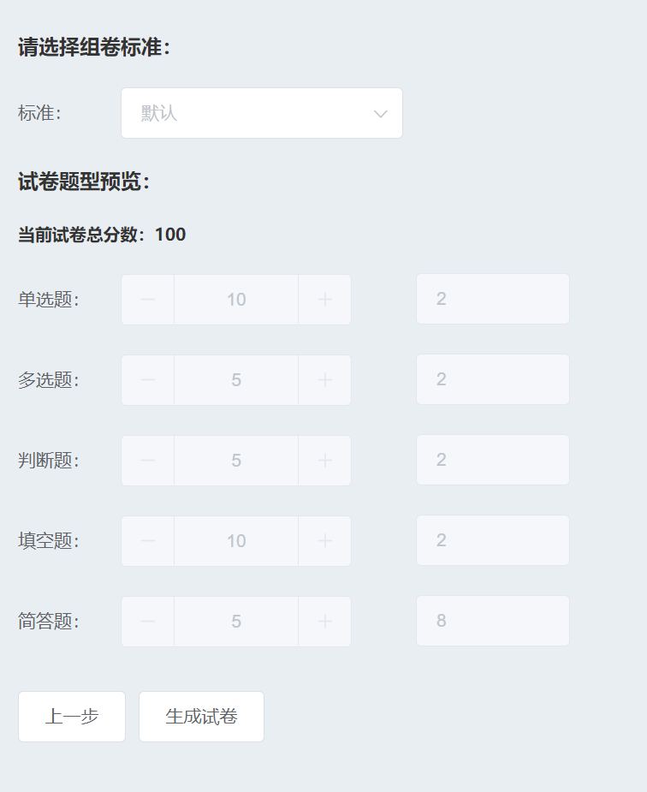

图 5-26卷面标准选择

点击生成试卷，将使用遗传算法智能组卷。生成的试卷题目预览如下：

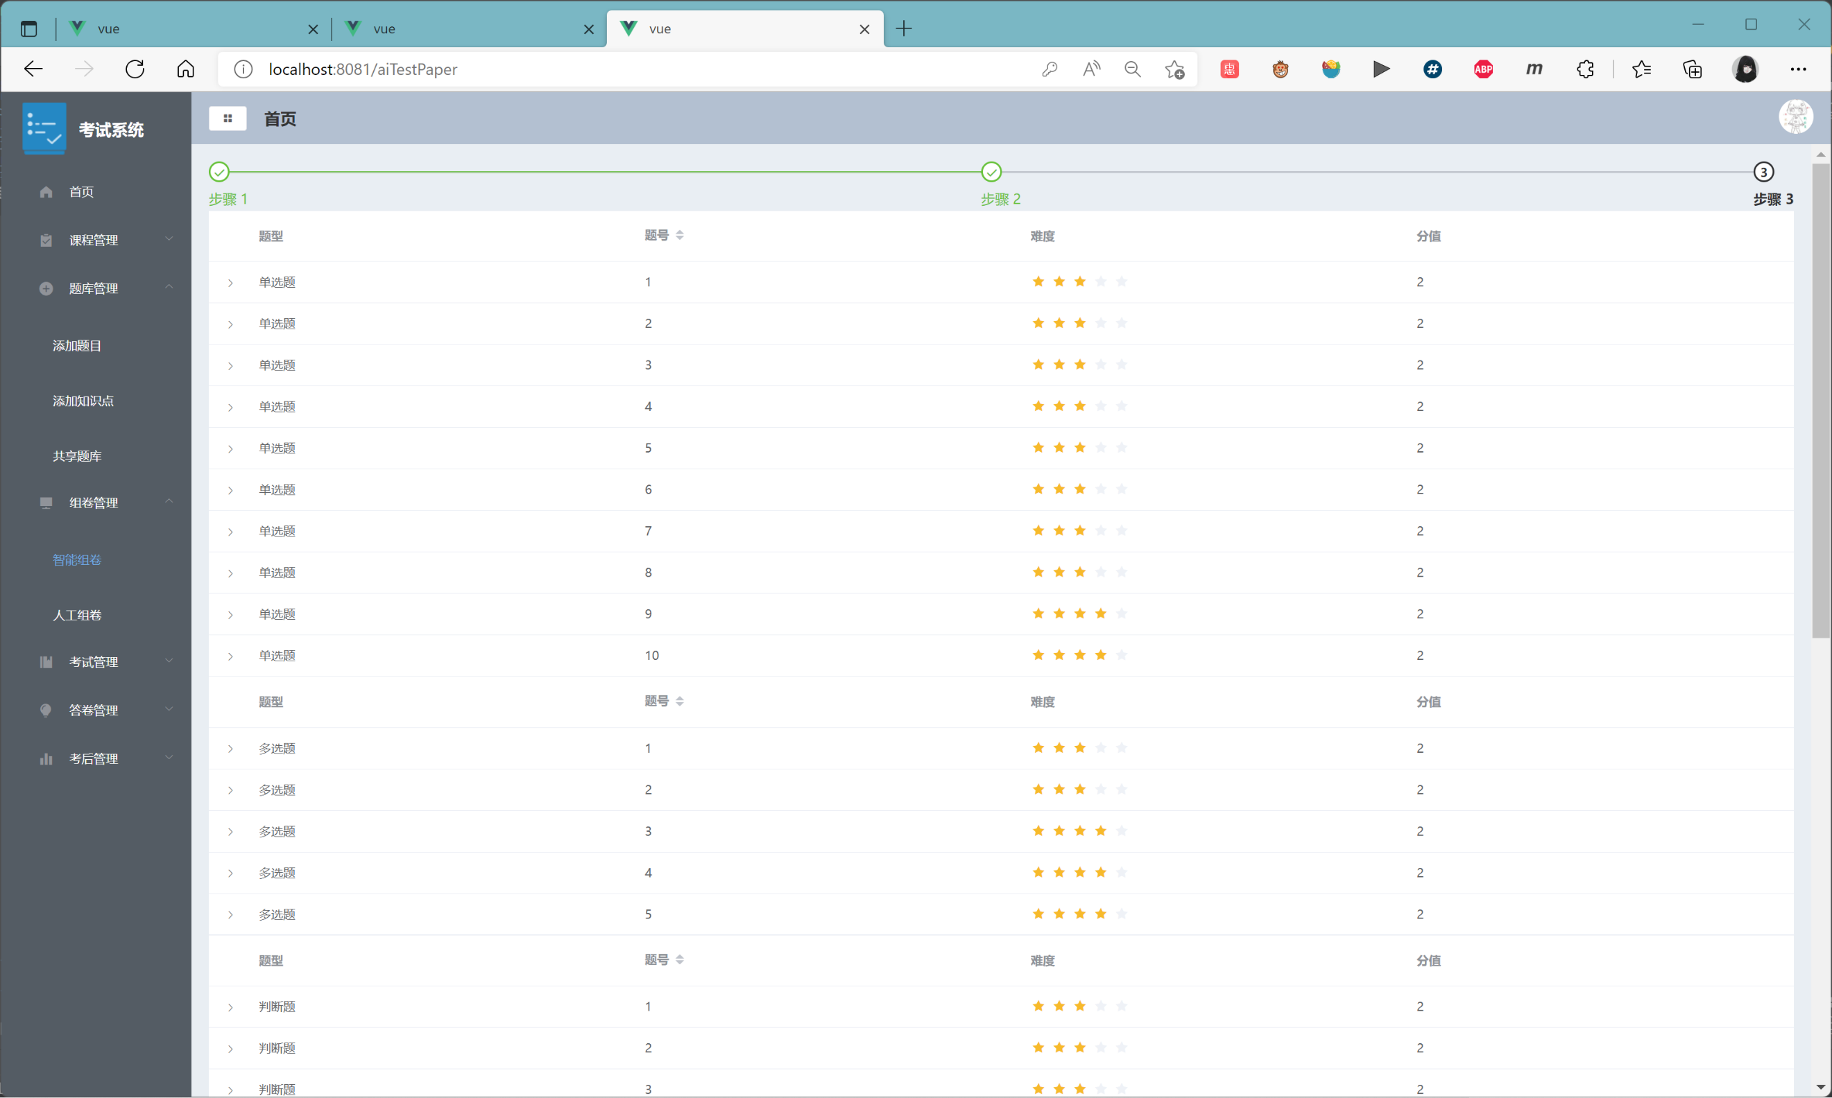

图 5-27试卷生成预览

在手动组卷中，试卷信息填写的基本步骤与智能组卷相同。用户通过搜索题库，自主选择组卷题型及题目。

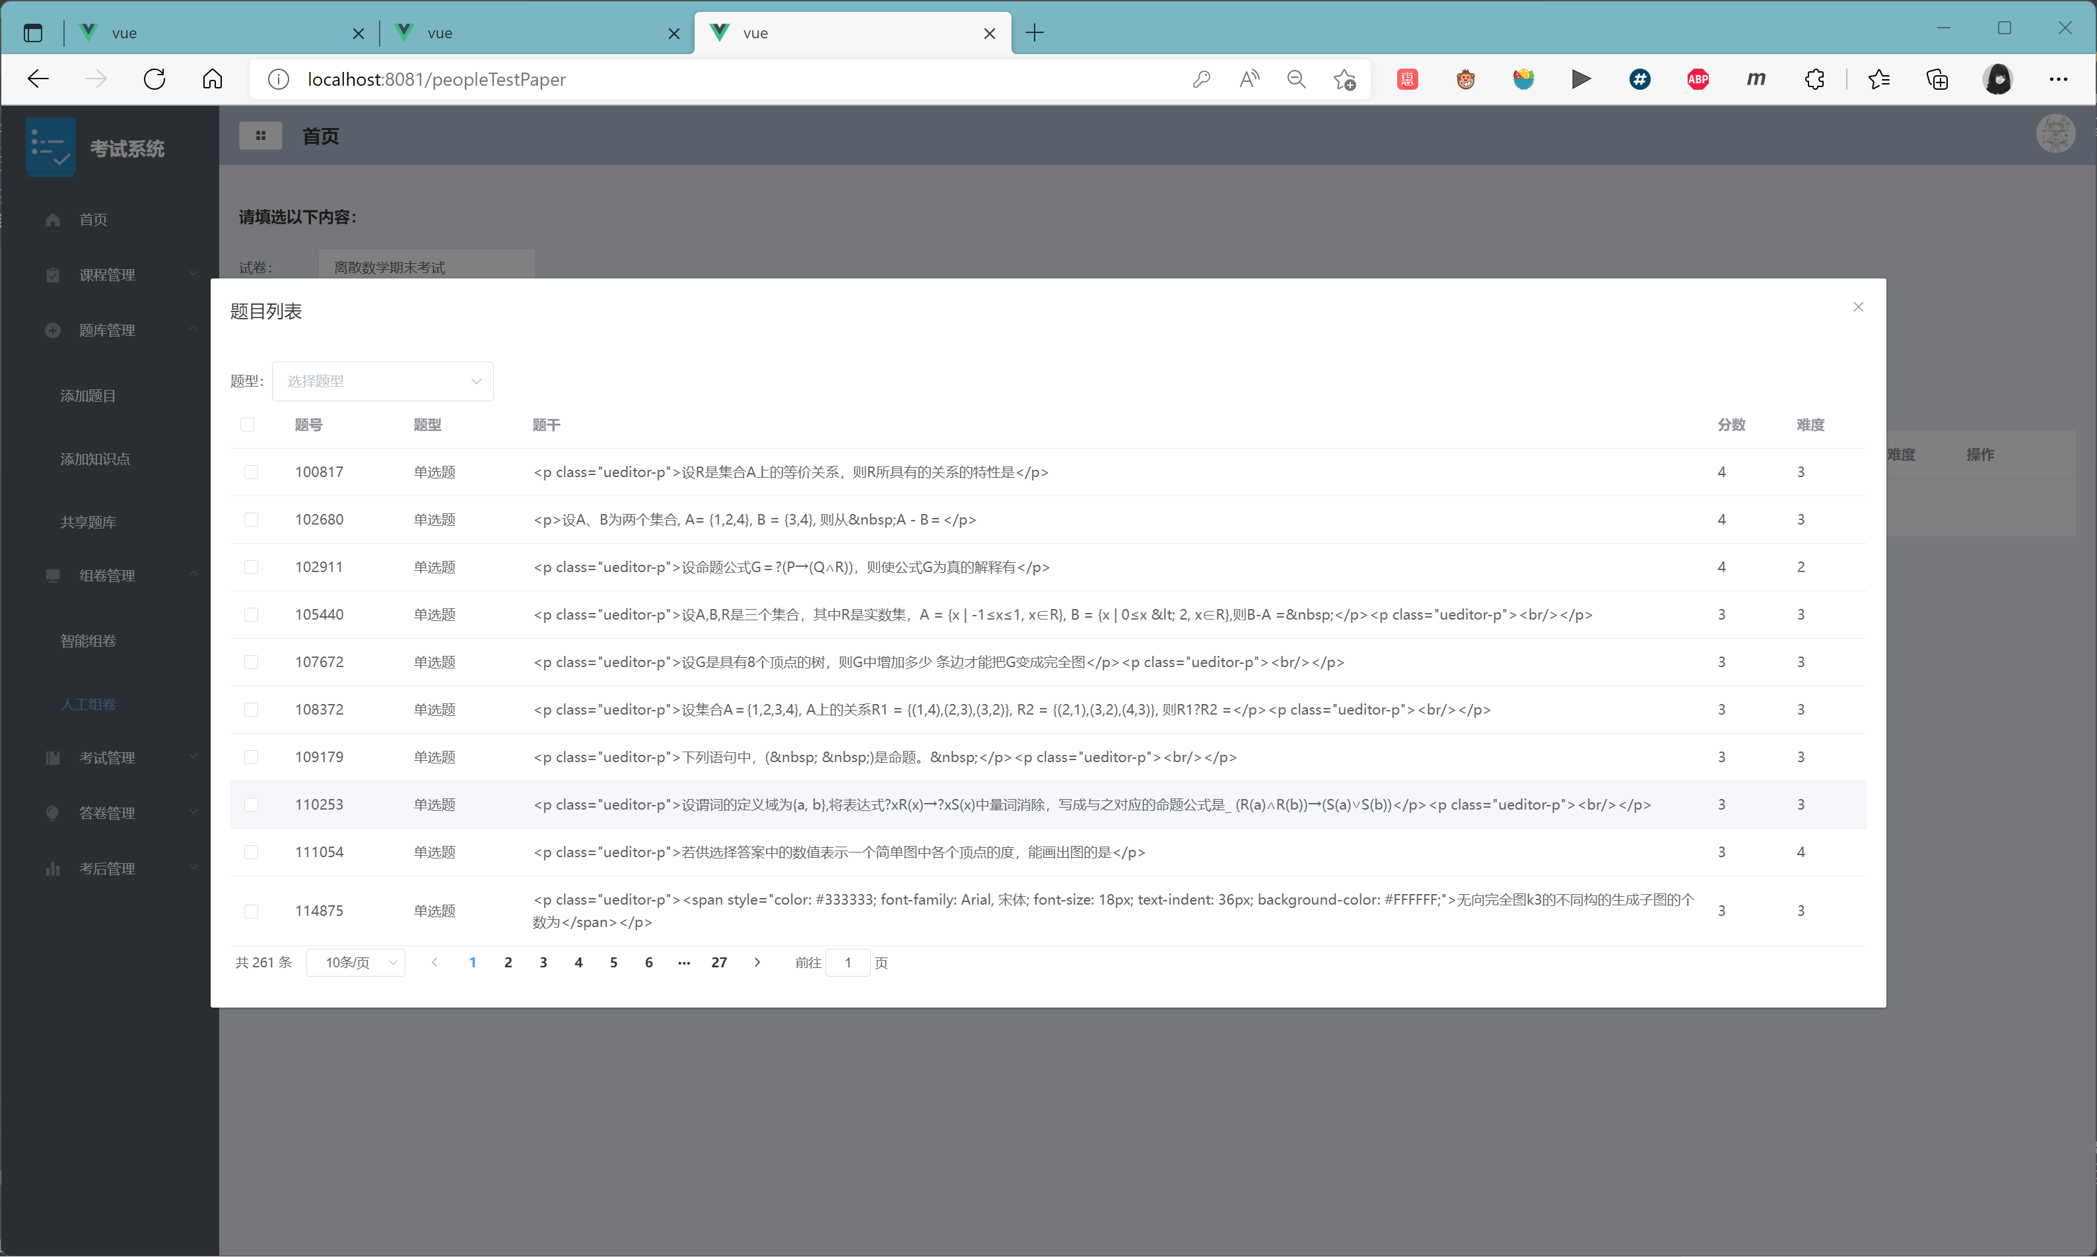

图 5-28人工组卷题目列表

智能组卷与人工组卷在点击确认后，所组试卷将进入试卷库封存。

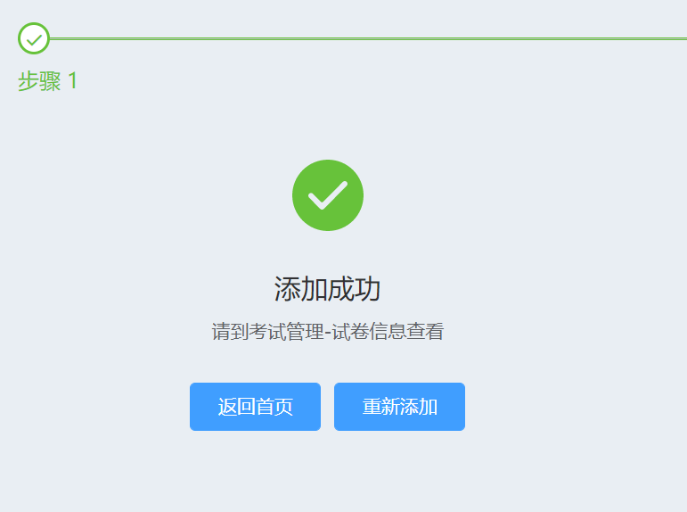

图 5-29组卷成功

### 5.5.5考试管理

考试管理分为考试列表、历史试卷与试卷库三个功能子模块。在考试列表中，教师可以查看正在进行的考试，并对正在考试的考生进行监考。

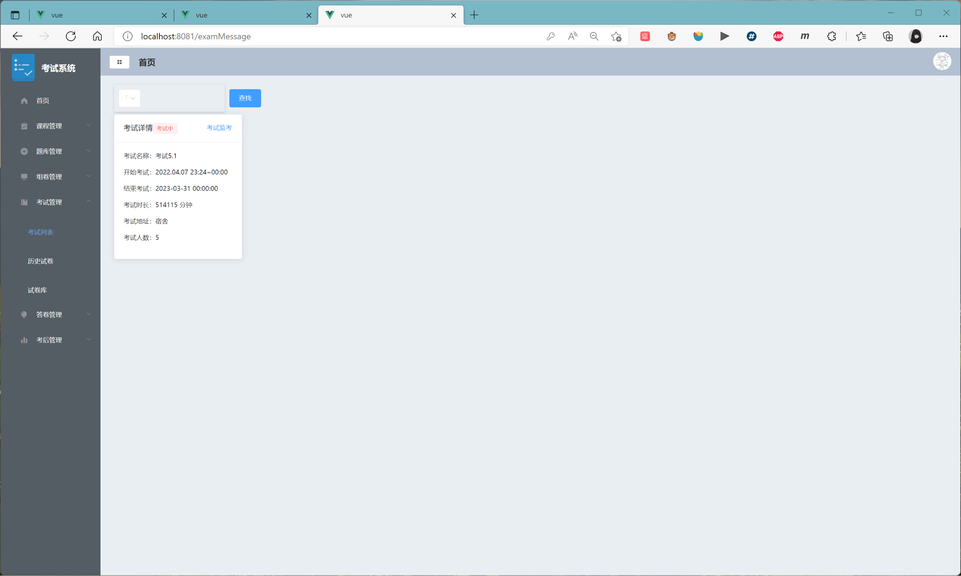

图 5-30考试列表

点击考试监考后，将跳转到监考页面：

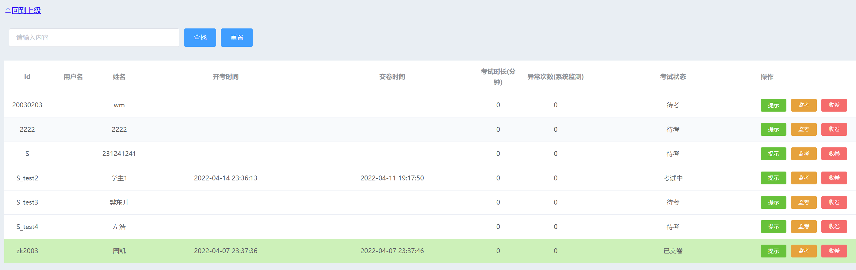

图 5-31教师监考界面

在监考页面，教师可以对考生的考试状态进行查看。前端摄像头将对考生进行抓拍，若图像识别结果为：非本人考试、多人同框、无人参加考试，都将反馈教师端。此外，违规切屏的操作也将反馈教师端。

同时，教师可以通过以下主动监考方式进行监考：提示操作向正在考试的学生发送提示信息、点击监考进行实时抓怕操作、点击收卷进行强制收卷操作。

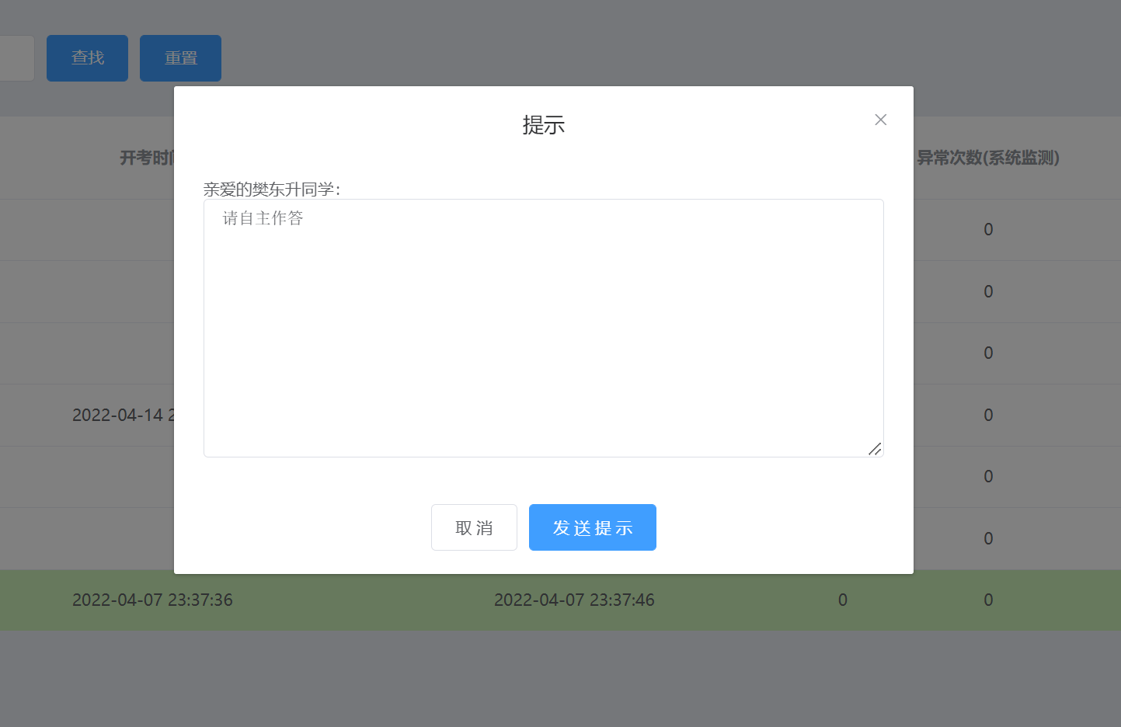

图 5-32向考生发送提醒

在历史试卷中，教师可以查看曾经的考试记录。

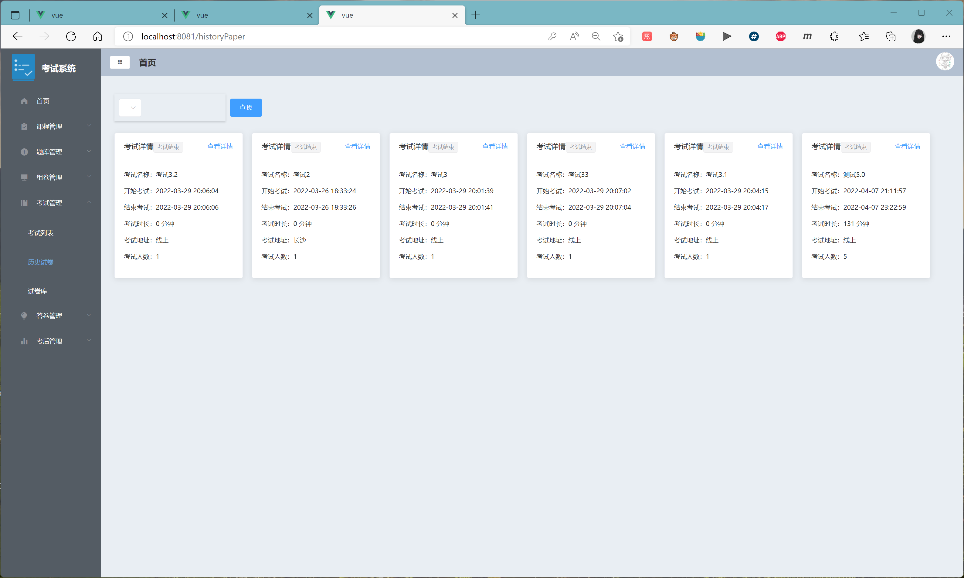

图 5-33历史试卷列表

在试卷库中，组卷完成的试卷将被放在这里。教师可以对试卷库中的试卷进行编辑、预览、发布、删除的操作。

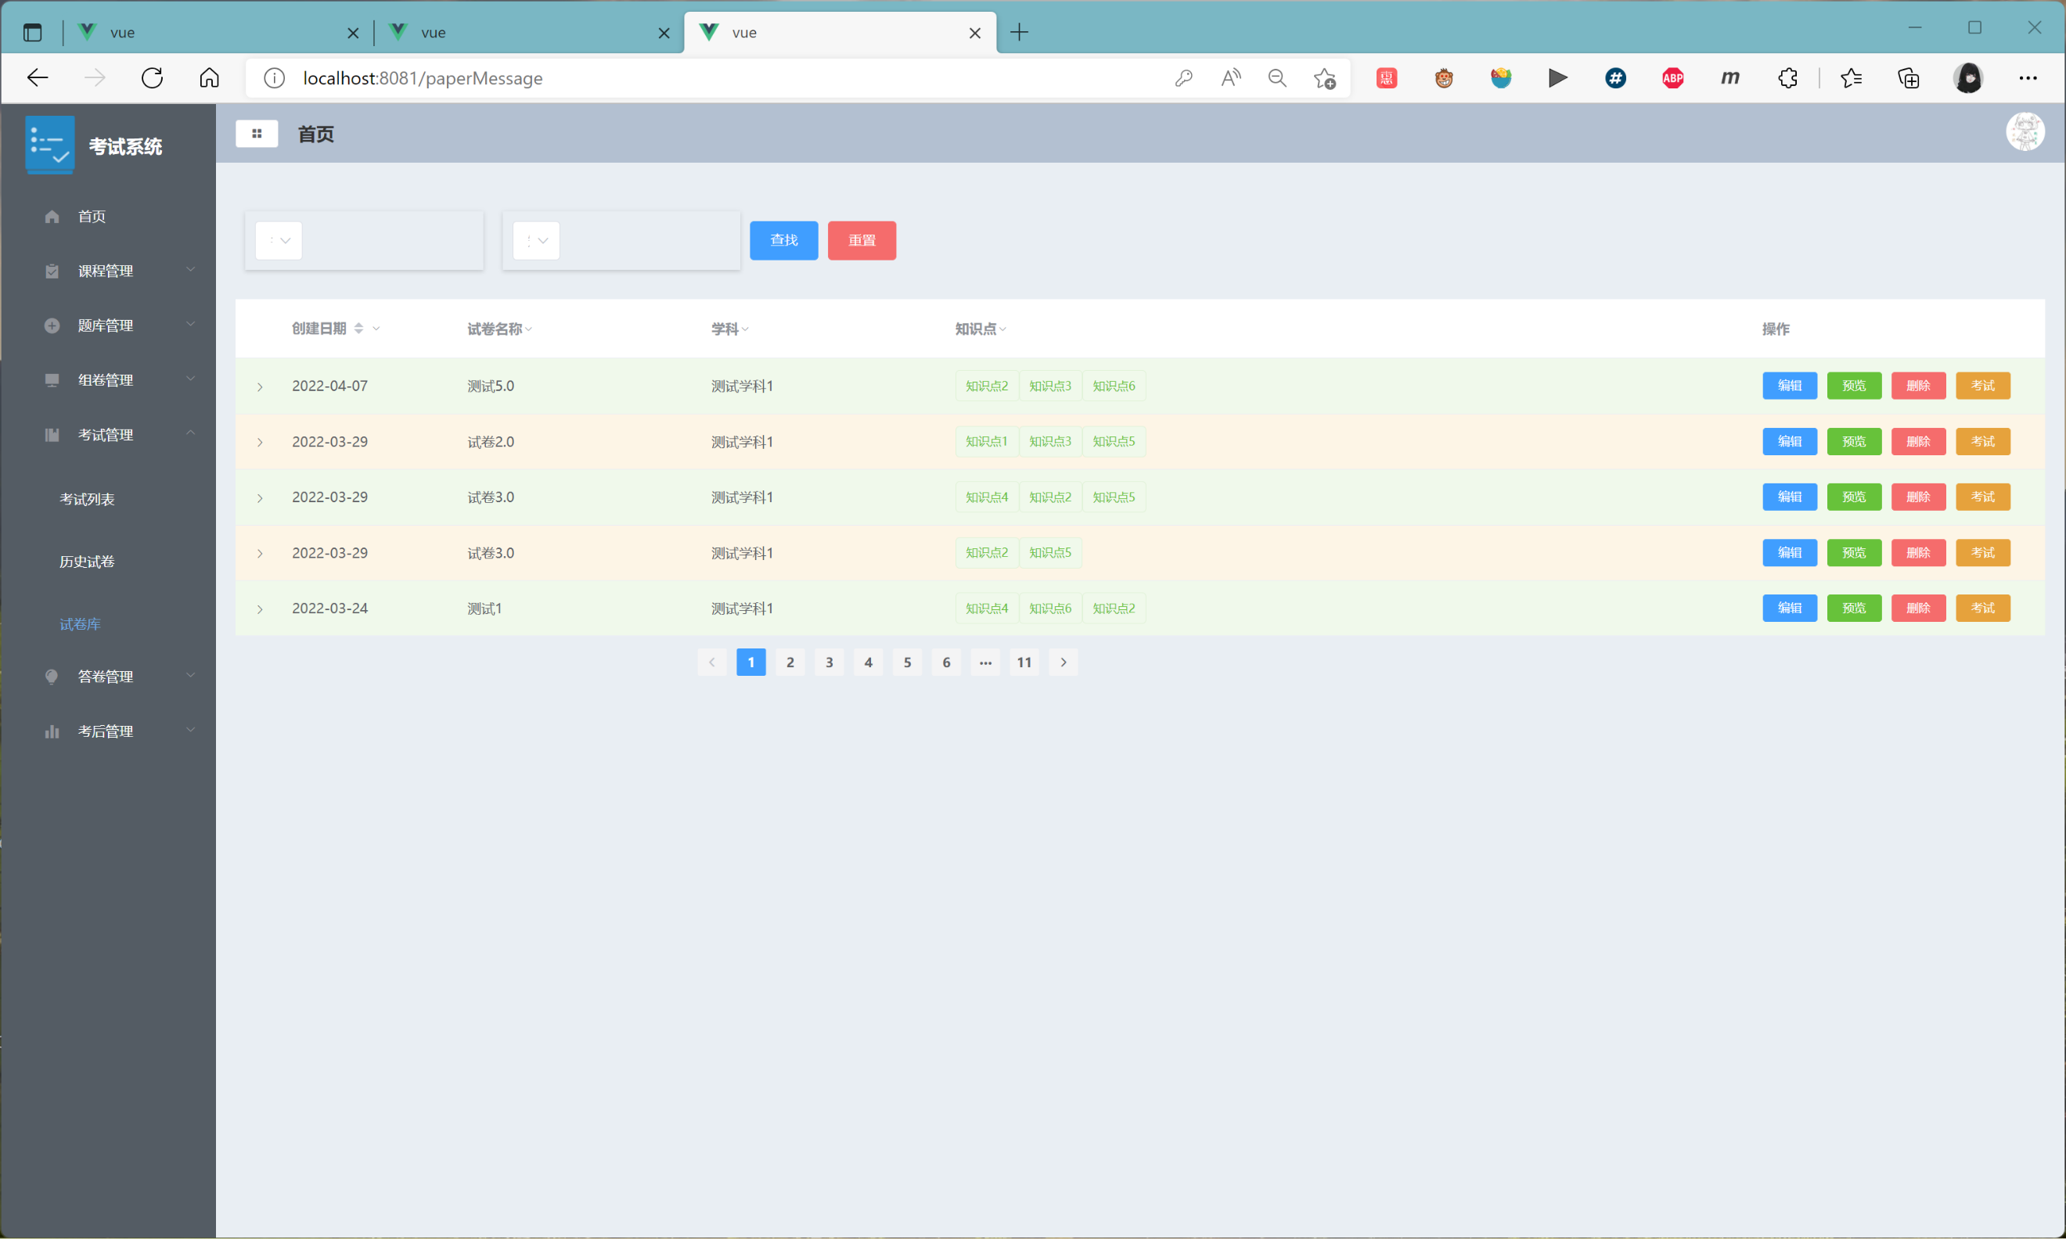

图 5-34试卷库

教师可以通过简单的操作将试卷库中的试卷发布为考试。

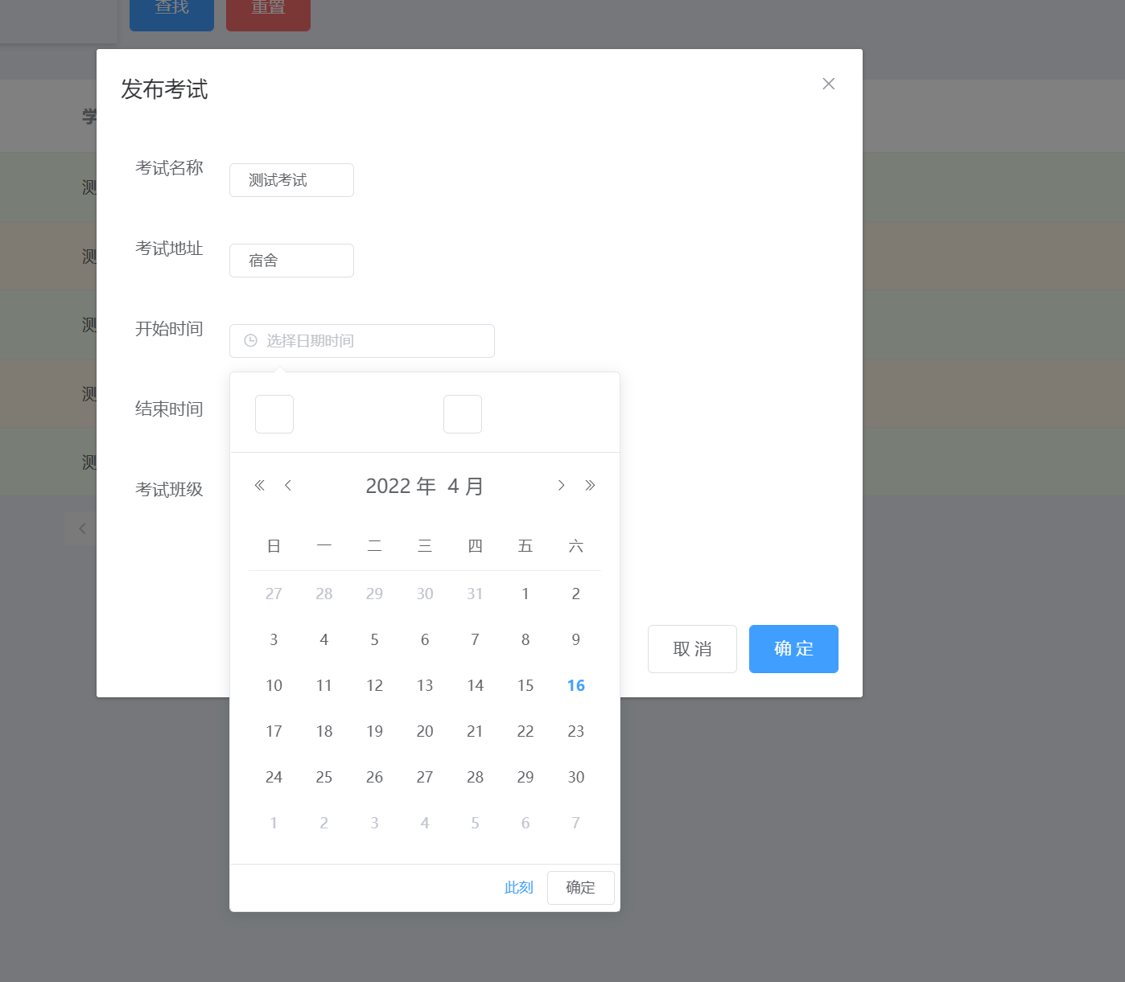

图 5-35考试发布

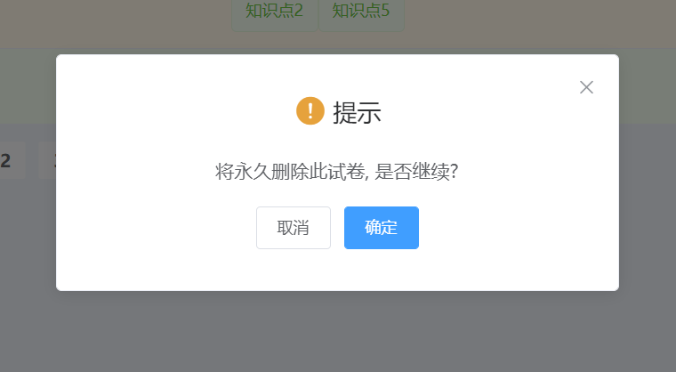

图 5-36删除库中试卷

### 5.5.6答卷管理

在此模块中，教师可通过选择答卷库中的考试列表，对未批阅或者未完成批阅的试卷进行考试。

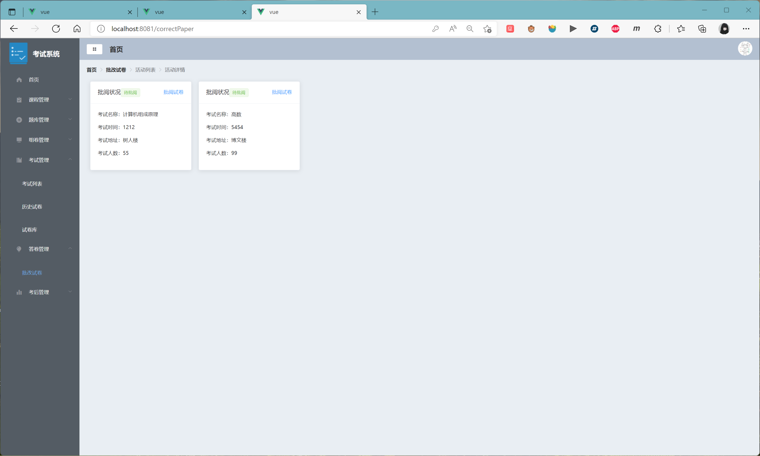

图 5-37未完成批阅的试卷列表

点击批阅试卷后，将看到所有学生的答卷信息。可对所有学生的试卷进行批阅。其中，客观题由系统自动评分，教师可对主观题进行评分。

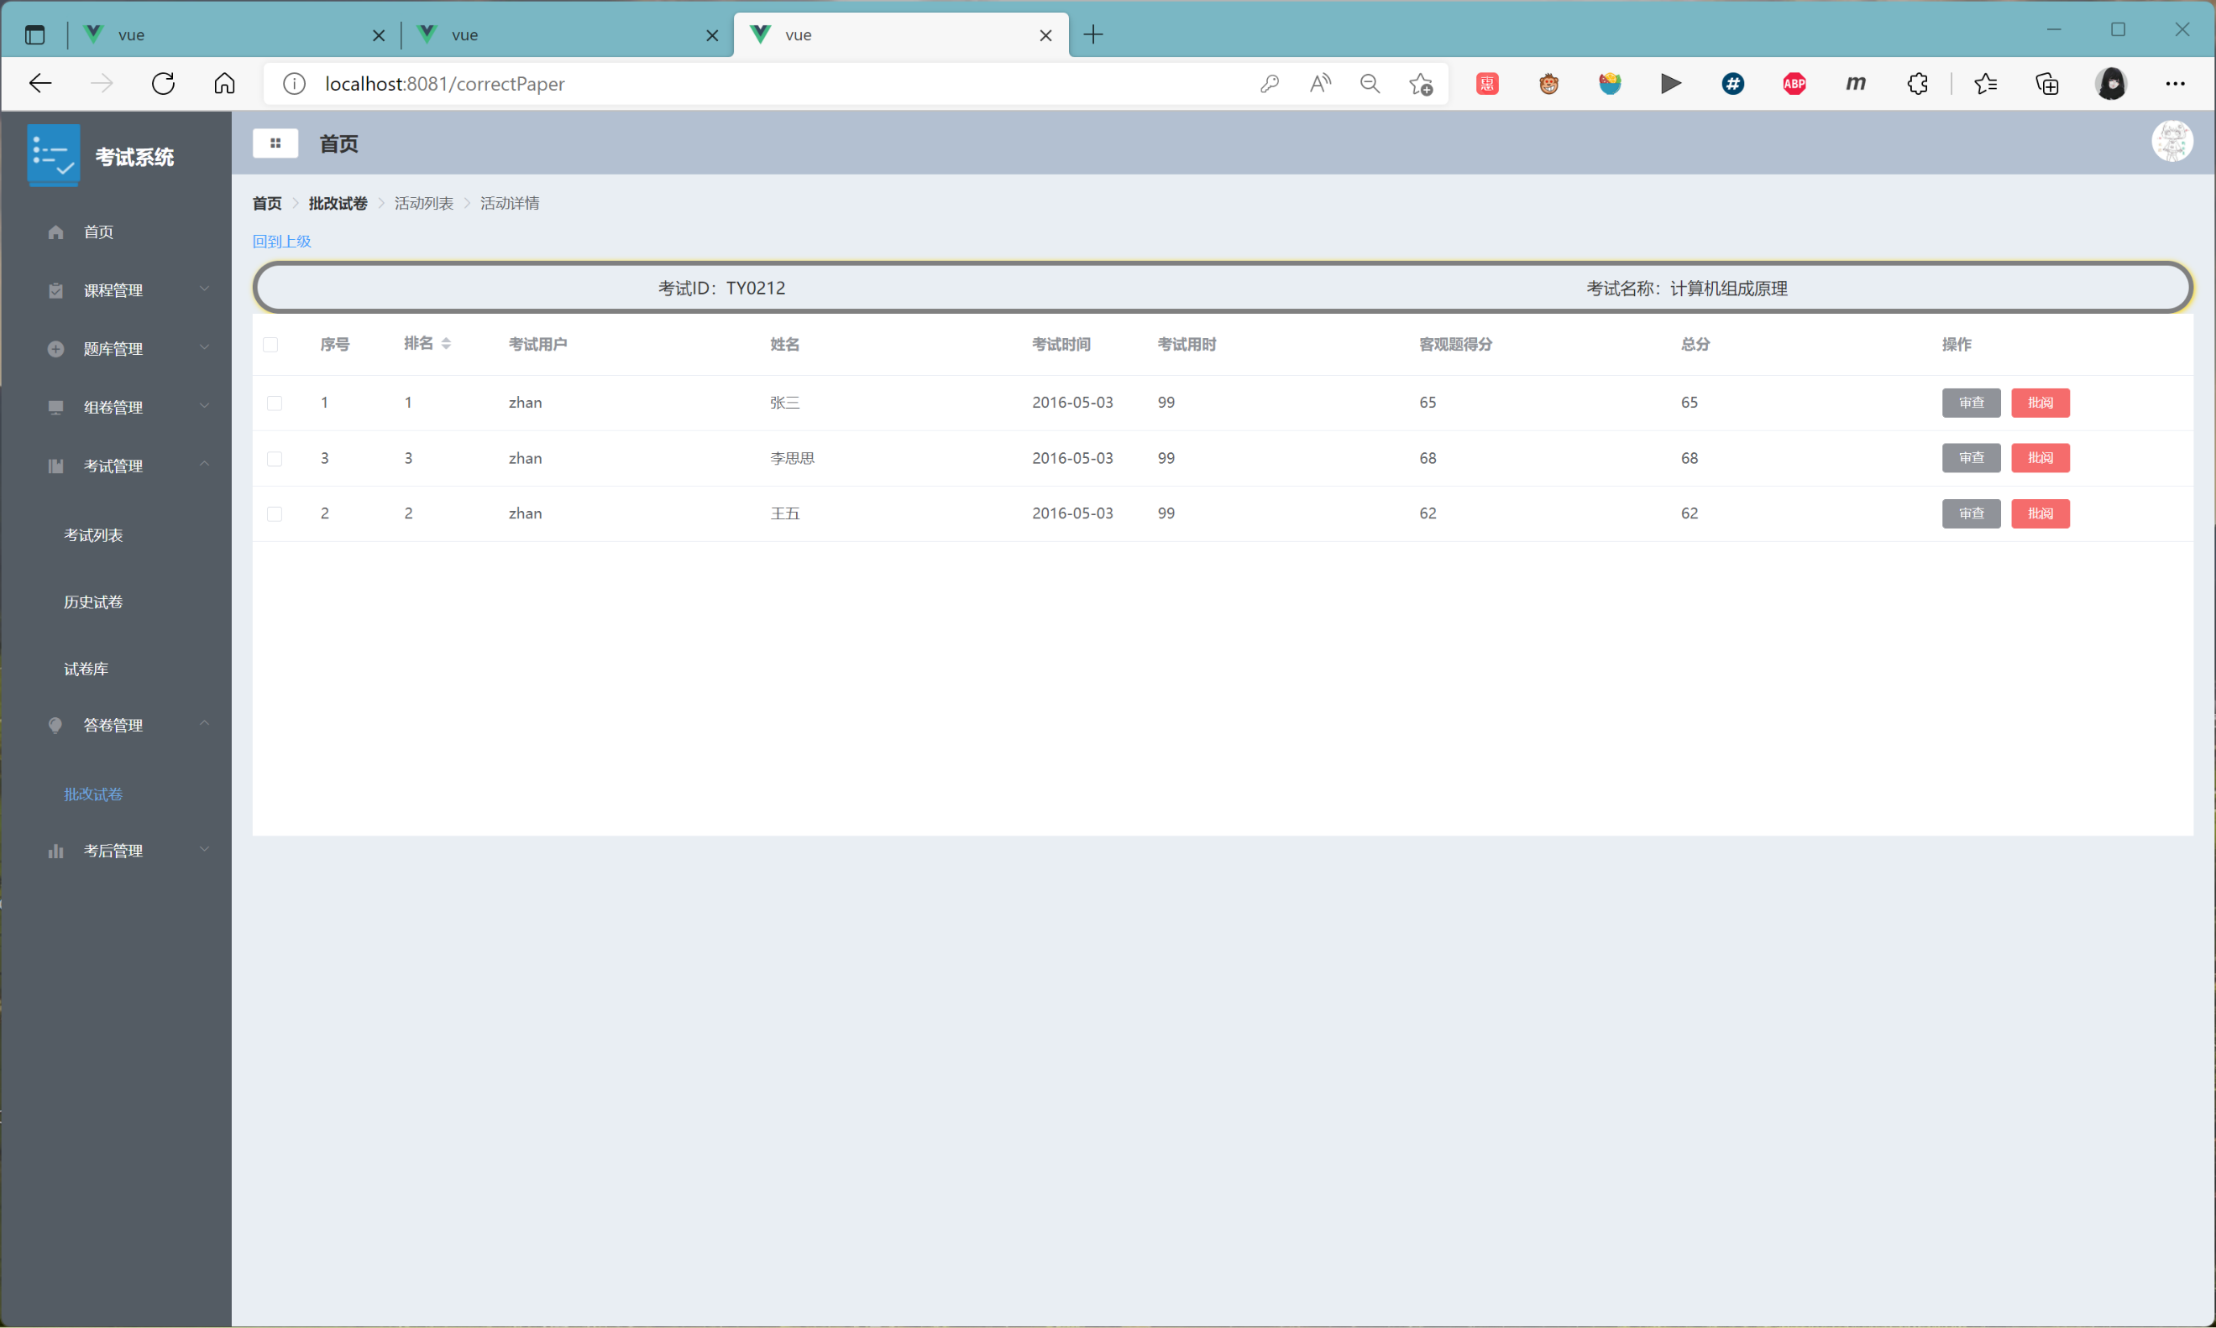

图 5-38学生答卷列表

主观题评分操作界面如下：

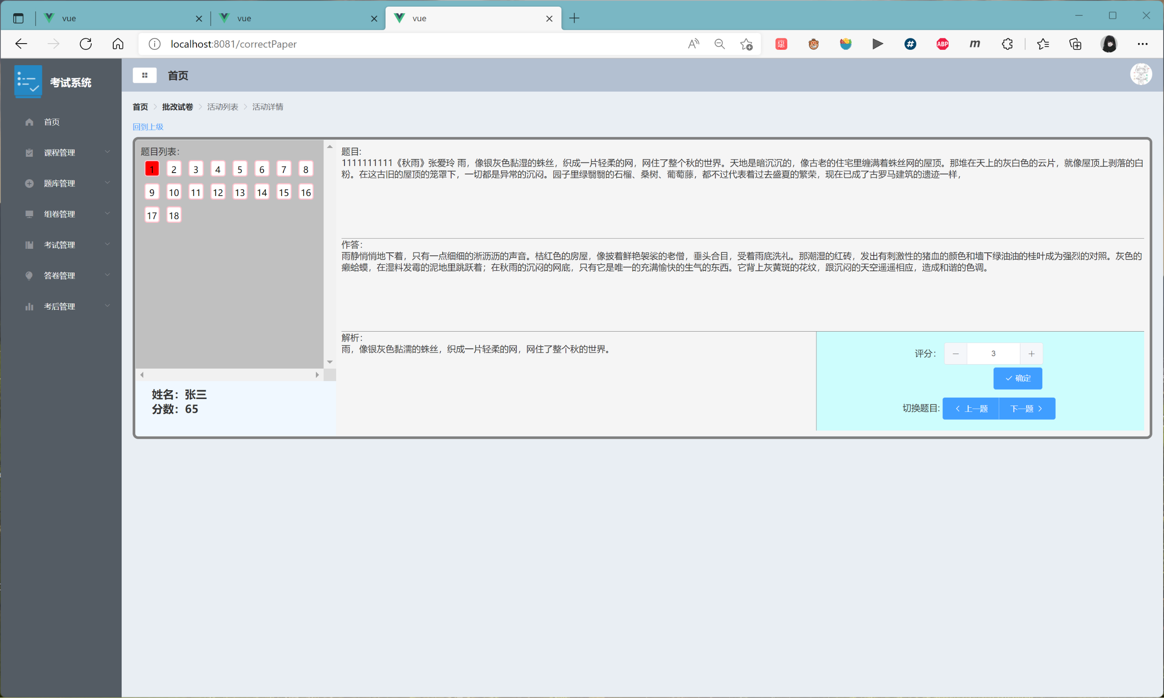

图 5-39主观题评分操作界面

### 5.5.7考后管理

在考后管理模块中，教师可通过搜索历史考试记录，查看整场考试的数据统计信息。

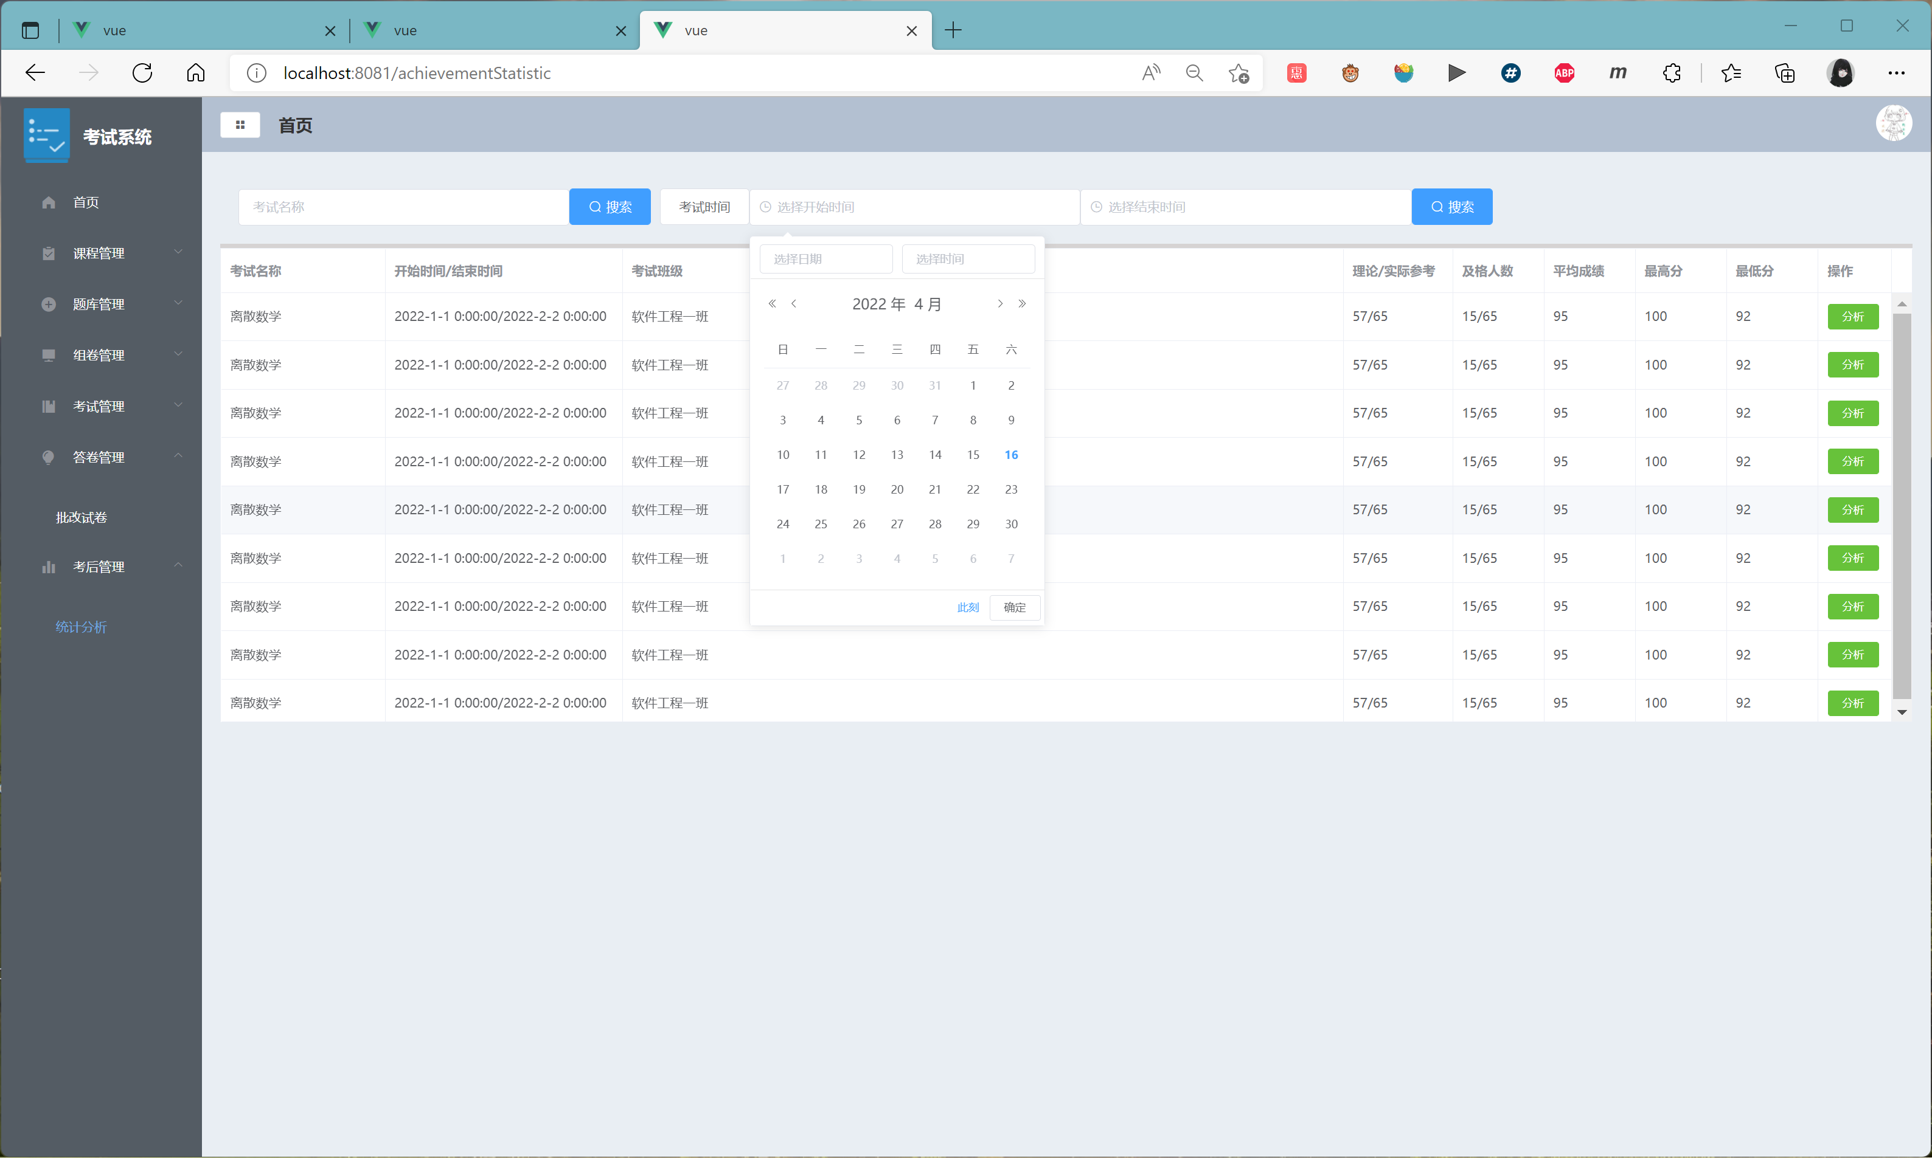

图 5-40考试数据统计列表

此外，点击系统右上角可查看个人信息与三方联动动态圈。学生提交的自主命题也可在里进行查看与审核。成功过审的题目将被放入题目中保存。

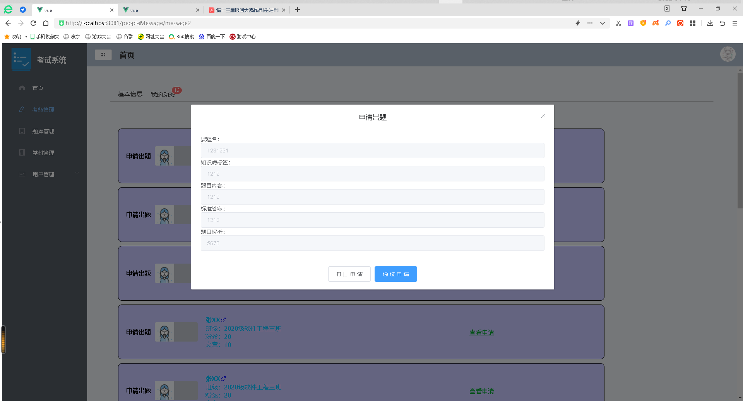

图 5-41审核学生自命题

## 5.6学生端详细设计

### 5.6.1人脸注册登陆界面

进入学生端后，将显示账号登陆界面。对于首次使用的用户，需对账户进行注册。其中，注册分为账号注册与人脸注册两大模块。打开摄像头录制人脸并上传后，即完成人脸注册。对于完成人脸注册的用户，下次登陆时，将可以使用人脸识别进行登陆。

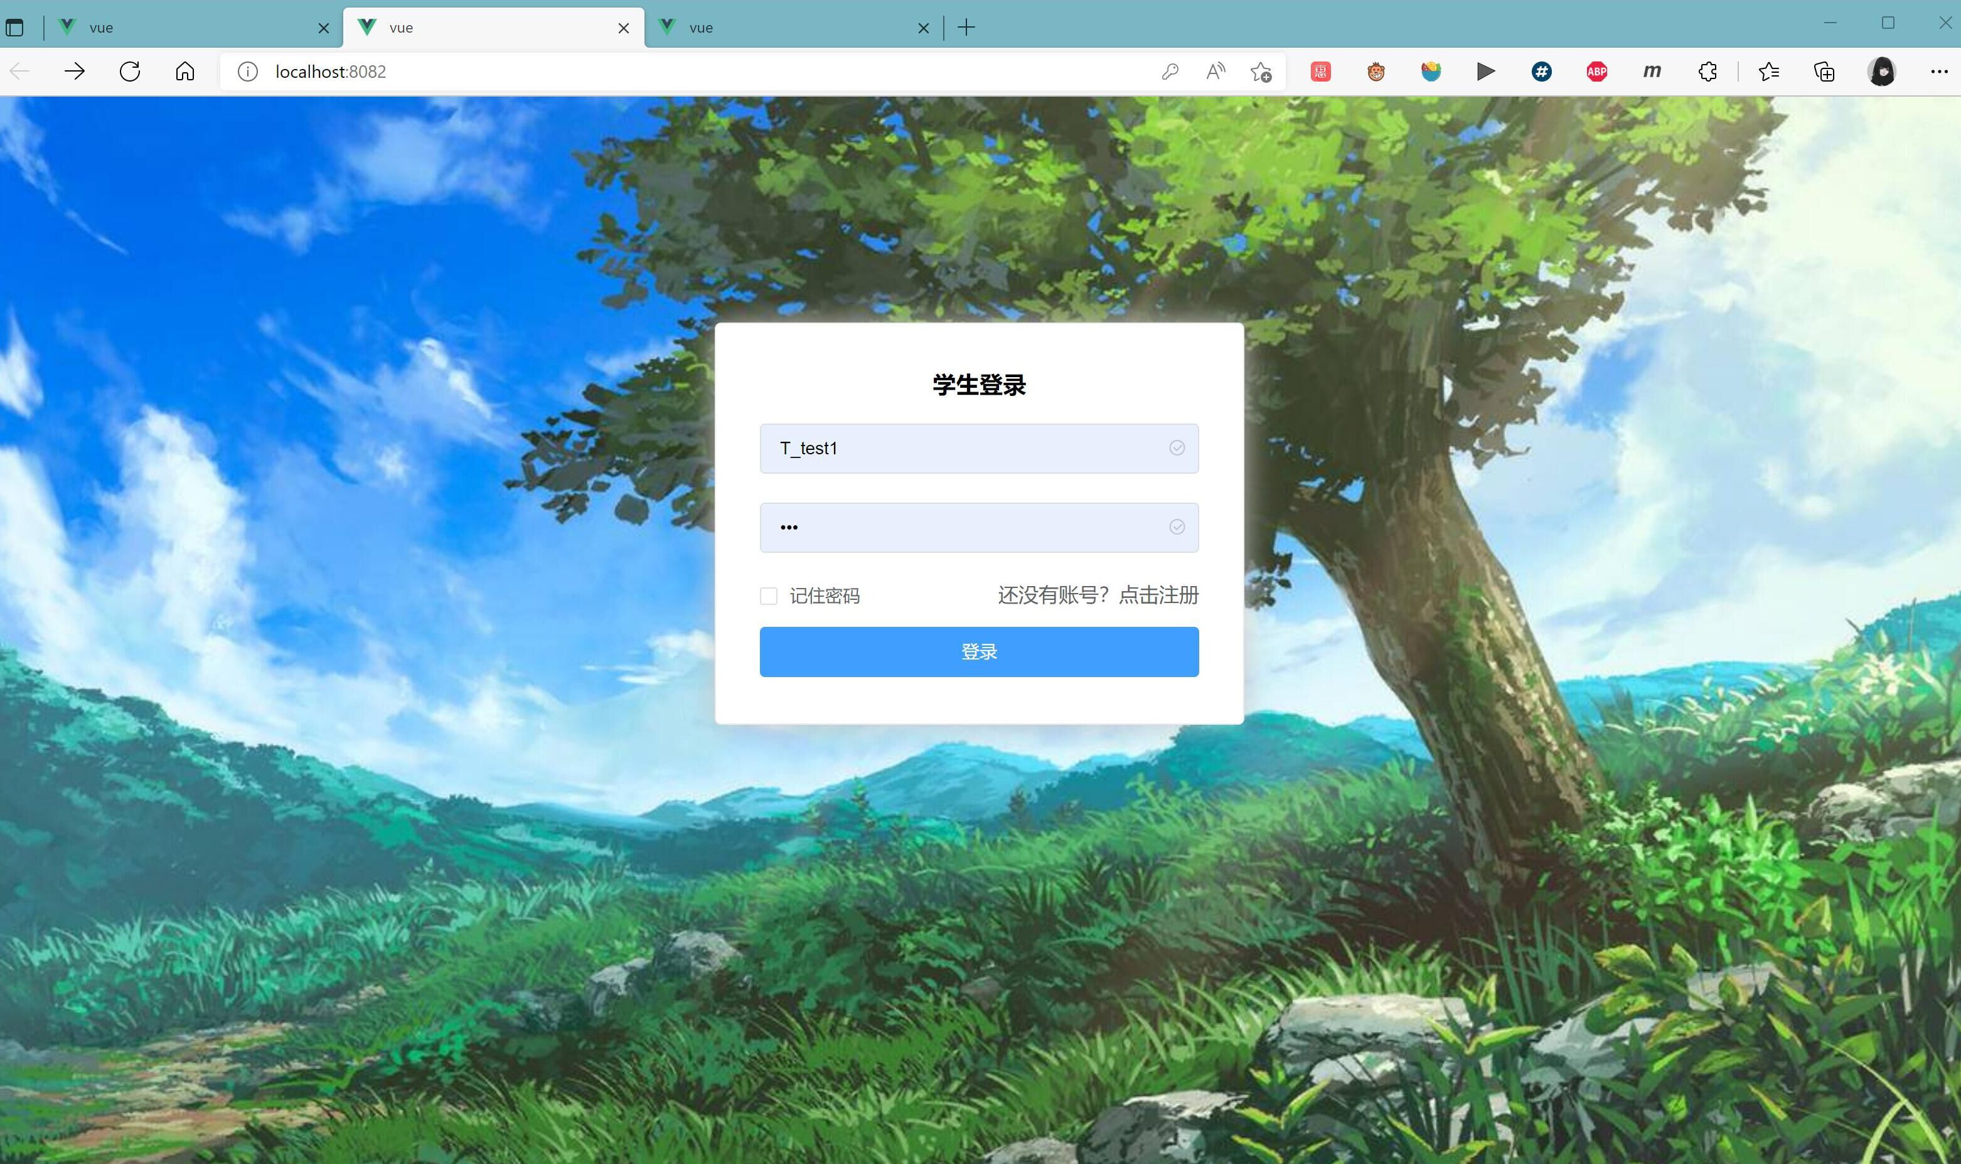

图 5-42学生端登陆界面

人脸注册示意图如下：

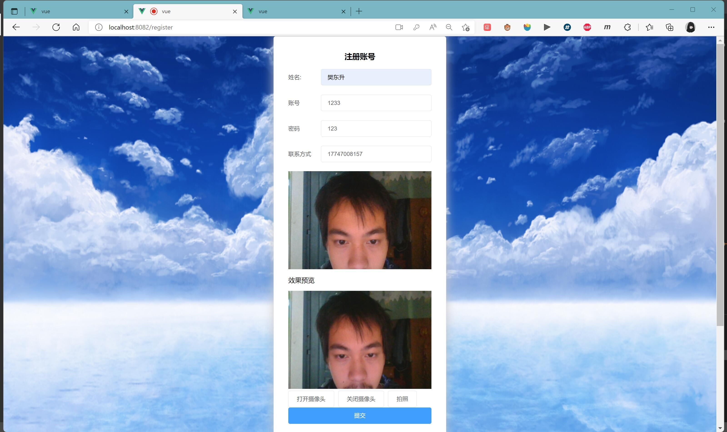

图 5-43学生用户人脸注册

### 5.6.2首页界面

用户登陆后，将进入首页界面。首页界面提供进入其他模块的快捷方式。

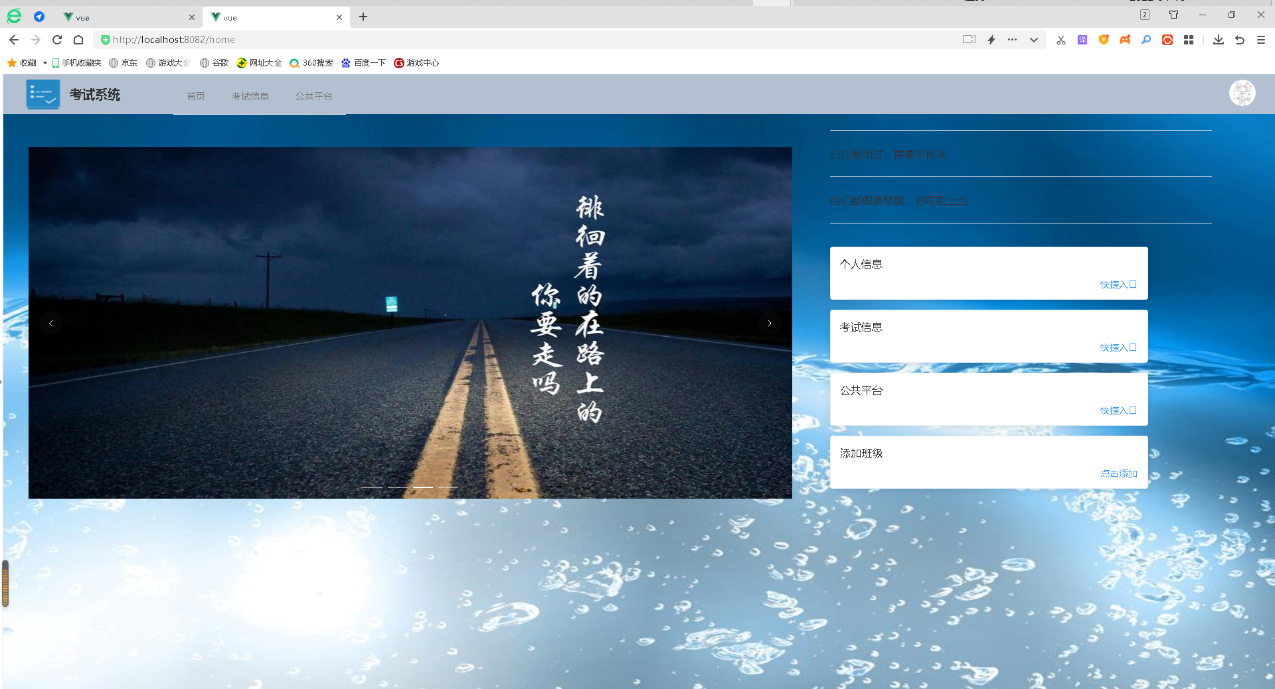

图 5-44学生端首页界面

在首页界面中，学生可以输入老师分享的邀请码加入课程班级。

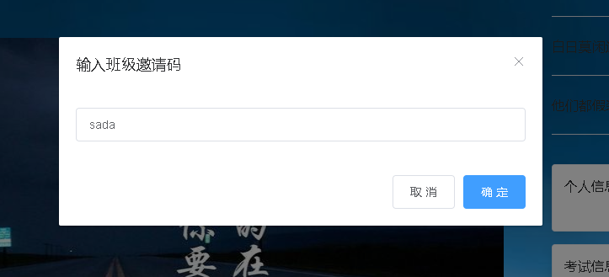

图 5-45邀请码加入班级

### 5.6.3考试信息

在考试信息界面中，学生可以通过考试列表查看历史考试记录与待考记录。

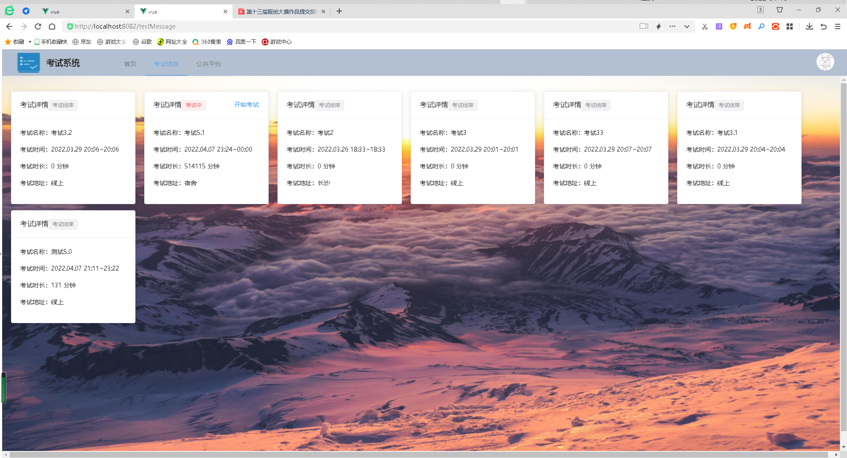

图 5-46学生考试列表

（学生考试列表）

对于正在进行的考试，学生可通过点击开始考试参考。参考前需进行人脸识别认证。认证后将进入答题界面。

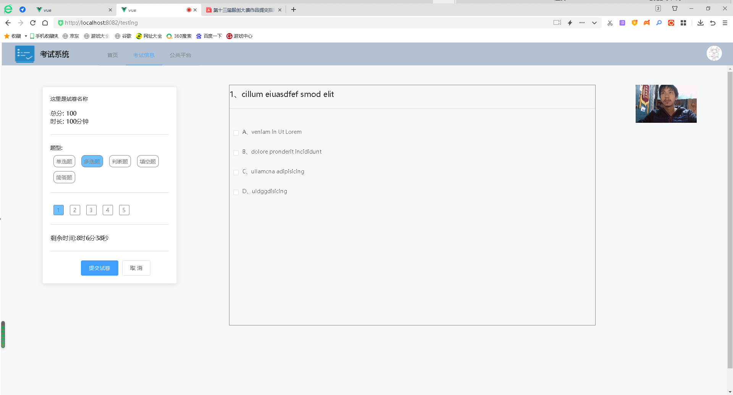

图 5-47学生答题操作界面

在答题界面，学生用户可自由选择答题顺序，并在规定时间内提交试卷。与此同时，教师端可对学生考试状态进行实时监控，违规操作将被记录并反馈至教师端。

### 5.6.4公共平台

在公共平台中，集成了三方联动的功能模块。学生可通过公共平台与老师、同学进行互动。该平台分为题目训练、龙虎榜、贡献榜、我的收藏与申请出题几大模块。

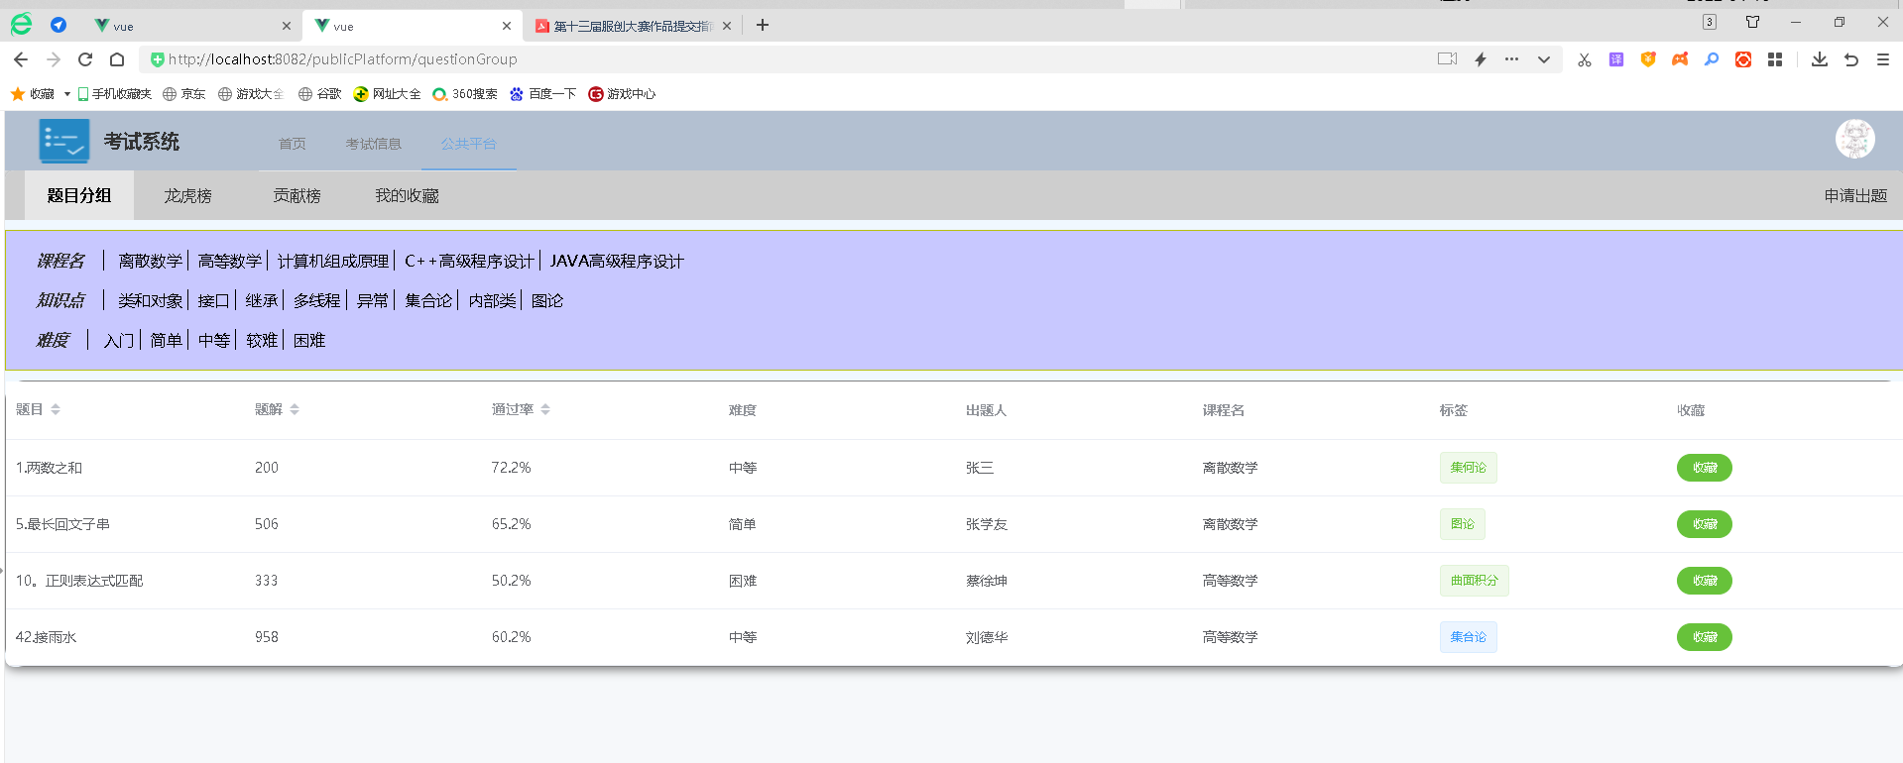

图 5-48公共平台界面

学生可查看相关课程题库中的题目进行自主训练，对于感兴趣的题目可添加至我的收藏。训练将根据题量与正确率实时排名，排名榜单即为龙虎榜。

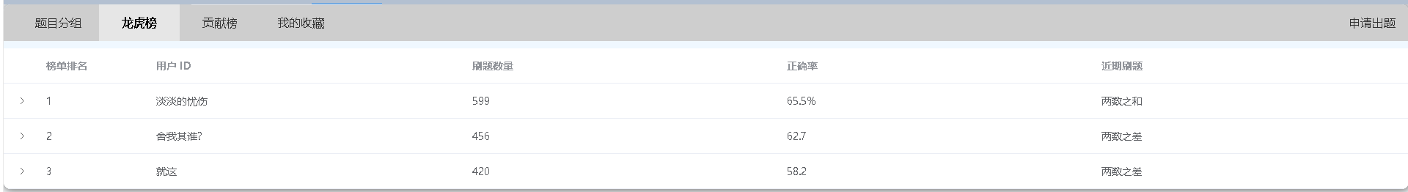

图 5-49龙虎榜

点击对应题目的收藏按钮，将题目进行收藏。

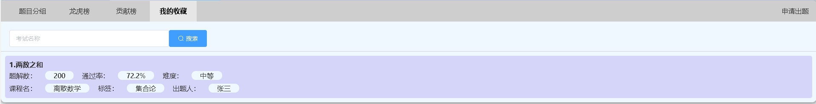

图 5-50我的收藏

学生还可通过此平台进行自主命题并向老师提交申请，通过后题目将进入相关学科的题库中进行保存。

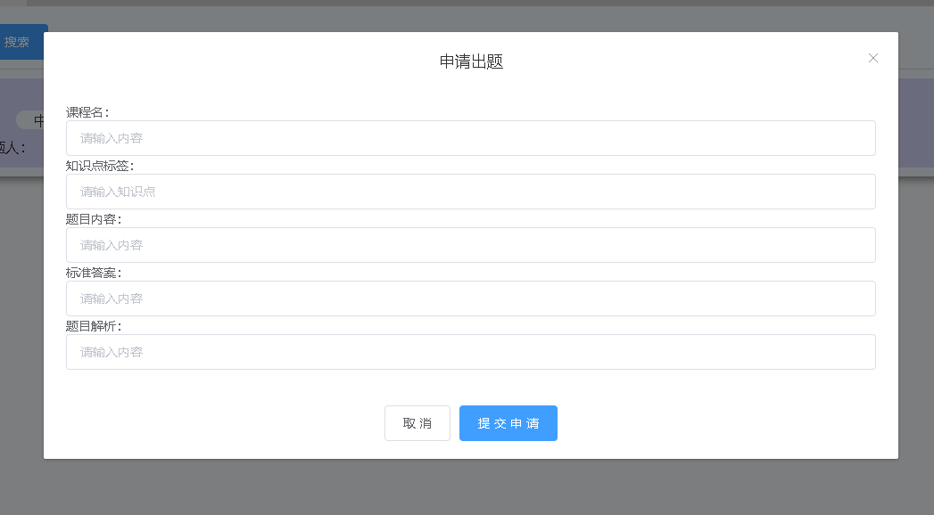

图 5-51学生申请出题

系统将根据学生的出题数量与审核通过率进行实时排名，排名榜单即为贡献榜。

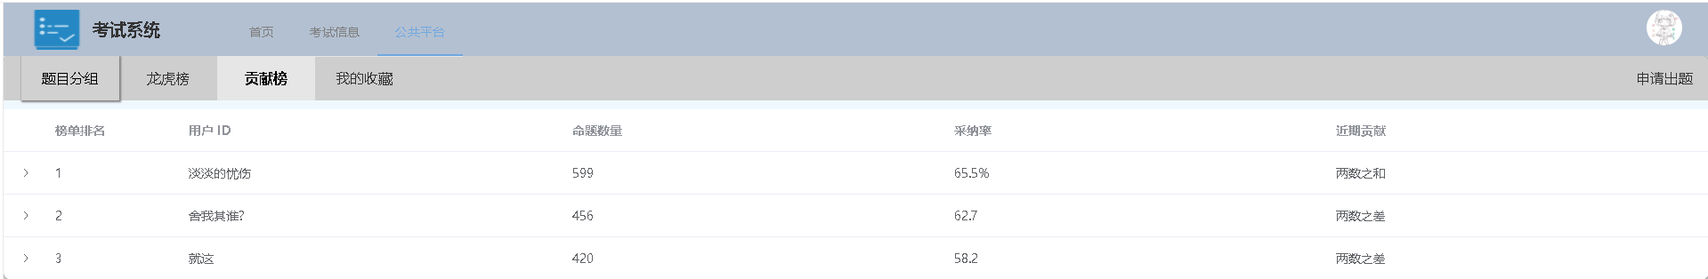

图 5-52贡献榜

### 5.6.5个人信息

在个人信息界面，用户可对自己的基本信息进行查看与修改。

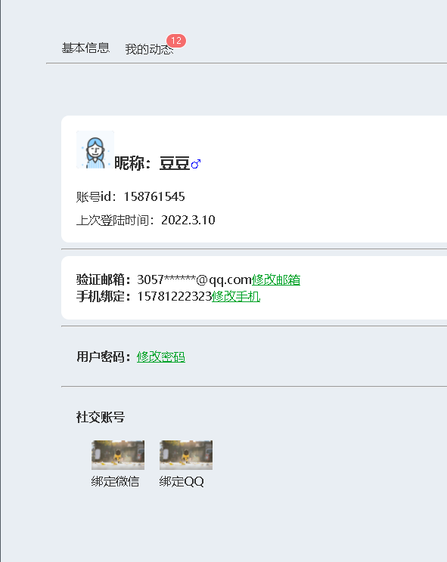

图 5-53个人信息界面

用户可以绑定自身的社交账号与邮箱。此外，系统还将记录上次登陆的时间。

## 5.7管理端详细设计

### 5.7.1首页界面

管理员登陆后，进入管理端首页界面。在此界面集成了近期考情的数据可视化。

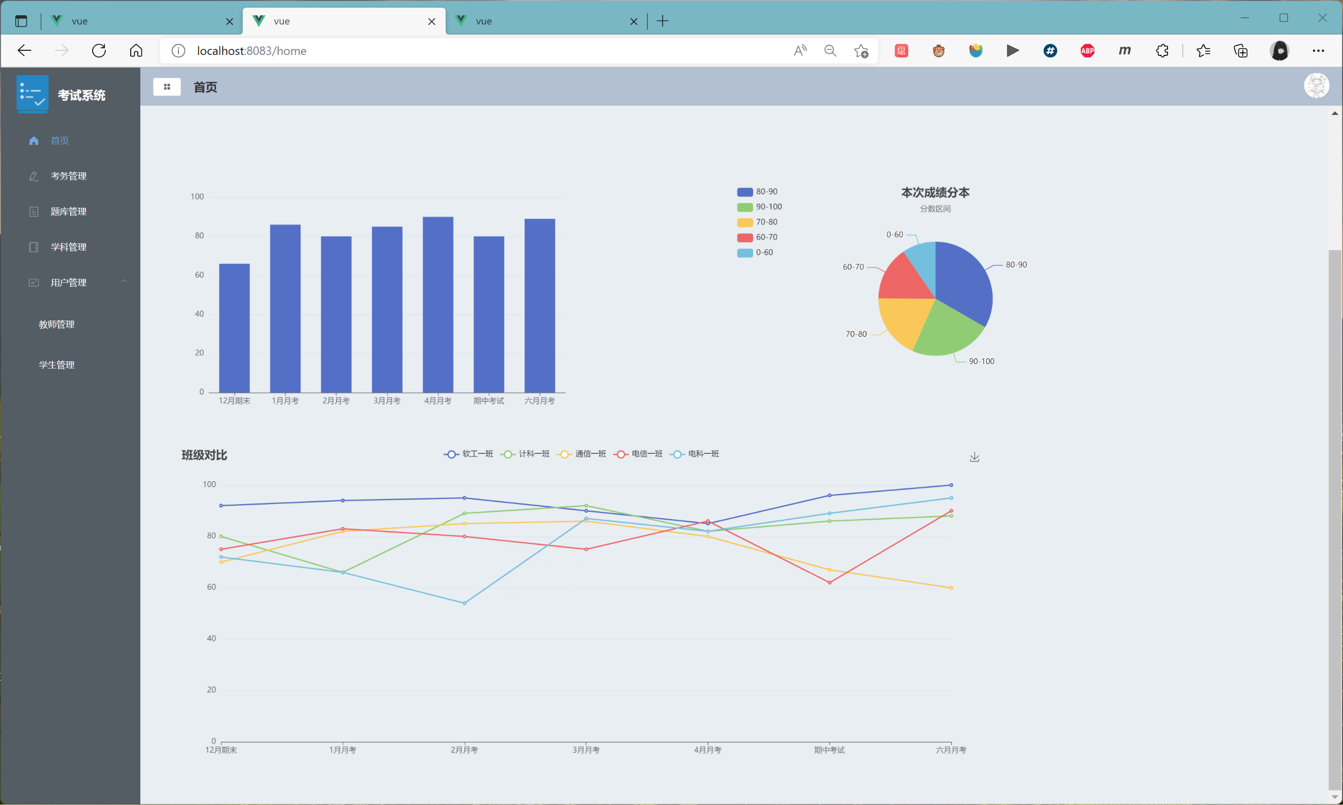

图 5-54管理端首页界面

### 5.7.2考务管理

在考务管理模块中，管理员可查看最近的考试信息。能够对生成的考试信息进行编辑、查看与删除操作。若考务情况过多，则可通过考试名称与考试时间范围对其进行检索。

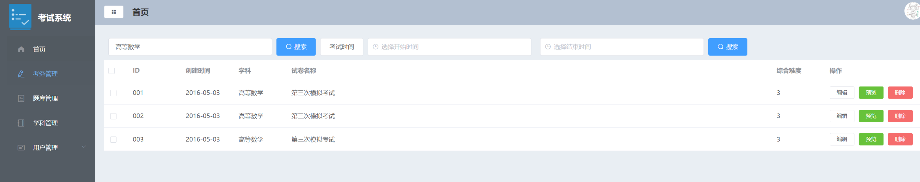

图 5-55考务管理界面

### 5.7.3题库管理

在题库管理模块中，管理员可通过学科-题库列表对题目进行编辑、预览与删除操作。

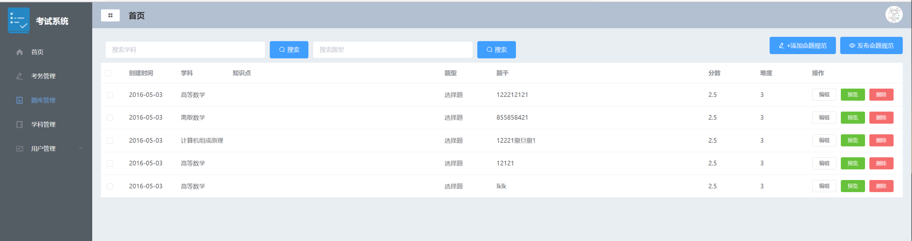

图 5-56学科-题库列表

题库题目预览：

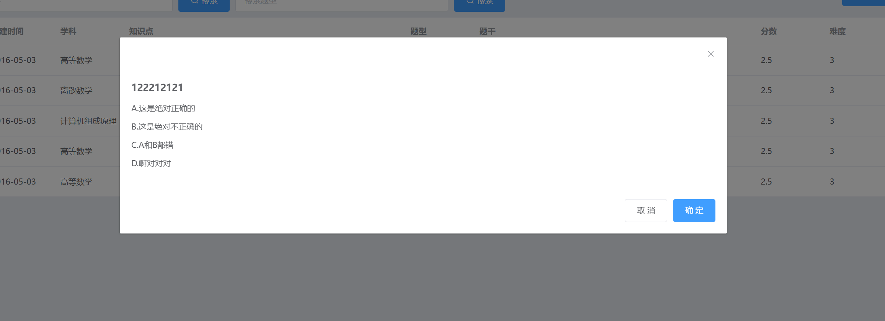

图 5-57预览题库中的题目

### 5.7.4学科管理

在学科管理模块中，管理员可对相关学科基本信息进行查看与管理。

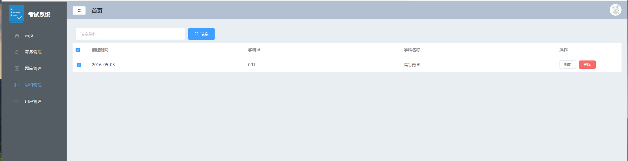

图 5-58学科管理界面

### 5.7.5用户管理

在用户管理模块中，可分别对教师用户和学生用户的账号进行管理操作。用户管理支持管理员对用户账号进行编辑、禁用、启用与删除的管理操作。

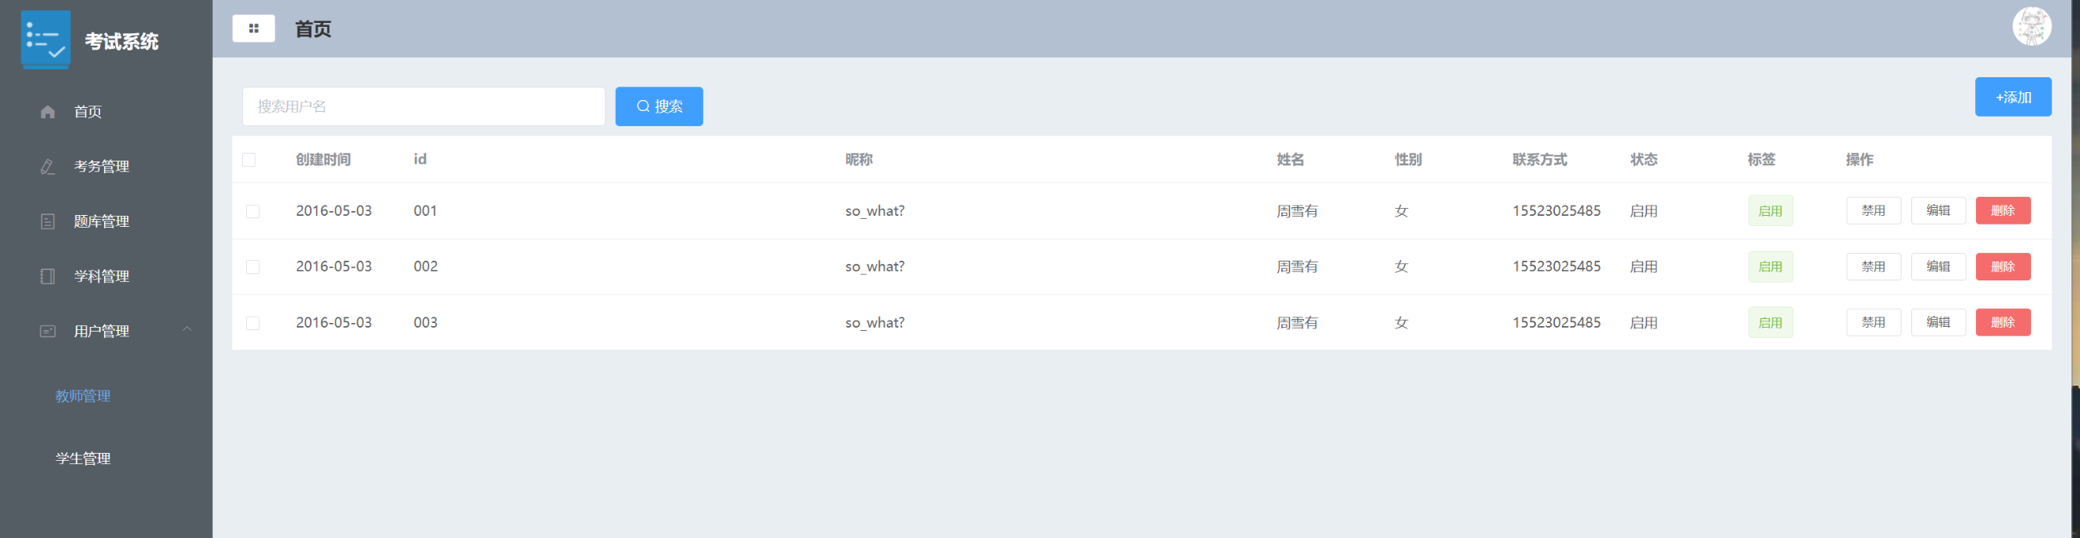

图 5-59用户管理界面

# 6.应用环境及对象

应用场景：主要面向校园期末考试周，可延展至考试相关场景。

应用对象：教师端：教师；学生端：学生；管理员端：管理员

本小组开发的考试系统为基于BS（浏览器/服务器）模式的系统结构。本系统主要面向教师、学生和考试管理人员使用，并能进一步拓展应用到有考试需求的相关人员和单位。

# 7.业务模式及可行性分析

## 7.1业务模式

本小组系统方案的业务模式是由场景出发，到用户需求定位，进而由到系统功能业务的实现。在系统方案中，用户为教师、学生和管理员三方，下面是对本小组建设方案进行市场需求可行性、用户需求可行性、技术可行性、经济可行性分析：

## 7.2可行性分析

可行性分析是在系统调查的基础上，针对新系统的开发是否具备必要和可能性，对新系统的开发从技术、经济等方面进行分析和研究，以避免投资失误，保证系统开发的成功，其目的就是用最小的代价在最短的时间内确定问题是否能够解决。

本小组开发的在线考试系统的可行性分析包括以下四个方面 ：市场需求可行性、用户需求可行性、技术可行性、经济可行性。

## 7.3市场需求可行性

中国目前共有大学生约1.3亿，考试需求大。随着网络技术的飞速发展，给人们的工作生活带来了极大的方便，网上考试系统也开始受到人们的关注，并发挥着及其重要

的作用。

传统的纸质考试方式已经不能适应现代考试更加多元化的需求，在线考试系统在多方面节约人力与物力资源，提高了考试效率。传统的考试涉及诸多繁杂环节：设计考试方案、人工命题、安排考试时间和监考教师、试卷的印刷和保密、运输分发试卷、现场考试、监考、手工阅卷、成绩汇总和分析、考试档案保管等等，整个考试流程经历的时间很长，并且在考试结束后产生大量的纸质试卷。全部依靠手工阅卷的阅卷方式，不但处理效率极低而且很难避免不出错。并且，在储存空间上，传统考试过后产生大量试卷，这些试卷一般都要求保存若干年，因此需要有专门的空间来存放。种种原因都造成了考试结束后不能很快的将结果反馈给学生，阻碍了发挥考试的积极作用。

本小组通过对比分析市面上现存的考试系统，发现他们普遍存在着具备基本考试流程，仅仅面向考试的特点。其功能模块粗糙、缺乏智能，不能满足多方用户需求。

## 7.4用户需求可行性

本小组提出的方案用户为三类:教师、学生和管理员。经过调查分析：教师希望以高效快捷的管理方式组织考试以及完成监考等相关事务；学生希望及时获取有关考试信息，提高考试效率。管理员需要更为便捷的系统进行考试系统的管理。

## 7.5技术可行性

本项目实现前后端的分离，前端主要使用Vue框架进行开发，后端则主要搭建JavaSpringboot 框架进行开发。数据库主要使用Mysql开源数据库。且开发人员均为高校计算机相关专业学生，技术切实可行。

## 7.6经济可行性

本小组实现的智能考试系统为目前的市场上还没有实现的原创系统，在传统在线考试流程的基础上为系统增添了智能与便捷。具有巨大的市场上升潜力和空间，将产生巨大的经济效益。基于开源工具的开发实现成本较低。本小组的成员均为在校学生，基于开源工具与软件进行的开发无需额外开销，开发的系统软件经济实用。

# 8.结语

小组在开展项目期间剖析对比不同考试系统，深度分析考试流程与功能模块；通过十余次组会讨论，挖掘现行考试系统存在的痛点场景。设计开发出完整考试流程并具有一定智能与特色的在线考试系统。

# 参考文献

[1]陈明.无纸化考试系统综述[J].计算机教育,2007(05):12-15.DOI:10.16512/j.cnki.jsjjy.2007.05.025.

[2]苗昕存,刘乃丽.标准图像比对技术在线上监考系统中的应用研究[J].信息与电脑(理论版),2021,33(02):87-89.

[3]周仕明.基于Internet的中学物理课程考试在线监考系统简介[J].中国教育技术装备,2003(04):11+13.

[4]李晓捷. 基于Web的在线考试管理系统的设计与实现[D].天津工业大学,2006.

[5]吴君胜.基于共建共享模式的在线考试题库系统的设计与研究[J].微型电脑应用,2021,37(01):59-62+66.

[6]吴英.智能在线考试系统中遗传算法组卷的设计和实现[J].制造业自动化,2011,33(02):215-217.  
[7]Yin Qilong. Research on Intelligent Test Paper Generating System Based on Improved Genetic Algorithm[J]. Journal of Physics: Conference Series,2021,1744(3).

[8]朱秀娟,卢琳,钟洪发.人脸识别技术在考试身份验证中的应用[J].激光杂志,2016,37(06):90-93.DOI:10.14016/j.cnki.jgzz.2016.06.090.

[9]Ming Ming Fei,Ma Yan. The Online Examination System of Distance Education[J]. Applied Mechanics and Materials,2013,2700(411-414).

[10]吴静霞. 基于智能组卷的在线考试系统的设计与实现[D].苏州大学,2008.

[11]杨光. 在线考试管理系统设计与实现[D].西安电子科技大学,2014.